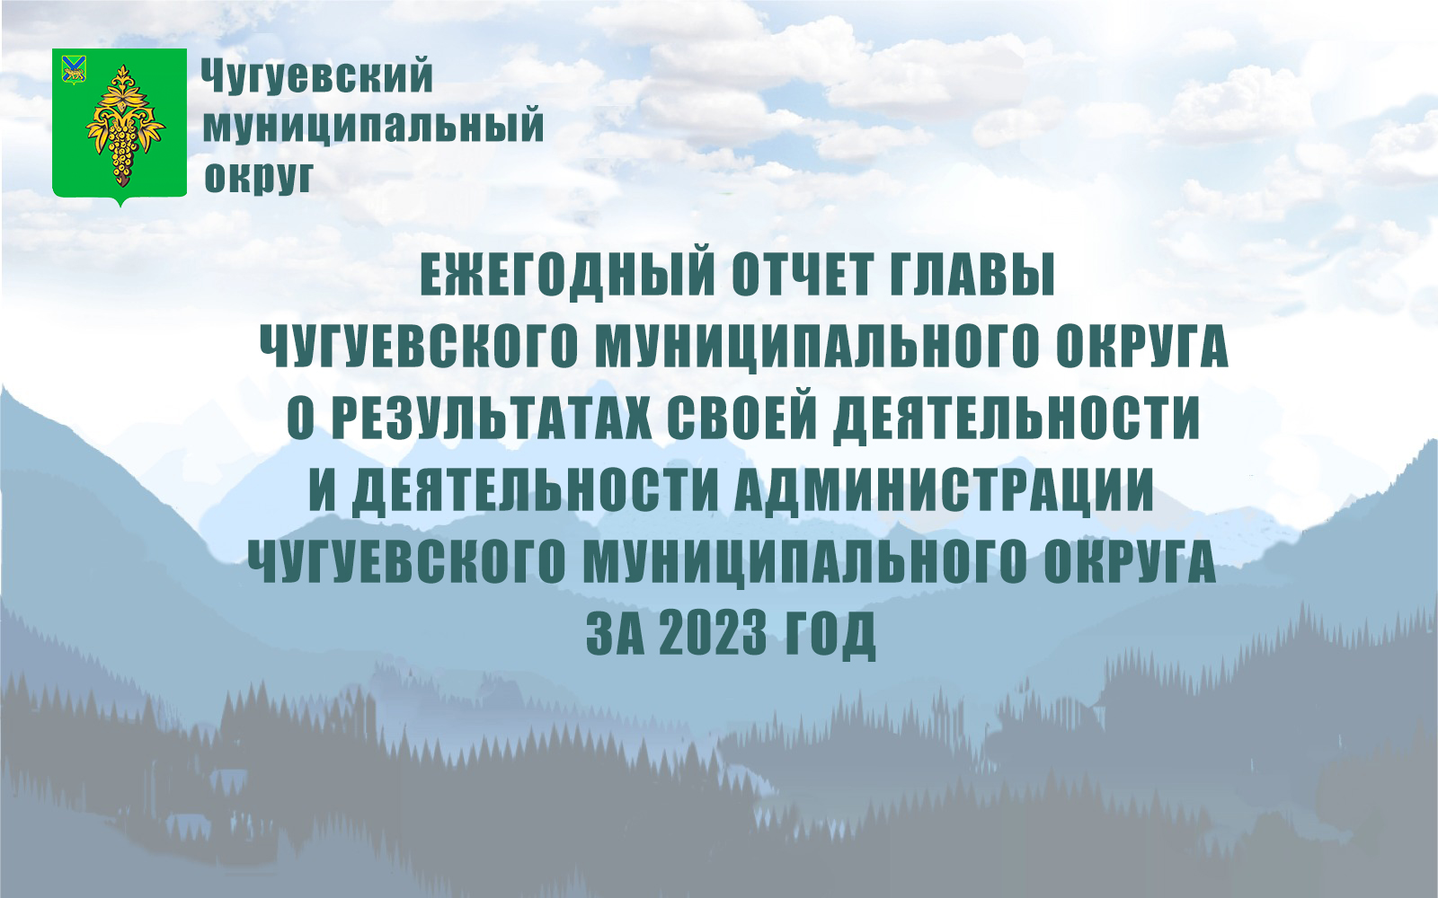

Уважаемый Евгений Валерьевич, уважаемые депутаты!
В соответствии с Уставом Чугуевского муниципального округа представляю Вашему вниманию отчет о результатах своей деятельности и деятельности администрации Чугуевского муниципального округа за 2023 год.
Результаты активности округа учитываются при оценке эффективности деятельности органов местного самоуправления, в соответствии с Указом Президента от 28 апреля 2008 года № 607 по 9-ти сферам. Из 22 муниципальных районов (округов) наш округ занимает 2 место.
Отчетный год был результативным. Благодаря взаимодействию с Губернатором и Правительством Приморского края, депутатами, общественными организациями удалось реализовать намеченные планы и направить значительные ресурсы на будущее развитие муниципалитета, а также на повышение эффективности работы администрации округа.
Насущные задачи решаются исходя из финансовых возможностей. Поэтому увеличение собственной доходной части бюджета, вхождение в государственные (федеральные) программы были и остаются для администрации округа первостепенными задачами.
Подробная информация о достижениях отчетного года, а также планах и задачах на новый период, представлена в отчете.

Административно-управленческая работа

Структура администрации Чугуевского муниципального округа в 2023 году состояла из 9 управлений и 18 отделов.
В соответствии со штатным расписанием числилось 125 штатных единиц, из которых 96 должностей муниципальной службы и 28 технических ставок, которые замещают 37 человек. Фактически численность сотрудников на конец 2023 года составила 113 штатных единиц.
Из общего числа работников – 87 % составляют женщины. Средний возраст работников администрации 44 года.
По-прежнему наблюдается текучесть кадров. Так, в 2023 году оформлено 23 увольнений и 22 приема на работу, 17 переводов. Переводы, в основном, связаны с повышением в должности по результатам аттестации муниципальных служащих. Остаются не замещенными 12 вакантных должностей муниципальной службы.
31 муниципальных служащих повысили свою квалификацию по различным направлениям деятельности. Из местного бюджета затрачено на обучение 520 тыс.руб.
Администрация Чугуевского муниципального округа является учредителем 37 муниципальных учреждений. Кадровой службой проведено 6 проверок претендентов на должность руководителей муниципальных учреждений.
Совершенствование муниципального управления тесно связано с противодействием коррупции. В рамках данного направления продолжена работа по совершенствованию механизма контроля за соблюдением муниципальными служащими ограничений и запретов, связанных с прохождением муниципальной службы; выявления и разрешения конфликта интересов на муниципальной службе; определения наиболее коррупционных сфер деятельности муниципальных служащих, закрепленных в должностных инструкциях.
Так, за отчетный период проведено 9 проверок граждан, претендующих на должности муниципальной службы, 3 проверки соблюдения муниципальными служащими ограничений, запретов, требований о предотвращении или урегулировании конфликта интересов, исполнения обязанностей, связанных с противодействием коррупции. Нарушений не выявлено.
Также проведены 2 плановые проверки муниципальных образовательных учреждений по соблюдению трудового законодательства и иных нормативных правовых актов, содержащих нормы трудового права. Вынесены замечания и рекомендации.
Ежегодно до 30 апреля текущего года принимаются справки о доходах, об имуществе и обязательствах имущественного характера муниципального служащего и справки о доходах, об имуществе и обязательствах имущественного характера супруги (супруга) и несовершеннолетних детей муниципального служащего, а также руководителей муниципальных учреждений.
Общее количество лиц, на которых возлагаются обязанности по представлению сведений о доходах, расходах, об имуществе и обязательствах имущественного характера составило 124 человек. С учетом предоставления сведений о доходах, расходах, об имуществе и обязательствах имущественного характера своих супруги (супруга) и несовершеннолетних детей количество предоставленных справок составило 245 единиц.
За отчетный период года проведено 8 заседаний комиссии по соблюдению требований к служебному поведению муниципальных служащих и урегулированию конфликта интересов, в отношении 9 муниципальных служащих.
Доля служащих, прошедших обучение по антикоррупционной тематике, составила 92,78 %.
Муниципальная власть осуществляет свою деятельность через издание муниципальных правовых актов. В минувшем году было издано:
- 1308 постановлений администрации;
- 61 решений Думы Чугуевского муниципального округа;
- 655 распоряжения по основной деятельности;
- 797 распоряжений по личному составу.

По-прежнему остается высоким объем документооборота, хоть и наблюдается незначительное снижение по сравнению с 2022 годом.

В работе любой организации обратная связь с аудиторией важна и нужна, ведь это помогает выбрать курс действий и корректировать намеченные пути развития. Приоритетом в работе администрации Чугуевского округа была и остается поддержка людей, оказавшихся в трудной жизненной ситуации. Один из важнейших каналов обратной связи с населением – работа с обращениями граждан.

В 2023 году к главе Чугуевского муниципального округа поступило 180 обращений граждан (в 2022 году - 184).
Из общего числа обращений – 101 письменных (2021 год – 122).
Общественной приемной главы Чугуевского муниципального округа принято на предварительном приеме 79 граждан (в 2022 – 62), из них решены вопросы на месте с 57 жителями, принято главой на личном приеме 22 гражданина.
По-прежнему большое количество поступающих обращений касается вопросов жилищно-коммунальной сферы - обеспечение граждан жилищем, ремонт жилья, социальные гарантии в жилищной сфере и разрешение жилищных споров (53 обращений). За различными видами помощи стали обращаться семьи мобилизованных участников СВО (13 обращений). В основном это вопросы обеспечения твердым топливом. Все еще есть проблемы с расчисткой, спрямлением, дноуглублением русел рек, строительством дамб для защиты от наводнений (18 обращений). Население обеспокоено разгулом бродячих бездомных собак (7 обращений), а также своевременной очисткой дорог, ремонт дорог и придомовых территорий (15 обращений).

По-прежнему, деятельность главы и администрации округа регулярно освещается в средствах массовой информации и социальных сетях. В районной газете «Наше Время» было подготовлено и опубликовано 416 пресс-релиза, размещено в соцсетях 2203 пресс-релиза. Получено от пользователей огромное количество комментариев, жалоб и предложений.
Была продолжена работа по информированию населения в социальных сетях на страницах главы округа и администрации. Основное количество подписчиков остается в социальной сети Телеграм. В 2023 году количество подписчиков на страницу администрации в Телеграм возросло практически на одну тысячу человек и к концу года составило 3020 человек.
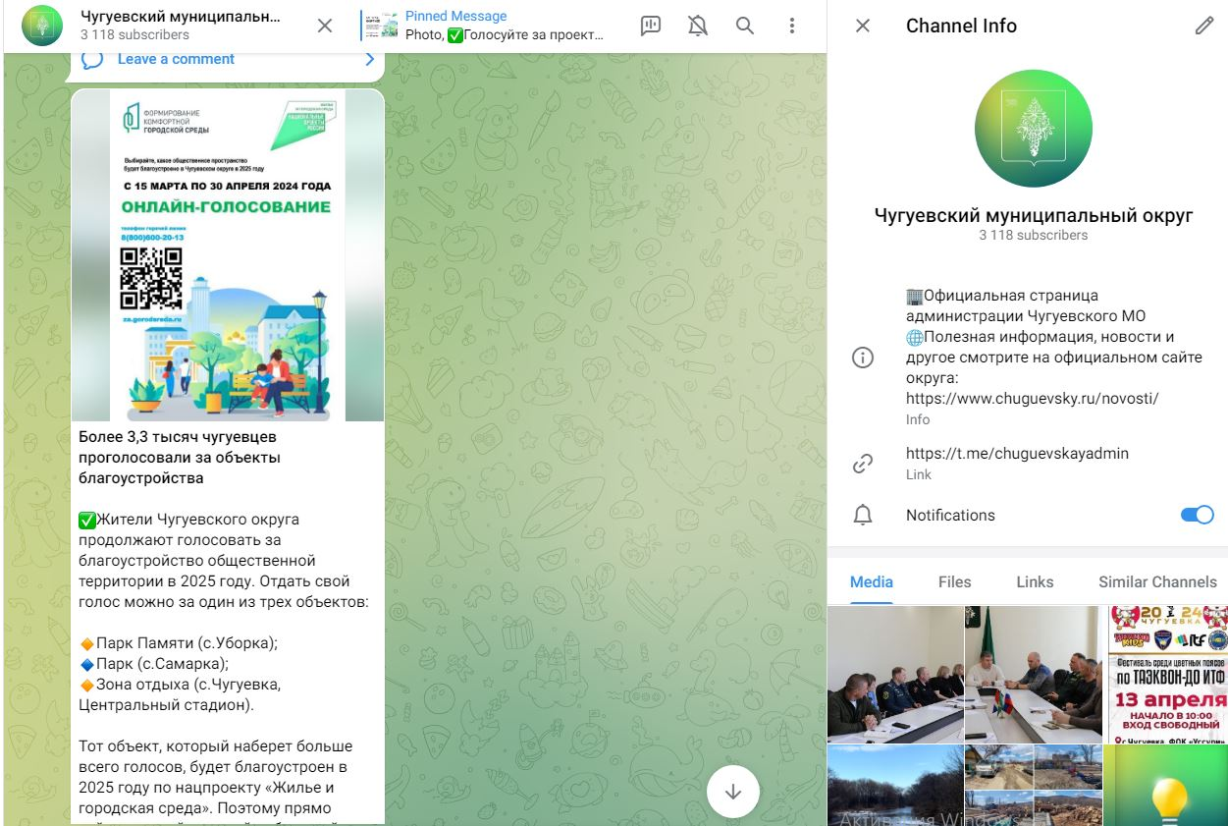

Растёт интерес жителей к работе администрации и в других соцсетях. Так, в ВКонтакте число подписчиков составляет 1278 человек, в Одноклассниках – 1223 человека.
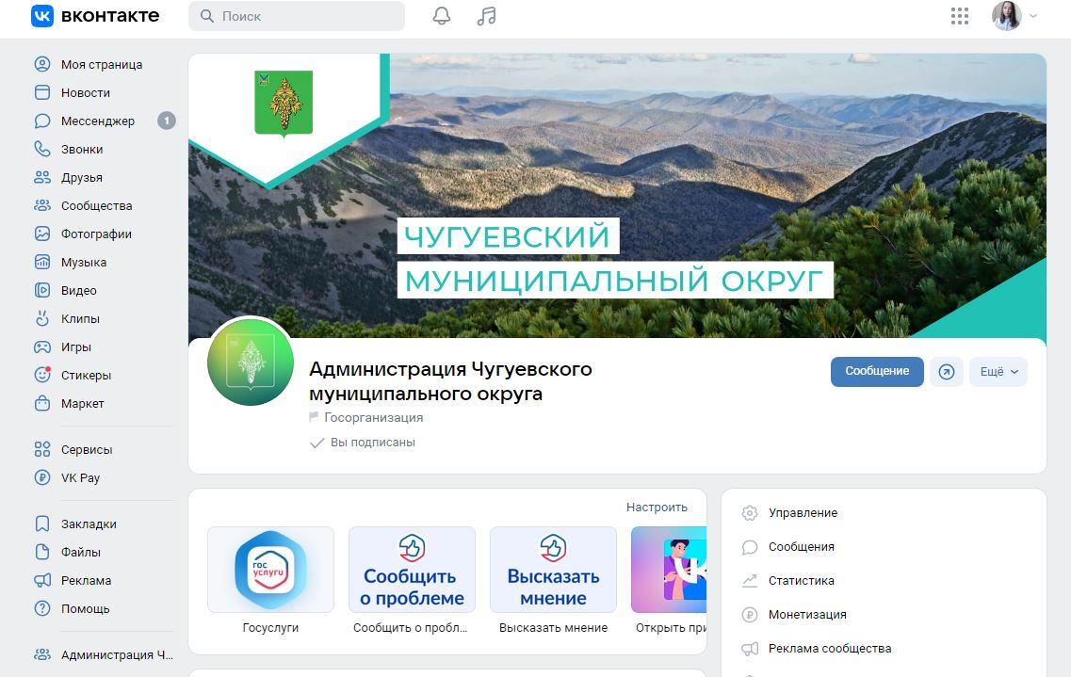
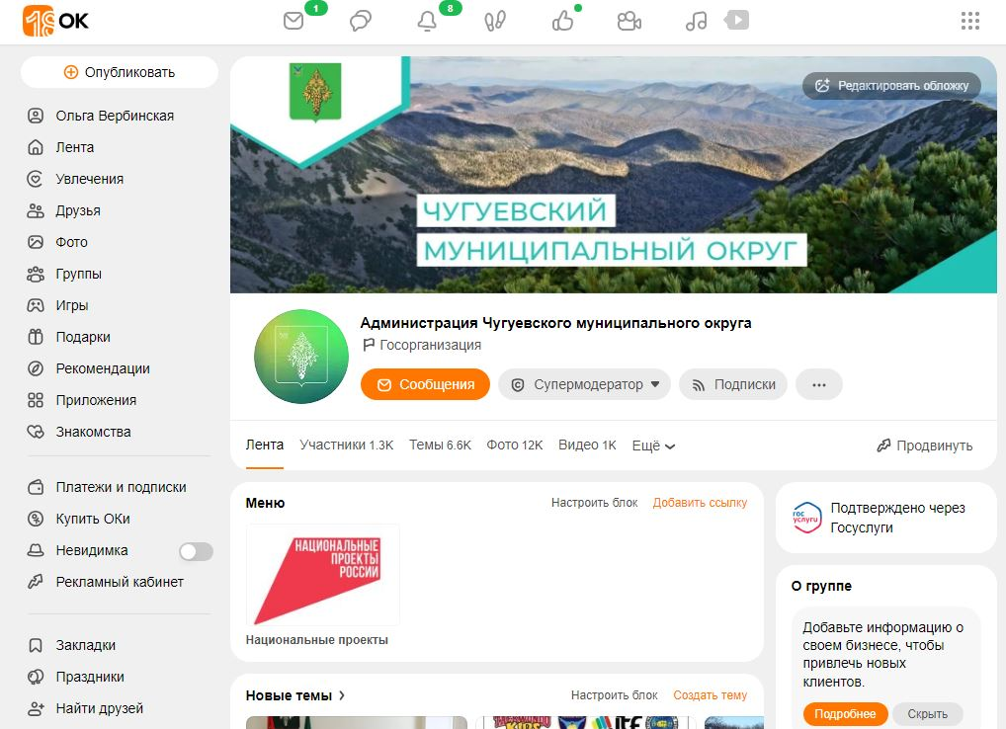

В 2023 году продолжилась активная работа в связи с внесением изменений в Федеральный закон от 9 февраля 2009 года № 8-ФЗ «Об обеспечении доступа к информации о деятельности государственных органов и органов местного самоуправления» (в редакции от 14.07.2022 № 270 -ФЗ) с подведомственными администрации округа организациями по созданию официальных страниц для размещения информации о своей деятельности в социальных сетях Вконтакте и Одноклассники, осуществлению взаимодействия с пользователями, получение Госметки в созданных пабликах и размещению каждым учреждением не менее 3-х постов еженедельно.
В настоящее время официальные страницы созданы у 39 учреждений в их число вошли образовательные учреждения, учреждения социально-культурной деятельности, дополнительного образования, муниципальные учреждения такие как: МКУ «Специализированная коммунальная служба», МКУ «Центр хозяйственного обеспечения», МКУ «Центр культуры и библиотечного обслуживания», МКУ «Центр обслуживания образовательных учреждений», Финансовое управления, а также Дума Чугуевского муниципального округа, Контрольно-счетный комитет. Все созданные официальные страницы подтверждены через портал Госуслуги и подключены к платформе Госпаблик.
Госпаблики — это площадка для донесения нужной информации для конкретной аудитории. Важно было создать такую вертикаль официальных сообществ, чтобы у жителя был доступ к страницам начиная с детского сада, заканчивая правительством.
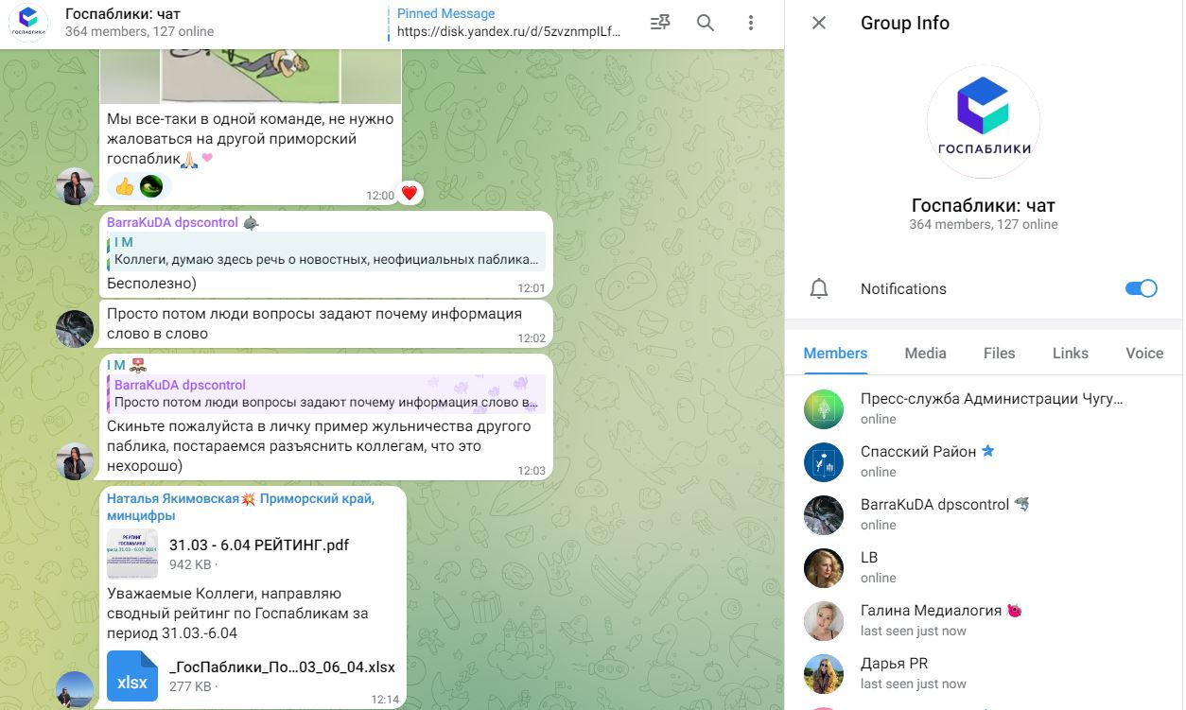
Общение жителей Чугуевского округа все больше переходит в плоскость социальных сетей и мессенджеров, в том числе и общение с администрацией. В связи с тем, что последнее время сообщения от жителей в администрацию вышли за рамки только письменных обращений, работа по обратной связи с населением ведется сразу на нескольких платформах:
1. Система "Инцидент Менеджмент" это система реагирования на публикации и комментарии в социальных сетях. Её основная цель — быстрое реагирование на проблемы, которые поднимают пользователи социальных сетей. Система выявляет и собирает значимые сообщения: негативные и позитивные оценки, жалобы, вопросы, отзывы, благодарности. Программа проводит мониторинг трех популярных в России площадок: «ВКонтакте», Телеграмм и «Одноклассники». В 2023 году через данную систему было отработано 588 сообщений, которые поступали из социальных сетей Губернатора Приморского края, Правительства Приморского края, администрации Чугуевского округа и главы округа, что в 2 раза больше, чем в 2022 году. Важно отметить, максимальное время дачи ответа в этой системе 24 часа, среднее время – 6 часов. За минувший год, среднее время ответа по нашему округу составило 2 часа 43 минуты.
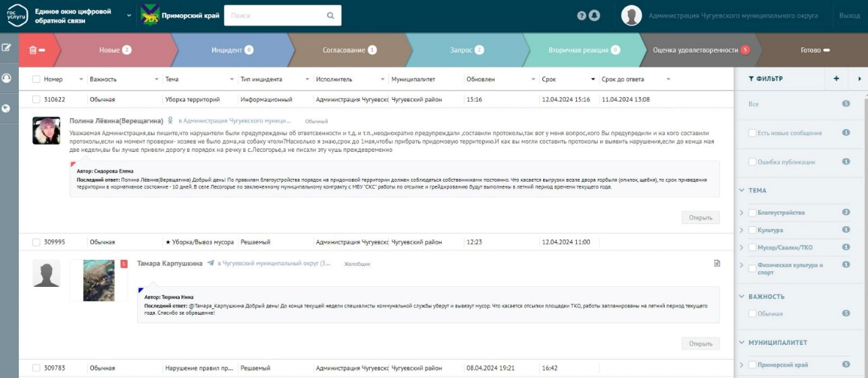

2. Платформа обратной связи (ПОС) позволяет гражданам через форму на портале Госуслуг, мобильное приложение «Госуслуги. Решаем вместе», а также виджеты на сайтах органов власти субъектов РФ направлять обращения в государственные органы и органы местного самоуправления по широкому спектру вопросов, а также участвовать в опросах, голосованиях и общественных обсуждениях. В 2023 году через Платформу обратной связи поступило 25 сообщений.
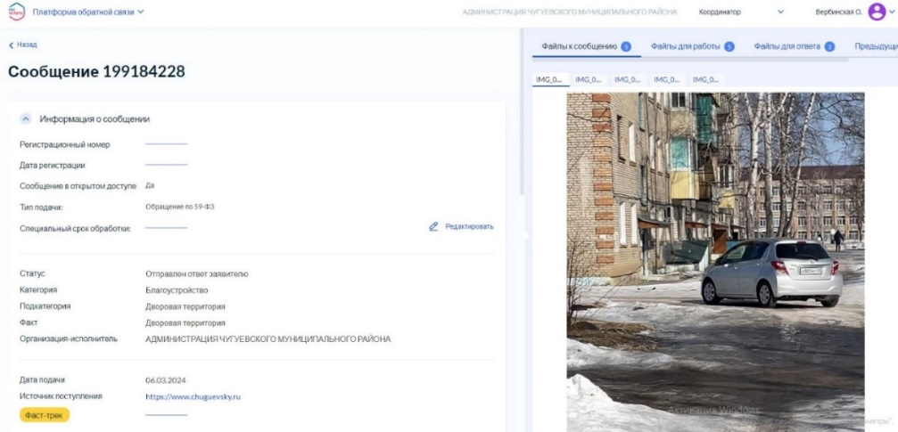
С целью поощрения за заслуги проводятся награждения грамотами и благодарностями главы и администрации Чугуевского муниципального округа. В 2022 году было поощрено 176 человек, в том числе:
26 – почетными грамотами главы Чугуевского муниципального округа;
35 – благодарностями главы Чугуевского муиципального округа;
63 – благодварностями администрации Чугуевского муниципального округа;
4 – благодарственными письмами.
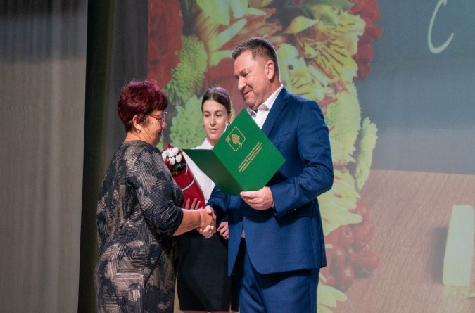
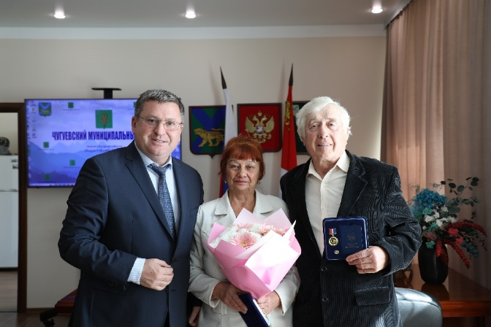
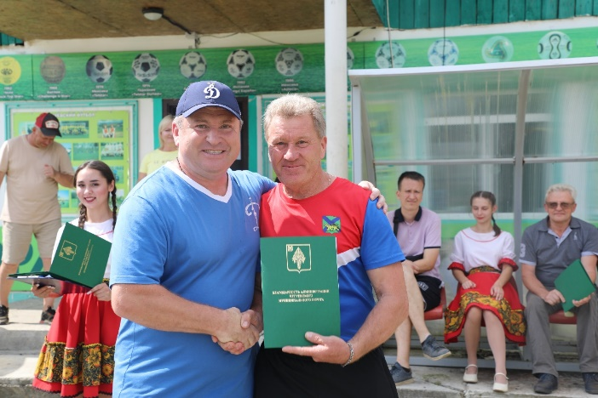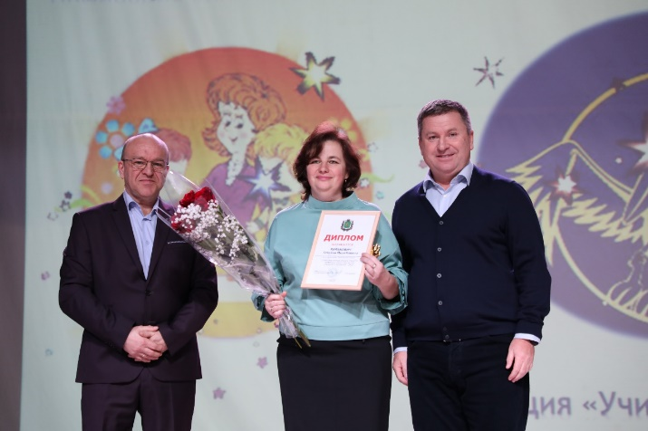

Бюджет
В 2023 году бюджетная политика, реализуемая на территории Чугуевского муниципального округа, была направлена на выполнение задач по обеспечению сбалансированности и устойчивости бюджета, повышение качества бюджетного планирования и исполнения бюджета, выполнение задач, поставленных Президентом Российской Федерации в ежегодных Посланиях Федеральному Собранию, Указах Президента Российской Федерации, реализацию национальных проектов в сложных условиях ухудшения экономической ситуации.
Основные параметры исполнения бюджета за 2023 год характеризуются следующими показателями:

Динамика исполнения налоговых и неналоговых доходов
2023 год к 2022 году
тыс. рублей
№  п/п | Наименование показателя | План  на 2023 год | Исполнено  за 2023 год | % исполнения
1 | 2 | 3 | 4 | 5
1. | Доходы- всего, в том числе | 1 353 331,63 | 1 358 257,50 | 100,36%
2. | Налоговые и неналоговые (собственные) | 486 657,35 | 500 264,64 | 102,8%
3. | Безвозмездные поступления | 866 674,28 | 857 992,86 | 99%
4. | Расходы | 1 416 037,15 | 1 371 854,39 | 96,87%
5. | Дефицит(-), профицит(+) | - 60 842,52 | - 13 596,89 | 22,35%
6. | - остатки на счете бюджета | 69 058,98 | 72 462,10 | 104,93%

Плановые бюджетные назначения налоговых и неналоговых доходов за отчетный период исполнены на 102,8%, то есть, при плане 486 657,35 тысяч рублей, в бюджет поступило 500 264,64 тысяч рублей, что на 8 668,48 тысяч рублей или 1,7% меньше поступлений 2022 года.
Налоговые доходы поступили в бюджет в сумме 437 802,91 тысяч рублей, что составило 103,36% утвержденных годовых плановых назначений (423 553,00 тыс. рублей), это на 8 895,47 тысяч рублей меньше поступлений 2022 года. Неналоговые доходы поступили в сумме 62 461,72 тысяч рублей, что составляет 98,98% от годовых плановых назначений (63 104,35 тысяч рублей) и на 226,99 тысяч рублей (0,4%) больше поступлений 2022 года.

Налоговые доходы в разрезе источников, поступивших в 2023 году
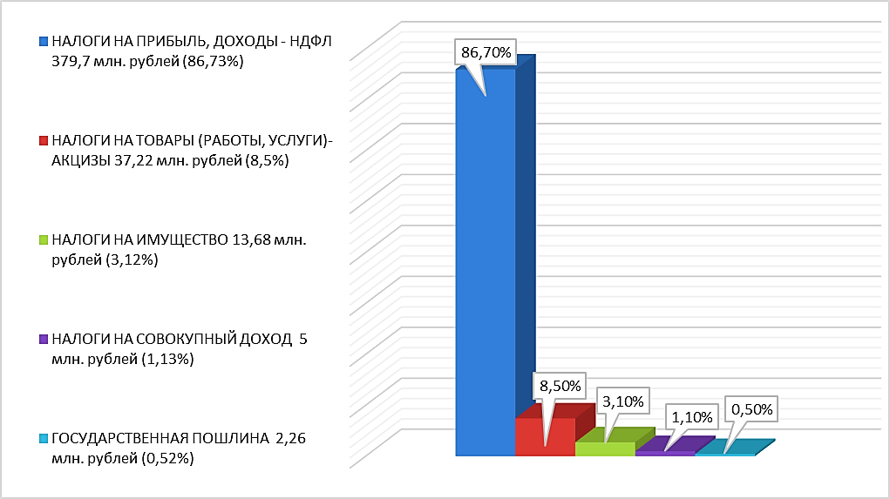
Наибольший удельный вес в структуре налоговых доходов приходится на налог на доходы физических лиц (НДФЛ) – 87%. Поступления налога на доходы физических лиц за 2023 года: при годовом плане 363 070,00 тысяч рублей, в бюджет поступило 379 695,67 тысяч рублей (104,6 %), что на 26 217,66 тысяч рублей больше поступлений аналогичного периода 2022 года. Темп роста поступлений к аналогичному периоду прошлого года составил 107,4%.

Неналоговые доходы в разрезе источников, поступившие в 2023 году
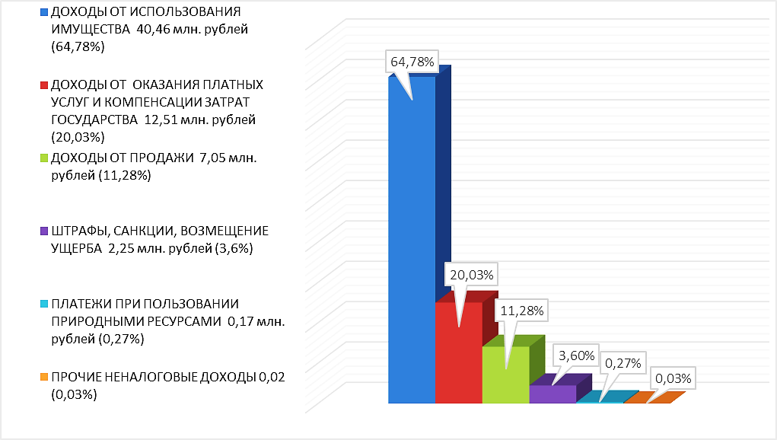
Наибольшую долю в структуре неналоговых доходов бюджета Чугуевского муниципального округа занимают доходы от использования имущества - 65% которые представлены доходами, получаемыми в виде арендной платы за земельные участки, доходами от сдачи в аренду имущества, прочими поступлениями от использования имущества. Поступления по данной подгруппе доходов составили 40 464,41 тыс. рублей. Темп роста 112,1% или 4 375,28 тыс. рублей в отношении 2022 года (36 089,13 тыс. рублей).
Для обеспечения долгосрочной сбалансированности и устойчивости бюджетной системы распоряжением администрации Чугуевского муниципального округа от 05 апреля 2022 года № 195-р утвержден План мероприятий по росту доходного потенциала, оптимизации расходов и совершенствованию долговой политики Чугуевского муниципального округа на период с 2022 по 2025 годы. В рамках исполнения Плана мероприятий по росту доходного потенциала, оптимизации расходов и совершенствованию долговой политики Чугуевского муниципального округа на период с 2022 по 2025 годы, проводились заседания межведомственной комиссии по налоговой и социальной политике, на которых заслушивались должники по налоговым и неналоговым доходам не только в бюджет Чугуевского муниципального округа, но и в бюджеты других уровней. За 2023 года проведено 12 заседаний комиссии. Всего заслушано 167 должников, в том числе 49 юридических лиц, 21 ИП и 97 физических лица. По результатам работы комиссии погашена задолженность во все уровни бюджетов по налогам, сборам, неналоговым платежам в общей сумме 20 637,20 тыс. рублей.
Учитывая ограниченность собственных доходов бюджета, при исполнении расходов бюджета Чугуевского муниципального округа в 2023 году администрация Чугуевского муниципального округа придерживалась консервативной бюджетной политики, направленной на ограничения принятия новых расходных обязательств, оптимизацию текущих расходов, мобилизацию внутренних источников.
Расходы бюджета округа в 2023 году составили 1 371 854,39 тыс. рублей, что на 306 804,51 тыс. рублей меньше исполнения по расходам 2022 года. Сокращение составило 18,3%, основными причинами является уменьшение поступлений целевых межбюджетных трансфертов из вышестоящих бюджетов, в связи с завершением строительства трех объектов (два сельских клуба: с. Ленино и с. Верхняя Бреевка, ФОК).
Динамика исполнения расходов бюджета Чугуевского муниципального округа в 2023 и 2023 годах в разрезе разделов бюджетной классификации
тыс. рублей
Наименование показателя | Кассовое исполнение за 2022 год | Кассовое исполнение за 2023 год | Рост (снижение) 2023 г. к 2022 г. (%)
ОБЩЕГОСУДАРСТВЕННЫЕ ВОПРОСЫ | 158 276,86 | 166 567,60 | 105,24%
НАЦИОНАЛЬНАЯ ОБОРОНА | 1 373,59 | 1 292,34 | 94,08%
НАЦИОНАЛЬНАЯ БЕЗОПАСНОСТЬ И ПРАВООХРАНИТЕЛЬНАЯ ДЕЯТЕЛЬНОСТЬ | 14 425,94 | 2 514,70 | 17,43%
НАЦИОНАЛЬНАЯ ЭКОНОМИКА | 271 590,42 | 101 786,24 | 37,48%
ЖИЛИЩНО-КОММУНАЛЬНОЕ ХОЗЯЙСТВО | 64 971,23 | 53 913,25 | 82,98%
ОХРАНА ОКРУЖАЮЩЕЙ СРЕДЫ | 0,00 | 1 297,64 | -
ОБРАЗОВАНИЕ | 791 940,86 | 880 816,60 | 111,22%
КУЛЬТУРА, КИНЕМАТОГРАФИЯ | 188 081,29 | 64 462,05 | 34,27%
СОЦИАЛЬНАЯ ПОЛИТИКА | 58 569,44 | 73 271,78 | 125,1%
ФИЗИЧЕСКАЯ КУЛЬТУРА И СПОРТ | 125 978,44 | 22 372,66 | 17,76%
СРЕДСТВА МАССОВОЙ ИНФОРМАЦИИ | 3 450,80 | 3 550,80 | 102,9%
ОБСЛУЖИВАНИЕ ГОСУДАРСТВЕННОГО (МУНИЦИПАЛЬНОГО) ДОЛГА | 0,00 | 8,73 | -
ВСЕГО РАСХОДОВ: | 1 678 658,87 | 1 371 854,39 | 81,72%

Структура исполнения расходов в 2023 году в разрезе разделов бюджетной классификации

В 2023 году округ принял участие в реализации Национальных проектов (Федеральных проектов) и государственных программах Приморского края на условиях софинансирования, а так же за счет средств бюджета округа:
1. Национальный проект «Образование», Федеральный проект «Современная школа», в рамках которого предоставлены меры социальной поддержки педагогическим работникам муниципальных образовательных организаций;
2. Национальный проект «Образование», Федеральный проект Федеральный проект «Патриотическое воспитание граждан Российской Федерации», в рамках которого обеспечена деятельность советников директора по воспитанию и взаимодействию с детскими общественными объединениями в общеобразовательных организациях;
3. национальный проект «Жилье и городская среда», в рамках которого выполнялись работы по благоустройство трех общественных территорий: «Зона отдыха» с. Ленино ул. Заречная, «Зона отдыха» с. Саратовка ул. Первомайская, «Зона отдыха» с. Заветное, ул. Космонавтов.
Так же за счет средств бюджета округа осуществлено обеспечение персонифицированного финансирования дополнительного образования детей, в рамках Национального проекта «Образование», Федерального проекта «Успех каждого ребенка».
В 2023 году Чугуевский муниципальный округ принял участие в шести государственных программах Приморского края, что позволило дополнительно привлечь из вышестоящих бюджетов средства субсидий на софинансирование вопросов местного значения в размере 100,00 млн. рублей. По итогам года кассовое исполнение составило 98,9 млн. рублей, или 98,9%.
- Государственная программа Приморского края «Формирование современной городской среды муниципальных образований Приморского края» на 2020-2027 годы, подпрограмма «Благоустройство территорий муниципальных образований Приморского края»
- Государственная программа Приморского края «Обеспечение доступным жильем и качественными услугами жилищно-коммунального хозяйства населения Приморского края», Подпрограмма «Обеспечение жильем молодых семей Приморского края»
- Государственная программа Приморского края «Развитие транспортного комплекса Приморского края», подпрограмма «Развитие дорожной отрасли в Приморском крае»
- Государственная программа Приморского края «Развитие культуры Приморского края»
- Государственная программа Приморского края «Развитие образования Приморского края»
- Государственная программа Приморского края «Развитие физической культуры и спорта Приморского края»
По четырем направлениям исполнение составило 100%. Не исполнены две субсидии: на социальные выплаты молодым семьям для приобретения (строительства) стандартного жилья (неисполнение связано с отказом одной семьи от участия в программе); на капитальный ремонт зданий муниципальных общеобразовательных учреждений (экономия в результате проведения закупочных процедур).
На территории Чугуевского муниципального округа в 2023 году осуществлена реализация инициативного бюджетирования по направлению «Твой проект» на условиях софинансирования из краевого бюджета. В рамках которого выполнены работы установке современной детской спортивной площадки «Островок спорта» на территории МКДОУ ЦРР ДС № 37 с.Чугуевка и на территории бывшего детского сада «Тополек» установлен «Веревочный городок под открытым небом «Дети Робинзона».
В целях реализации практик инициативного бюджетирования на местном уровне принято решение Думы Чугуевского муниципального округа от 28.06.2021 № 222-НПА «О Положении о реализации на территории Чугуевского муниципального округа инициативных проектов». В 2023 году реализован инициативный проект «Пешеходная дорожка», адрес: Чугуевский район, село Чугуевка, улица Комсомольская, общая стоимость: 992 005,20 рублей (100%) Источники: инициативные платежи 29 760,16 рублей (3%), средства бюджета Чугуевского муниципального округа 962 245,04 рублей (97%)
Основным механизмом реализации стратегического планирования являются муниципальные программы. На их основе бюджет формируется по программному принципу.
Объем бюджетных ассигнований на финансовое обеспечение 18 муниципальных программ в 2023 году составил 1 256,46 млн. рублей, доля «программных», то есть непосредственно увязанных с целями и результатами государственной политики расходов бюджета округа, составляет 91,6% от общего объема расходов бюджета округа.
Отсутствие возможностей для наращивания общего объема расходов привело к необходимости выявления резервов и перераспределения в пользу приоритетных проектов и программ, создающих условия экономического роста и обеспечивающих решение поставленных в Указах Президента Российской Федерации задач.
В целях соблюдения мер, предусмотренных пунктом 2 статьи 130 Бюджетного кодекса Российской Федерации, в течении года осуществлялся контроль за соблюдением нормативов расходов на содержание органов местного самоуправления, установленных Правительством Приморского края. В 2023 году расходы на содержание органов местного самоуправления составили 16,2% от общего объема собственных доходов, при установленном нормативе 23,23,85%.
В 2023 году осуществлен переход на новый порядок учета начислений платежей по налогам – Единый налоговый счет (ЕНС), что повлекло неравномерность поступлений налоговых доходов в бюджет Чугуевского муниципального округа и отклонение от кассового плана в первом квартале. Для своевременного финансирования расходов и предотвращения просроченной кредиторской задолженности в марте 2023 года был привлечен кредит из средств краевого бюджета на финансирование временного кассового разрыва, возникшего при исполнении бюджета в размере 27 000,00 тыс. рублей, с установлением платы за пользование бюджетным кредитом в размере 0,1 процента годовых. Кредит погашен в сентябре 2023 года.
Объем муниципального долга Чугуевского муниципального округа на 01 января 2023 года составил 0,00 тыс. рублей, на 01 января 2024 года составил 17 000,00 тыс. рублей (3,4 % к налоговым и неналоговым доходам), увеличился за счет предоставления бюджету Чугуевского муниципального округа из краевого бюджета бюджетного кредита на 5 лет, для частичного покрытия дефицита бюджета Чугуевского муниципального округа, с установлением платы за пользование бюджетным кредитом в размере 0,1 процента годовых.
В целях качественного и полного осуществления расходных обязательств Чугуевского муниципального округа финансовым управлением было осуществлено 8 корректировок бюджета Чугуевского муниципального округа в течение 2023 года.
Отделом внутреннего муниципального финансового контроля в 2023 году проводились контрольные мероприятия в соответствии с Планом контрольных мероприятий, утвержденного приказом финансового управления администрации Чугуевского муниципального округа от 23 декабря 2022 года № 31 «Об утверждении плана проведения отделом внутреннего муниципального финансового контроля финансового управления администрации Чугуевского муниципального округа контрольных мероприятий на 2023 год» и в соответствии с Постановлением Правительства Российской Федерации от 17.08.2020г № 1235 «Об утверждении федерального стандарта внутреннего государственного (муниципального) финансового контроля «Проведение проверок, ревизий и обследований и оформление их результатов».
Согласно вышеуказанного плана, проведено 8 контрольных мероприятий по следующим направлениям и объектам контроля:
- проверка отдельных вопросов финансово-хозяйственной деятельности за 2022 год (МКУ «Центр культуры и библиотечного обслуживания», МКДОУ «Центр развития ребенка-детский сад № 37» с. Чугуевка Чугуевского района Приморского края, МКУ «Центр хозяйственного обслуживания») совместно с Контрольно – счетным комитетом;
- проверка осуществления расходования средств на обеспечение выполнение функций учреждения и их отражения в бюджетном учете и отчетности (МКДОУ «Детский сад № 21» с.Архиповка Чугуевского района Приморского края, МКОУ «Средняя общеобразовательная школа № 14» с.Ленино Чугуевского района Приморского края);
- проверка соблюдения законодательства Российской Федерации и иных правовых актов о контрактной системе в сфере закупок товаров, работ, услуг для обеспечения государственных и муниципальных нужд (МКОУ «Средняя общеобразовательная школа № 9» с.Каменка Чугуевского района Приморского края, МКОУ «Средняя общеобразовательная школа № 5» с.Шумный Чугуевского района Приморского края, МКОУ «Основная общеобразовательная школа № 21» с. Пшеницыно Чугуевского района Приморского края).
Объем проверенных средств – 155 491,99 тыс. рублей.
По результатам контрольных мероприятий составлено 8 актов. Акты проверок объектами контроля были подписаны без разногласий.
В целях обеспечения полного и доступного информирования граждан о бюджете и бюджетном процессе в Чугуевском муниципальном округе в 2023 году применялся механизм обеспечения публичности и доступности. В доступной для граждан форме на официальном сайте Чугуевского муниципального округа в разделе «Открытый бюджет» размещалась информация о бюджетном процессе, сведения о распределении финансовых ресурсов из бюджета округа, а так же информация об исполнении бюджета.
По результатам комплексной оценки открытости бюджетных данных за 2023 год Чугуевскому муниципальному округу присвоена I степень открытости бюджетных данных. В соответствии с приказом Министерства финансов Приморского края от 29.02.2024 № 28 «О награждении Дипломом министерства финансов Приморского края» за достигнутые высокие показатели в обеспечении открытости бюджетных данных в 2023 году Чугуевский муниципальный округ награжден дипломом министерства финансов Приморского края. По результатам проведенного в 2023 году мониторинга и оценки качества управления бюджетным процессом в городских округах, муниципальных округах и муниципальных районах Приморского края за 2022 год Партизанскому, Уссурийскому городским округам, Чугуевскому муниципальному округу и Дальнереченскому муниципальному району присвоена I степень качества управления бюджетным процессом и предоставлены гранты в целях поощрения за достигнутые результаты в работе по повышению качества управления бюджетным процессом.
Основные направления бюджетной политики Чугуевского муниципального округа на последующие годы сохраняют преемственность реализуемых мер, направленных на обеспечение сбалансированности бюджета; развитие программно – целевых методов управления; повышение эффективности бюджетных расходов, в том числе повышение качества оказания муниципальных услуг (выполнения работ).

Муниципальное имущество и земельные отношения
В реестре муниципальной собственности округа состоят объекты недвижимости, предназначенные для исполнения полномочий органов местного самоуправления, это объекты жилищного фонда, объекты жилищно - коммунального хозяйства, объекты социально-культурного назначения, автомобильные дороги и улицы, объекты образования, памятники, административные здания и помещения. В собственности Чугуевского муниципального округа числится 18240 объектов муниципального имущества, из которых 16196 – движимое имущество, 2044– недвижимое.
Из числа нежилых помещений передано:
- в оперативное управление муниципальных учреждений – 70934,7 кв.м., что соответствует 94,2 % от общей площади нежилых помещений,
- в безвозмездное пользование – 1375,6 кв.м. – 1,8%
- сдано в аренду физическим и юридическим лицам – 2013,3 кв.м. – 2,7%, из них: 1712,89 кв.м. – передано в аренду субъектам малого и среднего предпринимательства. Таким образом, вовлечено в гражданско-правовой оборот 98,7% площадей всех нежилых площадей.
Во исполнение Закона Российской Федерации от 04 июля 1991 года № 1541-1 «О приватизации жилищного фонда в Российской Федерации» передано бесплатно в собственность граждан 38 объектов жилого фонда, общей площадью 1783,4 кв.м.
Поступление средств в бюджет от использования муниципального имущества составило в 2023 году 42,5 млн. рублей, что составляет 112,4 % по сравнению с аналогичным периодом прошлого года (37,8 млн. рублей), в том числе:

Муниципальное имущество | 2022год  (тыс. руб.) | 2023год  (тыс. руб.) | В сравнении к 2022 году
 |  |  | % | в стоимостном выражении (тыс. руб.)
Аренда имущества | 9 029,27 | 7 975,59 | 88,3 | -1 053,68
Аренда земли | 21 817,78 | 27 512,69 | 126,1 | +5 694,91
Продажа земли | 6 958,00 | 5 265,32 | 75,7 | -1 692,68
Продажа объектов недвижимости | 0 | 1 783,2 | х

При плане поступлений от сдачи в аренду муниципального имущества в сумме 8400,0 тысяч рублей, фактически поступило 7 975,59 тысяч рублей, что составляет 94,9 %. Плановые показатели отчетного года не выполнены на 424,7 тысячи рублей том числе, за счет имеющейся неоплаченной арендной платы за декабрь некоторыми арендаторами (срок оплаты по договорам 1 число следующего месяца), такие, как КГУП «Примтеплоэнерго», сумма неуплаченной арендной платы составляет 204,04 тысячи рублей, Костина (самозанятый) – 4,3 тысячи рублей, ИП Белецкий В.К. – 38,6 тысяч рублей, ИП Касьяник Э.В. – 36,7 тысяч рублей.
В сравнении с прошлым годом поступления от сдачи в аренду имущества сократились на 1053,68 тыс. руб. Снижение показателя объясняется расторжением договорных отношений, что повлекло понижение планового годового значения данного показателя. Так за отчетный год расторгнуто 7 договоров, общая сумма недополученной арендной платы составляет 209,7 тыс.руб.
План поступлений от арендной платы за земельные участки утвержден в размере 27 500,00 тысяч рублей, фактически поступило 27 512,69 тысяч рублей, что составляет 100,05 %, перевыполнение в стоимостном выражении составило 12,69 тыс.руб.
При плане поступлений от продажи земельных участков в размере 4 800,00 тыс. руб., фактически поступило платежей на сумму 5 265,32 тысяч рублей. Выполнение плана составило 109,69%. Однако, в сравнении с прошлым годом доход от продажи земли на 1 692,68 тыс. руб. меньше. Снижение данного показателя объясняется продажей земельных участков, имеющих выкупную стоимость значительно ниже тех участков, которые были проданы в течение предыдущего года.
План (программа) приватизации муниципального имущества утверждался решением Думы Чугуевского муниципального округа. К продаже предлагалось 2 объекта муниципальной собственности (автомобиль TOYOTA MARK II и нежилое помещение – магазин) на общую сумму 1 783,2 тысячи рублей. В отношении каждого объекта аукционы состоялись, прогнозный план (программа) приватизации муниципального имущества Чугуевского муниципального округа исполнена.
С 1 октября 2016 года на территории района, равно как и на всей территории Дальнего Востока, вступил в силу Федеральный закон № 119-ФЗ «Об особенностях предоставления гражданам земельных участков, находящихся в государственной или муниципальной собственности и расположенных в Арктической зоне Российской Федерации и на других территориях Севера, Сибири и Дальнего Востока Российской Федерации, и о внесении изменений в отдельные законодательные акты Российской Федерации» (Закон о дальневосточном гектаре). В рамках реализации указанного Закона заявки о приобретении земельных участков для различных целей в течение 2023 года поступили от 41 гражданина. По состоянию на 31 декабря 2023 года за весь период действия Закона о дальневосточном гектаре заключено 431 договор безвозмездного пользования земельными участками общей площадью 303,8 га., из которых: предоставлено в собственность гражданам 158 участков площадью 110,8 га. и заключено 2 договора аренды земельных участков площадью 4,0 га. (сумма арендной платы в год составляет 72,4 тыс.руб.).
Управление имущественных и земельных отношения является ответственным исполнителем (соисполнителем) мероприятий и подпрограмм муниципальной программы «Социально – экономическое развитие Чугуевского муниципального округа» на 2020 – 2027 годы, а также подпрограмм муниципальной программы «Обеспечение доступным жильем и качественными услугами жилищно-коммунального хозяйства населения Чугуевского муниципального округа» на 2020-2027 годы».
Исполнение мероприятий за 12 месяцев 2023 года вышеуказанных программ следующее:

- Подпрограмма «Управление имуществом, находящимся в собственности и в ведении Чугуевского муниципального округа» на 2020-2027», по мероприятию «Проведение инвентаризации и изготовление технической документации на объекты муниципальной собственности и коммунальные сети» в 2023 году предусмотрено 597,03 тыс. руб., освоено 455,3 тыс. руб., что соответствует 76,3%. Всего заключено 16 контрактов, 2 из которых оплачены в 2024 году на общую сумму 112,0 тыс. руб.
- запланированы средства на Подпрограмму «Создание условий для обеспечения доступным и комфортным жильем населения Чугуевского муниципального округа» на 2020-2027 годы в сумме 3 685,5 тыс.руб. из бюджетов всех уровней на улучшение жилищных условий 4 молодым семьям. Все заявленные семьи получили свидетельства о праве на получение социальной выплаты, однако, 1 семья не воспользовались правом получения социальной выплаты на приобретение (строительство) стандартного жилья до окончания срока действия свидетельств.
Вышеуказанные молодые семьи планировали приобрести жилье на вторичном рынке, воспользовавшись государственной поддержкой банковских продуктов. Однако в связи с нестабильной экономической ситуацией в стране в первой половине отчетного года и высокими ставками ипотечных кредитов, данные семьи не улучшили, средствами субсидии не воспользовались.
Таким образом, улучшили свои жилищные условия 3 семьи, освоено – 2 551,5 тыс. руб., исполнение 69,23%.
- на Подпрограмму «Обеспечение детей-сирот и детей, оставшихся без попечения родителей, лиц из числа детей-сирот и детей, оставшихся без попечения родителей, жилыми помещениями» на 2020-2027 годы бюджету Чугуевского муниципального округа на исполнение полномочий общий объем доведенных лимитов бюджетных ассигнований составляет 44 682 306,47 рублей, из них:
- приобретение жилья за счет средств краевого бюджета в размере 17 565 786,00 руб.
- приобретение жилья за счет средств федерального бюджета – 21 272 328,00 руб.
- осуществление капитального ремонта (реконструкции), имеющихся в муниципальном жилфонде жилых помещений – 4 313 966,92 руб.
В рамках заключенных Соглашений в отчетном году приобретено 15 жилых помещений: 8 – за счет средств федерального бюджета, 7 - за счет средств краевого бюджета. Также, за счет краевого бюджета отремонтированы 4 муниципальные квартиры. Приобретено и предоставлено детям-сиротам по договорам найма специализированного жил.фонда 13 квартир. Ввиду окончанию процедуры приобретения 2 квартир в муниципальную собственность в крайние даты окончания 2023 года (22 и 25 декабря), не распределенные квартиры будут предлагаться к осмотру детям-сиротам в 2024 году.

Экономическое развитие округа
По данным Федеральной службы государственной статистики численность населения Чугуевского муниципального округа на 31 декабря 2023 года составила 21090 человек. За прошедший год численность сократилась на 331 человек, что на 61 человек больше, чем за 2022 год.

Продолжается сокращение численности населения округа, как за счет естественной убыли, так и за счет миграционного оттока населения. Миграционный отток населения составил – 156 человек (2022 год – 142 человека). Естественная убыль населения – 175 человек (2022 год – 128 человек).

Трудоспособное население округа составляет 12,0 тысяч человек или 56,8% от общей численности населения.
Уровень безработицы – 1,4% (в 2022 году – 1,8%). По состоянию на 31.12.2023г. признано безработными 158 человек, что меньше на 56 человека, чем в 2022 году. При этом количество заявленных вакансий на конец 2022 года – 482, что составляет 136,5% к уровню 2022 года.
Средняя заработная плата в округе составляет 52 986,00 рубля. За год заработная плата выросла на 7 721,50 рубля или 17,2%.
На территории округа проживает 5704 пенсионера или 27,0% от общей численности населения округа. Средний доход пенсионера составил 18282,4 рублей, что на 2,1% больше, чем в 2022 году или 384,2 рублей.
В течение 2023 года на территории округа зарегистрировано: 9 новых юридических лица, 63 индивидуальных предпринимателей и 266 человек зарегистрировано в качестве плательщика налога на профессиональный доход.
По данным Статистического регистра на территории округа осуществляют деятельность 207 юридических лиц, 58,9% из которых частной формы собственности, и 395 индивидуальных предпринимателя.
В 2023 году обеспечен прирост выпуска базовых отраслей экономики в размере 103,2% по отношению к 2022 году. Объем производства товаров, работ, услуг по полному кругу предприятий и организаций Чугуевского муниципального округа составил 4934,4 млн.руб..

Общий оборот организаций и предприятий по всем видам деятельности. Производство товаров собственного производства

Базовые отрасли экономики | 2022 год | 2023 год | Темп роста к 2022 году, %
Общий оборот организаций и предприятий по всем видам деятельности (млн.руб.) | 5637,7 | 6093,3 |  | 108,1
Произведено товаров собственного производства, выполнено работ и услуг по основным видам,( млн.руб.) | 4781,0 | 4934,4 |  | 103,2
Заготовка леса, лесопереработка | 3046,5 | 2632,2 |  | 86,4
Валовая продукция сельского хозяйства | 436,1 | 453,3 |  | 103,9
Пищевая промышленность | 382,6 | 388,3 |  | 101,5
Переработка грузов | 296,6 | 299,0 |  | 100,8
Добывающая промышленность | 5,9 | 9,8 |  | 166,1
Производство игрушек | 20,8 | 47,6 |  | 228,8
Розничная торговля | 222,3 | 684,7 |  | 308,0
Оборот общественного питания | 109,4 | 145,3 |  | 132,8
Объем платных услуг | 253,1 | 266,4 |  | 105,3
Полиграфическая деятельность | 7,7 | 7,8 |  | 101,3

Ведущими отраслями экономики округа являются заготовка леса и переработка древесины, сельское хозяйство. Промышленное производство занимает основную долю в структуре общего оборота продукции.

Структура промышленного производства выглядит следующим образом:
- заготовка и вывозка леса – 42,7%;
- переработка древесины – 25,9%;
- переработка грузов – 7,8%;
- производство продуктов питания – 10,1%;
- сельское хозяйство – 11,8%;
- полиграфия – 0,2%;
- производство игрушек – 1,2%;
- добывающая промышленность – 0,3%
Заготовкой древесины занимаются 35 арендаторов лесного фонда.
Переработкой древесины занимаются 18 субъектов предпринимательской деятельности.
В 2023 году в Чугуевском округе заготовлено 501,6 тыс. куб.м. круглого леса, что на 10,1% меньше, чем заготовлено в 2022 году. Основными заготовителями, по прежнему, являются ООО «Гранит», ООО «ДВ Форест», АО «Чугуевская ЛПК», ООО «Стройсервис», ООО «Аралия». Большинство лесозаготовителей перерабатывают на местах заготовленную древесину. Перерабатывается до 70,0 тыс.куб.м. древесины.
Несмотря на сложную экономическую обстановку, для повышения производительности и улучшения процесса производства, на предприятиях лесной отрасли усовершенствуется технологический процесс, автоматизируется производство, приобретаются и осваиваются новые механизмы.

АО «Чугуевская ЛПК» ООО «Гранит»
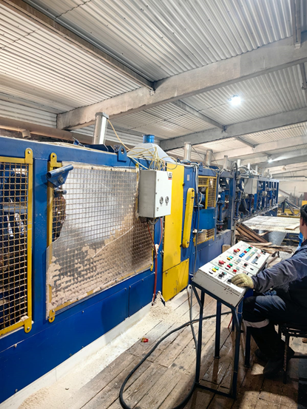 | 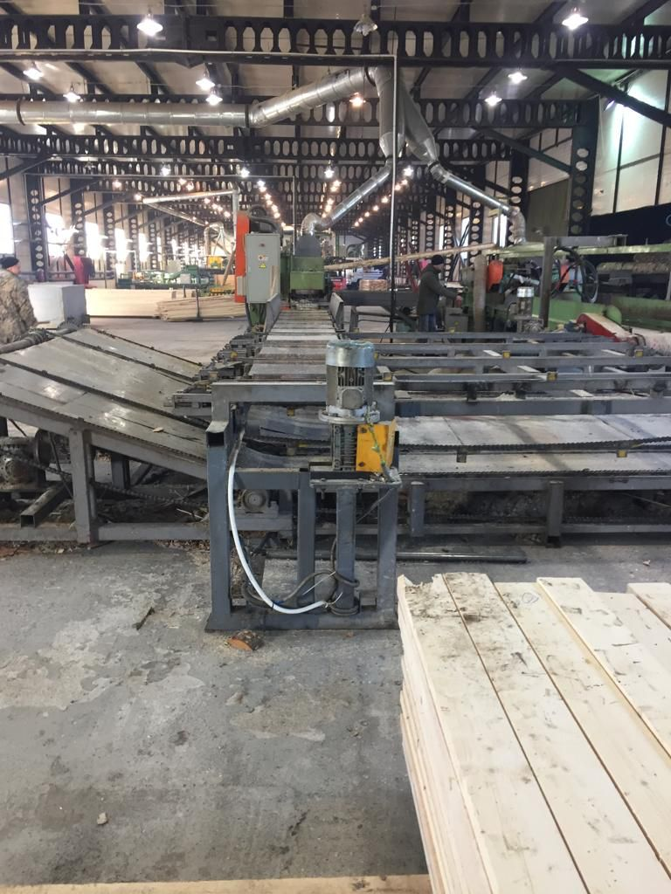

В обновление основных фондов постоянно инвестируются свободные финансовые средства. Приобретаются механизмы и машины, строятся цеха по переработке древесины. В 2023 году объем инвестиций предприятий составил 168,4 млн.рублей.
В рамках инвестиционного проекта продолжается строительство фабрики экологически чистых игрушек из дерева на базе ООО «Эко-Тойс».
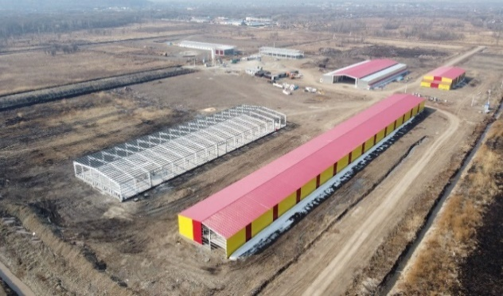 | 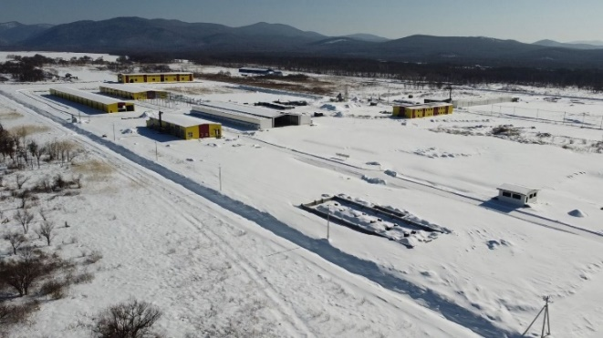

Объемы производства производимой продукции в 2023 году составили 66,2 тыс.шт., что на 76,1 % больше, чем в 2022 году. Предприятие уверенно наращивает объемы выпускаемой продукции и расширяет ассортимент.
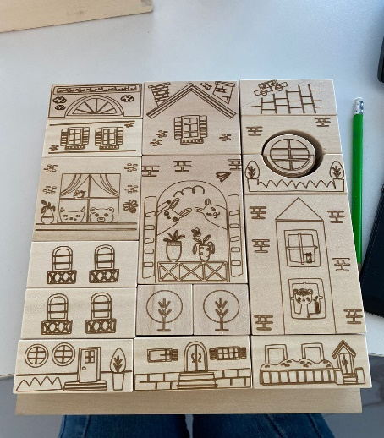 | 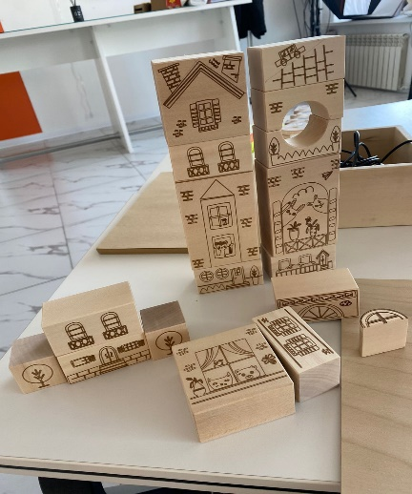 | 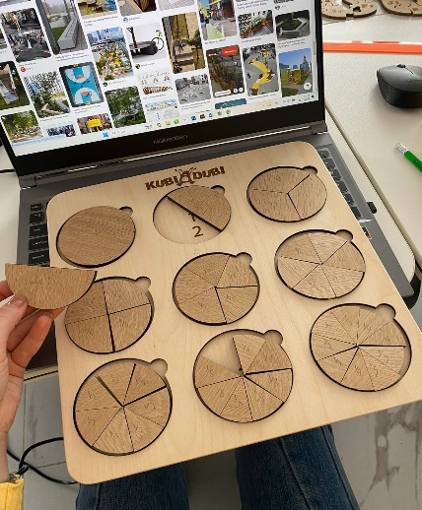

Кроме наборов игрушек на предприятии ООО «Эко Тойс» начали выпускать игровые площадки. За 2023 год произведена 91 площадка.

Сельское хозяйство
На территории Чугуевского муниципального округа осуществляют сельскохозяйственную деятельность три общества с ограниченной ответственностью – ООО «Луч», ООО «Восход», ООО «Начало»; 11 крестьянских (фермерских) хозяйств, Чугуевский колледж сельского хозяйства и сервиса, более 8 тысяч личных подсобных хозяйств.
По итогам 2023 года сельхозтоваропроизводителями произведено валовой продукции на сумму 460,1 млн.руб., что составило 105,5 % к прошлому году.

Производство валовой продукции
Наименование хозяйства | Выручка от реализации за 2022 год, млн.руб. | Выручка от реализации за 2023 год, млн.руб. | В % к уровню 2022 года
ООО «Луч» | 38,5 | 35,3 | 91,7
ООО «Восход» | 59,3 | 35,5 | 59,9
ООО «Начало» | 50,2 | 12,2 | 24,3
К(Ф)Х Неретин Ю.Н. | 21,4 | 55,3 | 258
К(Ф)Х Кушнарев Е.Н. | 115,6 | 178,8 | 154,7
К(Ф)Х Акопян Э.В. | 64,2 | 72,6 | 113
К(Ф)Х Епифанов А.Ф. | 11,4 | 24,6 | 215,8
К(Ф)Х Шандыба П.А. | 16,1 | 27,0 | 167,7
К(Ф)Х Белецкая Г.В. | 46,7 | 9,0 | 19,2
К(Ф)Х Хижняк О.В. | 12,7 | 9,8 | 77,2
ВСЕГО | 436,1 | 460,1 | 105,5

В 2023 году посевная площадь в сельскохозяйственных организациях и крестьянских(фермерских)хозяйствах составила 9122 га, что составляет 52 % от общего числа пашни (17608 га). По сравнению с прошлым годом посевная площадь увеличилась на 107 га. В 2023 году после проведения культуртехнических мероприятий введено в оборот неиспользуемых земель сельскохозяйственного назначения 145 га – К(Ф)Х Андреев К.Н.
В структуре посевных площадей наибольший посевной клин занят соей – 61%, под зерновые отведено 17,5%, кормовыми культурами было занято 18% посевных площадей.
Размеры посевных площадей в хозяйствах округа разные - от 70 га до 1791 га. Наибольший посевной клин в К(Ф)Х Кушнарёва Евгения Николаевича – 1791 га, 1315 га в ООО «Восход».
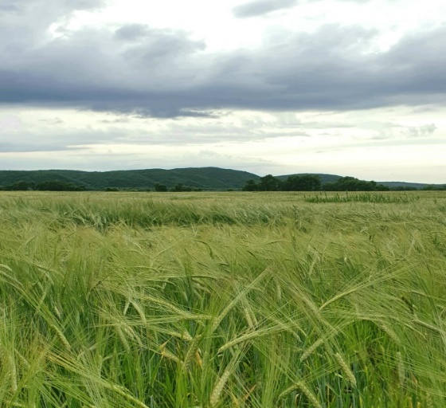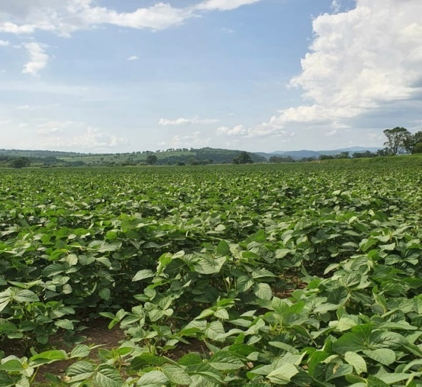
Структура посевных площадей
Товаропроизводитель | Посевная площадь, га
 | 2022 год |  |  | 2023 год
 | Всего | в т.ч. |  | Всего | в т.ч.
 |  | соя | зерновые |  | соя | зерновые
ООО «Луч» | 755 | 300 | 140 | 755 | 300 | 140
ООО «Восход» | 1290 | 1000 | 290 | 1315 | 1000 | 315
ООО «Начало» | 700 | 700 | 0 | 751 | 750 | 0
К(Ф)Х Акопян Э.В. | 990 | 230 | 320 | 960 | 60 | 300
К(Ф)Х Кушнарев Е.Н. | 1793 | 913 | 205 | 1791 | 770 | 201
К(Ф)Х Неретин Ю.Н. | 1184 | 746 | 413 | 995 | 725 | 250
К(Ф)Х Епифанов А.Ф. | 568 | 404 | 66 | 620 | 400 | 70
К(Ф)Х Хижняк О.Н. | 290 | 250 | 40 | 340 | 300 | 40
К(Ф)Х Шандыба П.А. | 358 | 200 | 158 | 616 | 586 | 30
К(Ф)Х Белецкая Г.В. | 825 | 600 | 120 | 570 | 400 | 90
К(Ф)Х Приезжива Т.В. | 70 | 55 | 15 | 70 | 55 | 15
Чугуевский колледж сельского хозяйства и сервиса | 152 | 147 | 0 | 152 | 147 | 0
К(Ф)Х Литвиненко В.В. | 40 | 40 | 0 | 42 | 42 | 0
К(Ф)Х Андреев К.Н. | 0 | 0 | 0 | 145 | 0 | 145
ВСЕГО | 9015 | 5585 | 1767 | 9122 | 5535 | 1596

В 2023 году получено 2318 тонн зерна при средней урожайности 16 ц/га. Наибольшая урожайность в К(Ф)Х Белецкая Г.В. – 24 ц/га; К(Ф)Х Акопян Э.В. – 23 ц/га, стабильно высоких результатов добиваются в К(Ф)Х Шандыба П.А. – 20 ц/га, К(Ф)Х Кушнарев Е.Н. – 19 ц/га.
Валовый сбор сои в чистом весе составил 8480 тонн при средней урожайности 15,3 ц/га. Урожайность колеблется от 7,5 ц/га до 21 ц/га. Наибольшая урожайность культуры получена в таких хозяйствах, как в ООО «Луч», К(Ф)Х Кушнарев Е.Н. – 21 ц/га; К(Ф)Х Неретин Ю.Н., К(Ф)Х Акопян Э.В. - 18 ц/га.
Валовый сбор и урожайность сельскохозяйственных культур
Товаропроизводитель | Валовый сбор, тонн |  | Урожайность, ц/га
 | зерновые | соя | зерновые | соя
ООО «Луч» | 129 | 630 | 9 | 21
ООО «Восход» | 242 | 1500 | 12 | 15
ООО «Начало» | 0 | 1000 | 0 | 13
К(Ф)Х Неретин Ю.Н. | 444 | 1396 | 18 | 18
К(Ф)Х Акопян Э.В. | 627 | 106 | 23 | 18
К(Ф)Х Кушнарев Е.Н. | 375 | 1626 | 19 | 21
К(Ф)Х Шандыба П.А. | 60 | 1000 | 20 | 17
К(Ф)Х Епифанов А.Ф. | 120 | 350 | 17 | 9
К(Ф)Х Хижняк О.В. | 88 | 320 | 22 | 11
К(Ф)Х Белецкая Г.В. | 219 | 300 | 24 | 7,5
К(Ф)Х Приезжива Т.В. | 14 | 60 | 14 | 11
Чугуевский колледж сельского хозяйства и сервиса | 0 | 150 | 0 | 10
К(Ф)Х Литвиненко В.В. | 0 | 42 | 0 | 10
Всего | 2318 | 8480 | 16 | 15,3
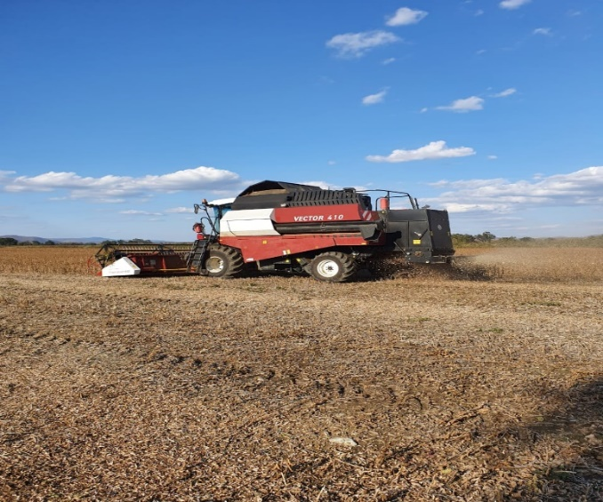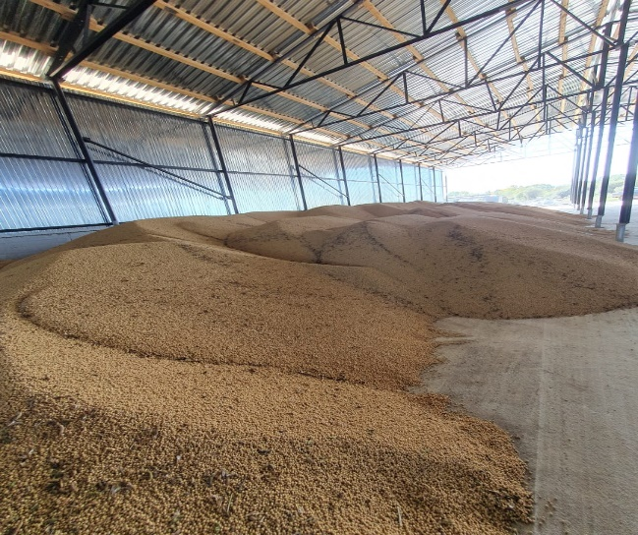
Животноводство
Животноводством в 2023 году в округе занималось 4 хозяйства ООО «Луч», К(Ф)Х Акопян Э.В., Кушнарев Е.Н., Епифанов А.Ф. Всего в общественном животноводстве содержится 1225 голов КРС, в том числе 618 коров. В 2023 году хозяйствами ООО «Луч», К(Ф)Х Акопян Э.В., К(Ф) Кушнарев Е.Н. закуплен племенной молочный скот 210 голов.

Поголовье КРС в хозяйствах округа
Товаропроизводитель | 2022 г. |  | 2023 г. |  | В % к 2022 году
 | КРС | коровы | КРС | коровы | КРС | коровы
ООО «Луч» | 60 | 0 | 114 | 60 | 190 | 100
К(Ф)Х Акопян Э.В. | 330 | 191 | 465 | 264 | 141 | 138
К(Ф)Х Кушнарев Е.Н. | 510 | 233 | 514 | 234 | 101 | 100
К(Ф)Х Епифанов А.Ф. | 126 | 55 | 132 | 60 | 105 | 109
ВСЕГО | 1026 | 479 | 1225 | 618 | 119 | 129

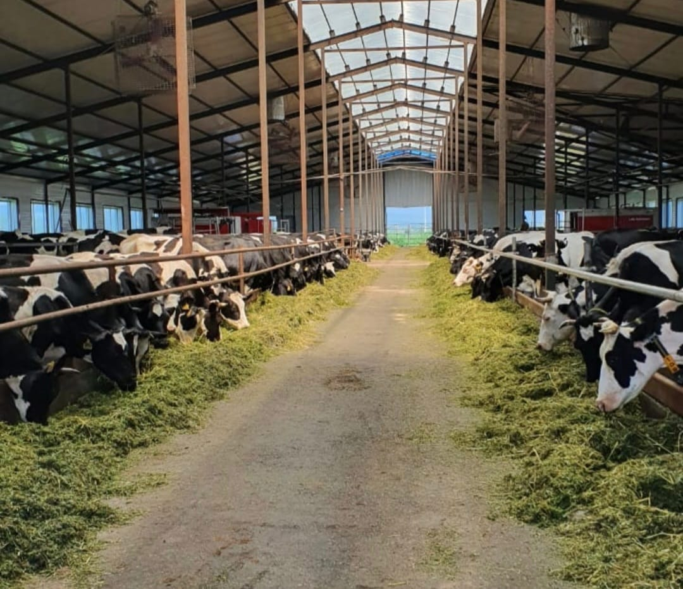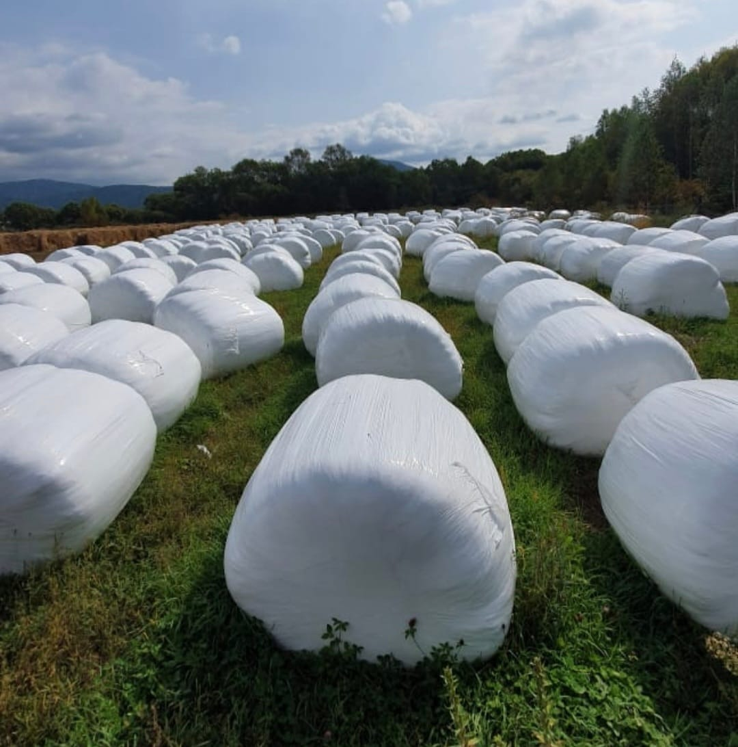
Произведено молока около 4 тыс. тонн, рост на 33 % к уровню прошлого года. Надои молока на одну корову составили 6430 кг, в 2022 году 6231 кг, или 103% к уровню прошлого года.
Наибольшая продуктивность в К(Ф)Х Кушнарев Е.Н. - 9404 кг молока.
Производство и надой молока в хозяйствах округа
Товаропроизводитель | Надой на корову, кг |  | Производство молока, тонн
 | 2022 год | 2023 год | 2022 год | 2023 год
ООО «Луч» | 3117 | 5204 | 253 | 312
К(Ф)Х Акопян Э.В. | 4102 | 6307 | 578 | 1447
К(Ф)Х Кушнарев Е.Н. | 9462 | 9404 | 1944 | 2017
К(Ф)Х Епифанов А.Ф. | 4652 | 4321 | 209 | 198
ВСЕГО | 6231 | 6430 | 2984 | 3974

Сельскохозяйственные предприятия систематически обновляют сельскохозяйственную технику, с начала года хозяйствами района приобретено два трактора новых модификаций.
По итогам года доля прибыльных сельскохозяйственных организаций составила 100%. Предприятия году получили прибыль в сумме 68,8 млн.руб., что на 50% больше, чем в 2022 году.
Государственная поддержка сельскохозяйственных товаропроизводителей округа составила 108,75 млн.руб. Основная часть субсидий направлена:
- 16,8 млн.руб. - на возмещение части затрат связанных с технической и технологической модернизацией (приобретение техники, оборудования, племенного скота) (К(Ф)Х Акопян Э.В., К(Ф)Х Кушнарев Е.Н., К(Ф)Х Шандыба П.А., ООО «Луч»);
- 39,6 млн.руб. - на возмещение части затрат, связанных с производством и реализацией молока (ООО «Луч», К(Ф)Х Кушнарев Е.Н., К(Ф)Х Акопян Э.В.);
- 3,5 млн.руб. - на возмещение части затрат, связанных с проведением агротехнологических работ (ООО «Луч», К(Ф)Х Кушнарев Е.Н., К(Ф)Х Шандыба П.А.);
- 40,3 млн.руб. – компенсация ущерба, причиненного в результате ЧС природного характера.
Малый и средний бизнес
Малый и средний бизнес является основой экономики Чугуевского муниципального округа. Малое предпринимательство обеспечивает занятость населения, формирует здоровую конкуренцию на территории округа, насыщает рынок товарами и услугами.
По данным территориального органа Федеральной службы государственной статистики по Приморскому краю в 2023 году на территории Чугуевского муниципального органа осуществляют деятельность 602 хозяйствующих субъекта. 85,4% из них – субъекты малого и среднего предпринимательства. На территории округа ведут деятельность 2 средних и 117 малых предприятий (за 2023 год зарегистрировано 9 малых предприятий), 395 индивидуальных предпринимателей и 851 человек, зарегистрированных в качестве плательщика налога на профессиональный доход.
Численность занятых в малом и среднем предпринимательстве составляет 4700 человек или 49,0% от общей численности занятых в экономике.
Распределение предприятий и организаций по формам собственности

На территории Чугуевского муниципального округа ведут деятельность два средних предприятия ООО «Гранит» и ООО «ДВ Форест», занимающихся заготовкой и вывозкой леса и углубленной переработкой лесопродукции.
Пищевая промышленность, полностью представленная субъектами малого предпринимательства, продолжает наращивать темпы производства и расширяет ассортимент выпускаемой продукции.
ООО «Чугуевский Райзаготохотпром» произведено собственной продукции на 29,5 млн.руб., постепенно расширяют ассортимент производимой продукции.
ООО «Усадьба» переработало 2188,3 тонн молока, что на 4,0 % больше, чем в 2022 году, реализация собственной продукции увеличилась на 3,6% .
Продукция этих предприятий поставляется далеко за пределы нашего округа.
Производством хлебобулочных изделий занимаются 5 индивидуальных предпринимателей. За 2023 год изготовлено 473,5 тонн хлебобулочных изделий.
Для развития малого и среднего бизнеса на территории округа принята и реализуется муниципальная подпрограмма «Поддержка малого и среднего предпринимательства на территории Чугуевского муниципального округа» на 2020-2027 годы программы «Социально – экономическое развитие Чугуевского муниципального округа» на 2020-2027 годы.

Потребительский рынок
Развитие потребительского рынка направлено на улучшение торгового обслуживания жителей округа, насыщение магазинов высококачественными товарами и расширение ассортимента имеющихся товаров и услуг.
На потребительском рынке сложилась здоровая конкуренция. 37,8% зарегистрированных предприятий осуществляют свою деятельность в данном секторе экономики. Населению округа предлагается широкий ассортимент продовольственных товаров, одежды, обуви, строительных материалов, сложно – бытовой техники и различных видов услуг. В Чугуевском муниципальном округе осуществляют деятельность 286 объектов потребительского рынка: 218 объекта в сфере торговли, 31 объектов в сфере общественного питания и 37 объектов по оказанию услуг населению. Общая торговая площадь составляет 15687,4 кв.м.
Обеспеченность торговыми площадями населения согласно Постановлению Правительства Приморского края от 04 августа 2023 года № 539-пп «Об утверждении нормативов минимальной обеспеченности населения площадью торговых объектов в Приморском крае» составила 214,5%.
Развитие торговой сети позволяет расширить возможности рынка, оказывает благотворное влияние на развитие конкурентной среды и увеличивает обеспеченность населения торговыми площадями.
На территории округа осуществляют деятельность в сфере розничной торговли крупные торговые сети: магазин «Близкий» (ООО «Альфа – Капитал групп»), магазин «Светофор» (ООО «Торгсервис 25»), магазин «Ситивик» (ИП Зубов Д.А.) магазин «Фэмили Сити» (ИП Калканова Т.Б.), магазин «ZEJ» (ИП ЦойО.Т.). Торговая площадь каждого более 800 кв.м., численность работающих 15-20 человек.

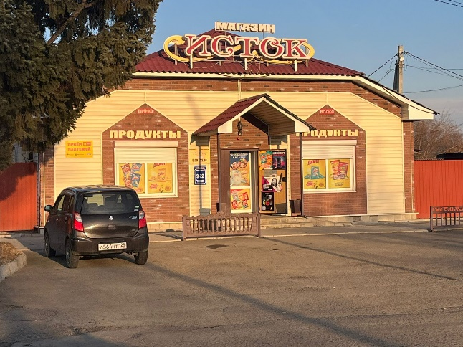 | 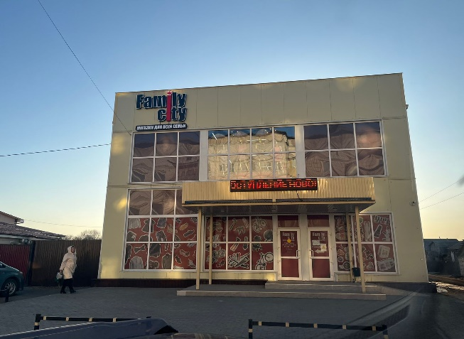

В 2023 году, согласно статистическим данным, оборот розничной торговли увеличился в 3 раза и составил 684,7 млн.рублей.
Объем общественного питания увеличился на 32,8%. На каждого жителя округа пришлось 6,8 тыс.рублей.
Оказано платных услуг населению на 5,3% больше, чем в 2022 году.
На рынке платных услуг наблюдается увеличение спроса. На каждого жителя округа в 2023 году объем услуг составил 12,5 тыс.рублей. (2022 год 11,7 тыс.рублей)
Структура платных услуг в последние годы постоянна. Наиболее востребованными являются услуги обязательного характера: жилищно-коммунальные услуги стабильно занимают 82,7 %. Доля бытовых услуг, оказанных населению района, составила 4,4 % от общей суммы оборота предприятий и организаций.
В целях развития конкуренции и стабилизации ценовой ситуации на территории Чугуевского муниципального округа, а также продвижения на потребительский рынок качественных и безопасных товаров местных товаро- и сельхозпроизводителей ежемесячно проводятся ярмарки.
Ежемесячно в ярмарке принимают участие 25-30 представителей малого бизнеса, ассортимент предоставляемой продукции постоянно расширяется, что способствует более полному удовлетворению потребностей населения.

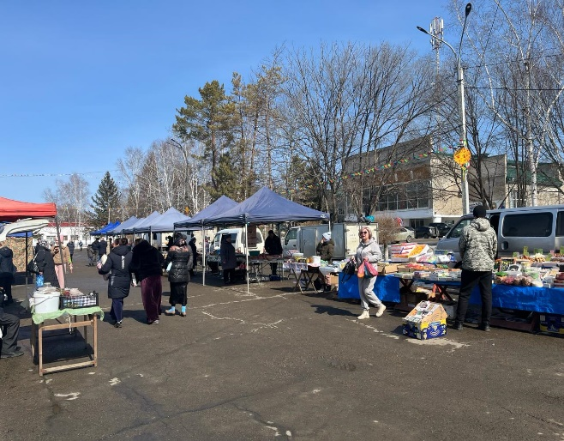 | 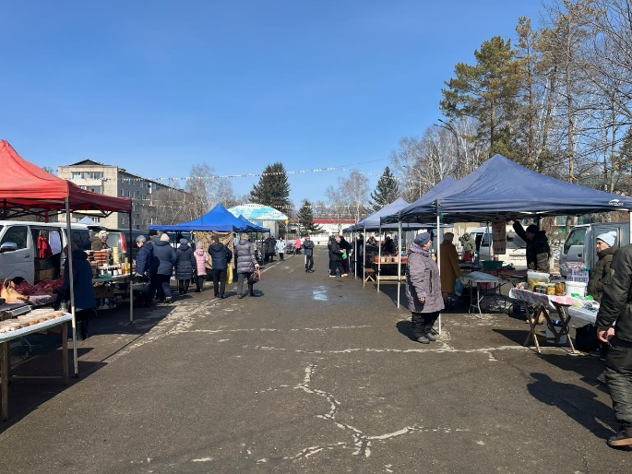

Пассажирские перевозки

В 2023 году на территории Чугуевского муниципального района транспортное обслуживание населения осуществлялось по 18-ти маршрутам: из них пять маршрутов по регулируемым тарифам, тринадцать маршрутов по нерегулируемым тарифам.
Перевозку по всем маршрутам осуществлял ООО «АвтоАльянс».
Перевезено пассажиров в 2023 году около 24,0 тыс. человек.
Для возмещения недополученных доходов перевозчику было запланировано и выделено 3 228,0 тыс. рублей.
Новые транспортные средства для перевозки пассажиров в 2023 году не приобретались.
Кроме этого администрацией Чугуевского муниципального округа был заключен контракт с ООО «АвтоАльянс» на перевозку учащихся всех образовательных учреждений района, на сумму 1164,1 тыс. рублей. В сравнении с 2022 годом данная сумма расходов по этому направлению была увеличена на 350 тыс. рублей. Стоит отметить, что наш округ единственный в Приморском крае, кто осуществляет бесплатно такое мероприятие. Перевозка учащихся осуществлялась из всех населенных пунктов округа, учащимся выдавались талоны для бесплатного проезда не только в школу, но и для посещения спортивных секций, кружков районного центра. Всего выдано 17 тысяч проездных билетов. Данное мероприятие реализуется и в 2024 году. С сентября этого года планируется бесплатная перевозка учащихся сельскохозяйственного колледжа.
Связь
В 2023 году на территории Чугуевского округа реализовано 2 крупных проекта: запуск базовых станций сотовой связи сотового оператора Теле-2 в селах Заметное и Павловка.
Проводились ремонтные работы сотовым операторами, распложенными на территории округа. Были установлены железобетонные приставки по укреплению опор в селах округа. Проводились работы по укреплению и восстановлению опор сотовой связи. Проводилась замена абонентских вводов, участков проложенных кабелей, общей протяженностью около 20 километров.
В 2024 году начата реализация мероприятий по установке и обеспечению жителей сел Березовка, Извилинка, Полыниха услугами сотовой связи и мобильного интернета. На реализацию данных мероприятий в бюджете округа, на условиях софинансирования из краевого бюджета, запланировано 25 млн. рублей.
Кроме этого, по условиям проведенного Всероссийского голосования, в с. Медвежий Кут, до конца 2024 года, будет проведен высокоскоростной мобильный интернет.

Энергосбережение
В рамках муниципальной программы «Энергосбережение и энергетическая эффективность Чугуевского муниципального округа» израсходовано 6,1 млн.рублей.
Выполнены работы по техническому содержанию линий уличного освещения протяженностью 22,673 км., на сумму 4,8 млн. рублей.
В рамках энергосбережения:
Выполнены работы по текущему ремонту участка сети теплоснабжения ТК28-ТК30 котельная № 3 в с. Чугуевка, ул. Кустарная, 29А, на сумму 1,0 млн. рублей.
Отремонтирована трансформаторная подстанция на котельной № 2 с. Чугуевка, на сумму 0,2 млн. рублей.
Проведены работы по техническому присоединению электрических сетей на сумму 0,1 млн. рублей.
Жилищно – коммунальное хозяйство
В рамках муниципальной программы «Обеспечение доступным жильем и качественными услугами жилищно-коммунального хозяйства населения Чугуевского муниципального округа» проведены мероприятия на сумму 56,6 млн. рублей.
В рамках мероприятий по модернизации сетей водоснабжения и водоотведения выполнены следующее работы, на общую сумму 3,0 млн. рублей:
капитальный ремонт сетей водоснабжения в с. Чугуевка, ул. Магистральная;
капитальный ремонт наружных сетей водоотведения в с. Чугуевка, ул. Титова (детский сад № 3 до коллектора, протяженностью 22 м);
капитальный ремонт наружных сетей водоотведения в с. Чугуевка, ул. Титова, д. 60;
капитальный ремонт сетей водоснабжения в с. Чугуевка, ул. Комсомольская, 14 а;
выполнение работ по ремонту участка канализационной сети (включая канализационный коллектор), размещенной от канализационного колодца № 30 по адресу: ул. Строительная, д. 2Б с. Чугуевка, до канализационного колодца № 28 , расположенного по адресу: ул. Строительная, д. 2, с. Чугуевка;
В рамках инициативного бюджетирования выполнен ремонт нецентрализованного источника водоснабжения с. Заветное, ул. Ленина – 130,974 тыс. рублей
Проведены работы по обустройству мест (площадок) накопления твердых коммунальных отходов, установлено 12 контейнерных площадок в селах округа..
Контейнерная площадка с. Чугуевка, ул. Комарова

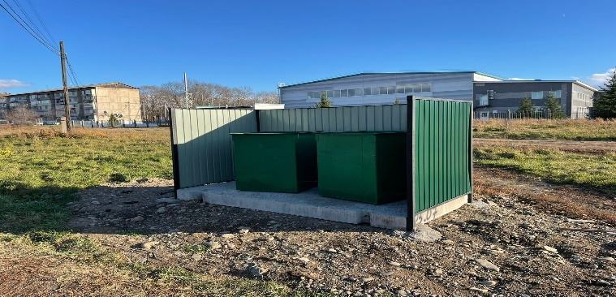

В рамках мероприятий по организации содержания и ремонту жилищного фонда израсходовано 2,4 млн. рублей, проведены работы по капитальному ремонту муниципальных жилых домов в селах Чугуевка, Каменка, Шумный.
Ремонт кровли жилого дома Ремонт жилого дома в с. Шумный,
с. Чугуевка, ул. Терешковой 1В ул. Пионерская 8

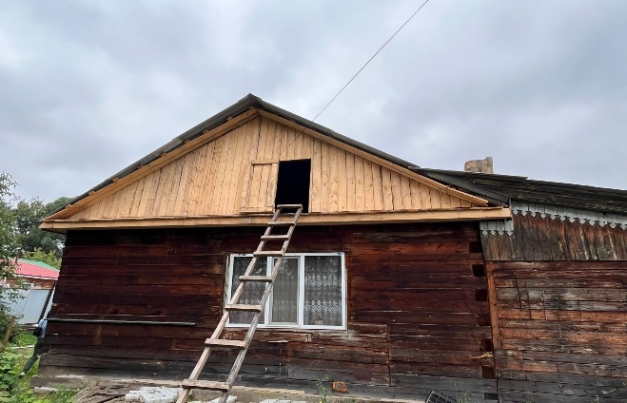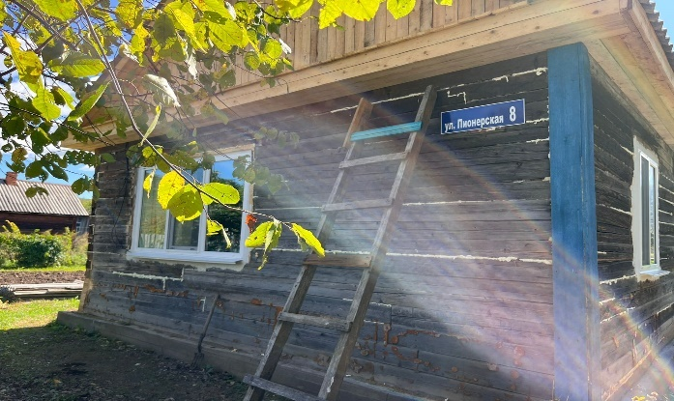

Взносы на капитальный ремонт жилых помещений составили 1,0 млн. рублей.
Улучшили жилищные условия 3 молодых семьи, из запланированных средств в сумме 2,6 млн. рублей.
На мероприятие по обеспечению детей-сирот и детей, оставшихся без попечения родителей, лиц из числа детей-сирот и детей, оставшихся без попечения родителей, жилыми помещениями, бюджету округа, на исполнение полномочий, из краевого бюджета доведено 44,7 млн. рублей на приобретение 13 квартир и ремонт 4-х муниципальных жилых помещений для последующего предоставления детям-сиротам.
За отчетный период принято 3 решения о согласовании переустройства и перепланировке жилых помещений находящихся в собственности граждан.

Муниципальное жилье
Ежегодно проводится работа по обследованию муниципального жилищного фонда, выявлению заброшенных домов, по взысканию задолженности за наем жилых помещений.
Дебиторская задолженность нанимателей муниципального жилого фонда составляет 3,6 млн. рублей, на 980 тысяч меньше, чем в прошлом году.
Планомерно ведется работа с дебиторами по добровольному гашению задолженности, информация размещается на госуслугах, отправлено нанимателям - должникам 364 предупреждений на сумму 4,7 млн. рублей.
Остаток судебных исков в действующем производстве на конец года составляет 2.1 тыс. рублей.
Направлены запросы в соответствующие органы на формирование пакетов документов для дальнейшего взыскания в отношении 72 нанимателей жилых помещений по договорам социального и коммерческого найма в общей сумме 1,2 млн. рублей.
На заседания межведомственной комиссии по налоговой и социальной политике было приглашено 364 нанимателей-дебиторов с имеющейся задолженностью в сумме 4.7 млн. рублей.
За год оплачено дебиторской задолженности по исполнительным производствам на сумму 0,5 млн. рублей.
Всего за год за наем жилья начислено 4,1 млн. рублей, оплачено 4,5 млн. рублей.
За отчетный год признано малоимущими и принято на учет в качестве нуждающихся в жилых помещениях 19 семей.
Снято с учета нуждающихся в жилье 12 семей, из них 3 – в связи с предоставлением жилых помещений по договорам социального найма, 9 – по иным основаниям. На конец года на учете в качестве нуждающихся в жилых помещениях, предоставляемых по договорам социального найма, состоит 182 семьи.
Благоустройство
В рамках реализации муниципальной программы «Формирование современной городской среды Чугуевского муниципального округа» на 2020-2027 годы» выполнены работы на сумму 29,753 млн.руб.
По региональному проекту «1000 дворов» произведены мероприятия на сумму 6,0 млн.рублей :
- благоустройство дворовой территории в с. Новочугуевка, ул. Вокзальная 1,3 на 0,5 млн..рублей;
- благоустройство дворовой территории в с. Новочугуевка, ул. Вокзальная 2 на 0,6 млн..рублей;
- благоустройство дворовой территории в с. Новочугуевка, ул. Вокзальная 4 на 0,6 млн..рублей;

Благоустройству дворовой территории Благоустройству дворовой территории
с. Новочугуевка, ул.Вокзальная ,1,3 с. Новочугуевка, ул.Вокзальная,2
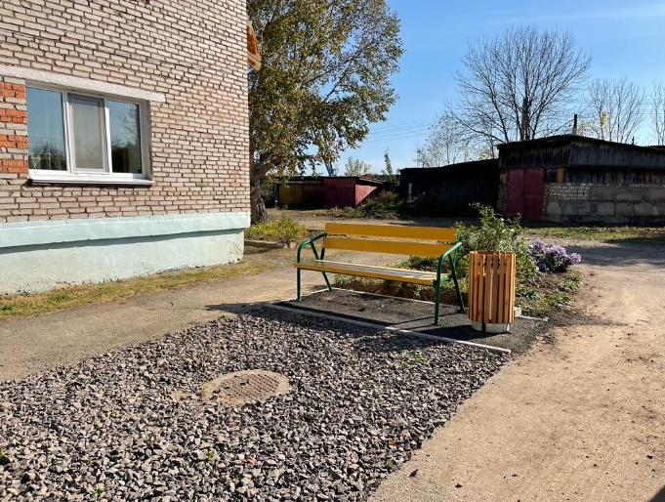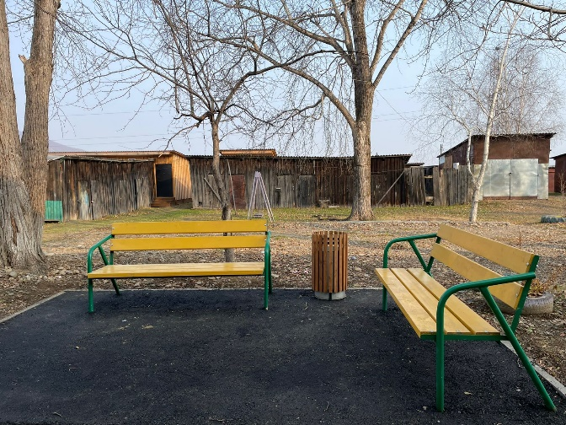
Благоустройству дворовой территории
с. Новочугуевка, ул.Вокзальная ,4
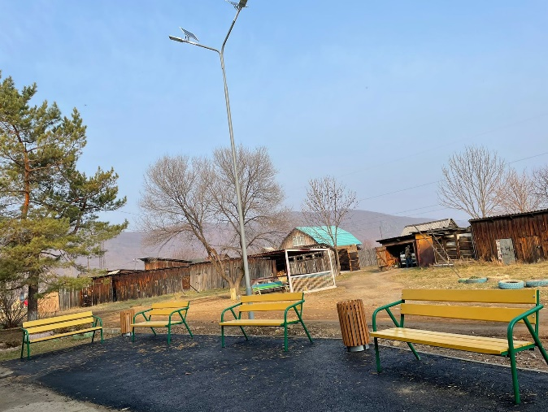
- благоустройство дворовой территории в сЧугуевка, ул. Дзержинского 1,3 на сумму 1,2 млн..рублей;

Благоустройству дворовой территории
с. Чугуевка. Ул. Дзержинского 1
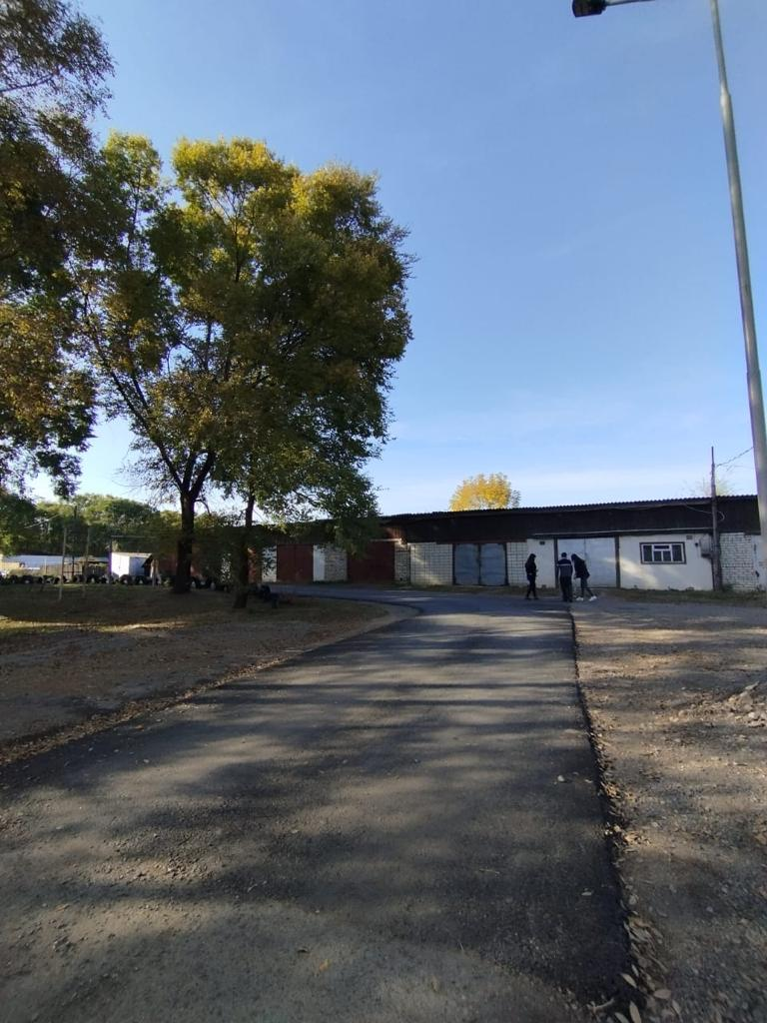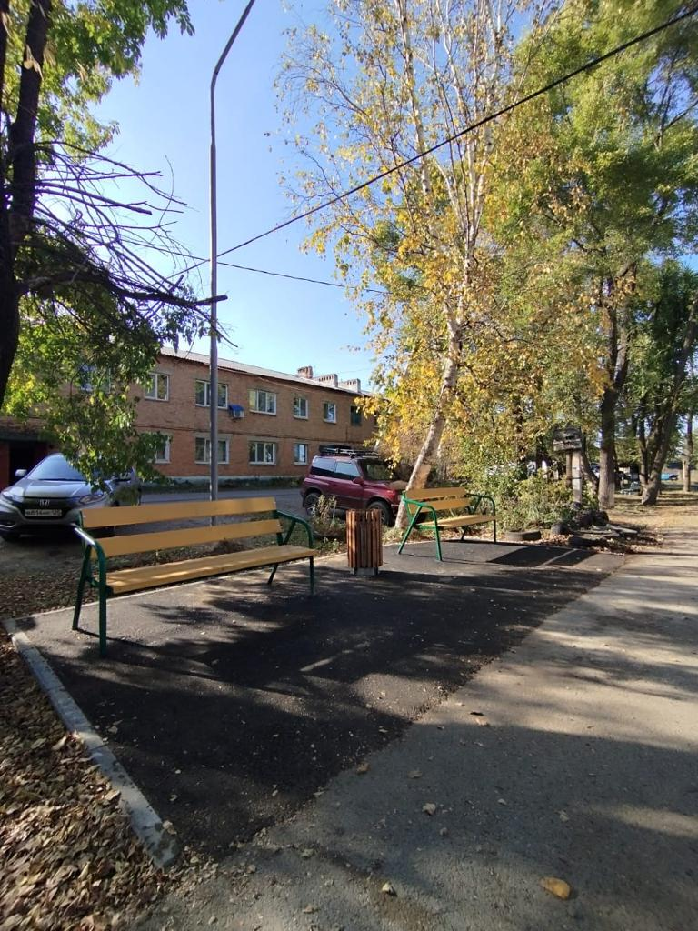
- благоустройство дворовой территории в сЧугуевка, ул. Дзержинского 5 на 0,8 млн..рублей;

Благоустройству дворовой территории
с. Чугуевка,ул. Дзержинского 5
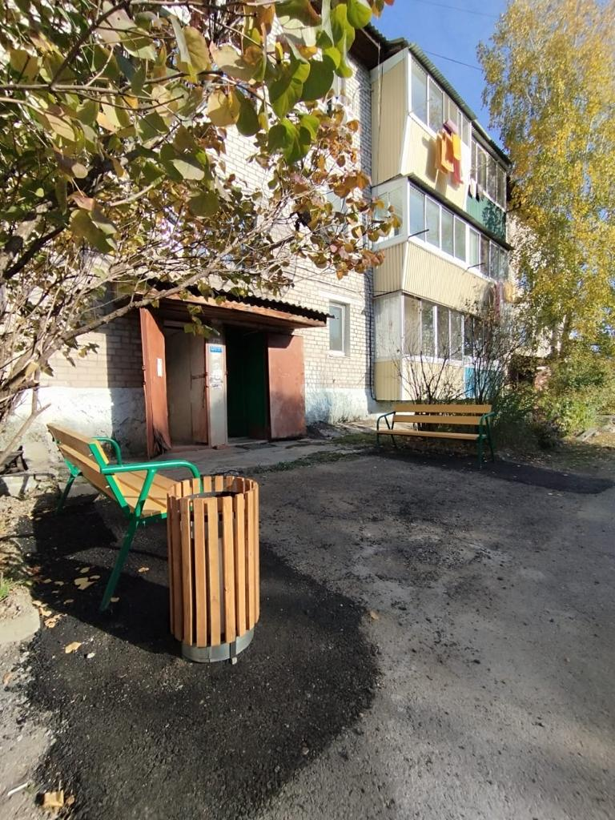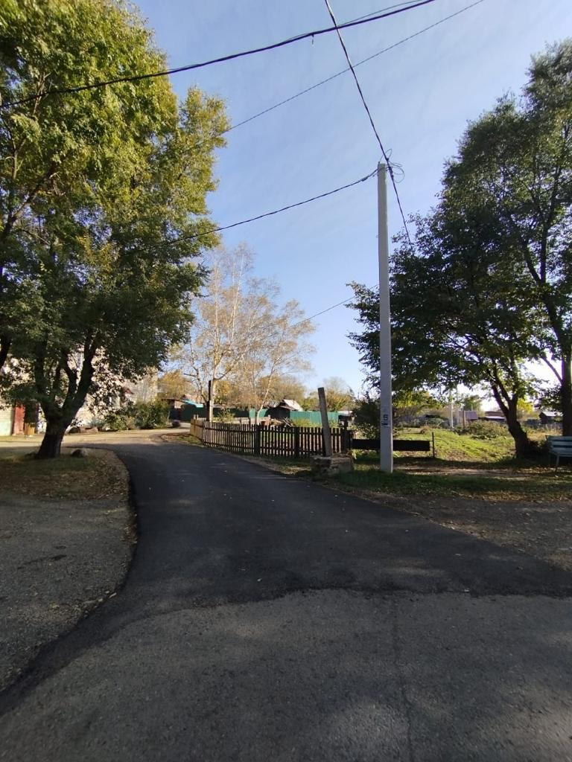
- благоустройство дворовой территории в с.Чугуевка, ул. Комарова,12 а, б на сумму на 1,0 млн..рублей;

Благоустройству дворовой территории
с. Чугуевка,ул. Комарова,12
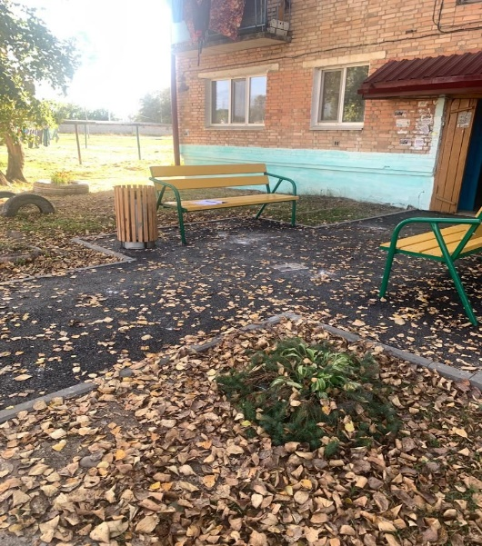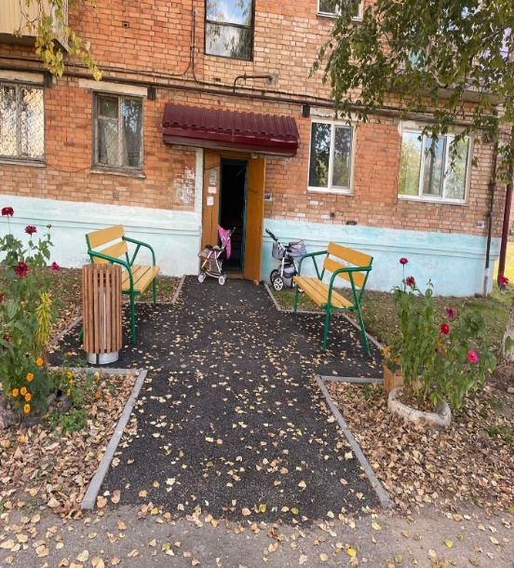
- Выполнены работы по устройству спортивно- игровой площадки в с. Чугуевка по ул. Комарова 19 на сумму 1,3 млн. рублей.
Устройство спортивно-игровой площадки в
с. Чугуевка ул. Комарова
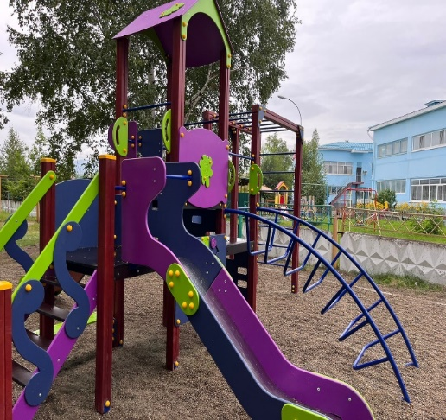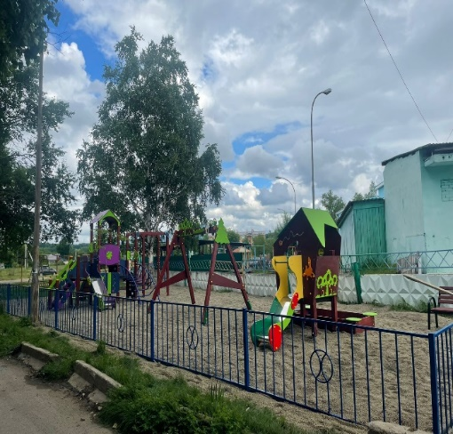
-Выполнены работы по устройству пешеходных дорожек с. Чугуевка по ул. 50 лет Октября, ул. Комарова 21 А (вдоль здания «Арена-Уссури») на сумму 6,6 млн. рублей.
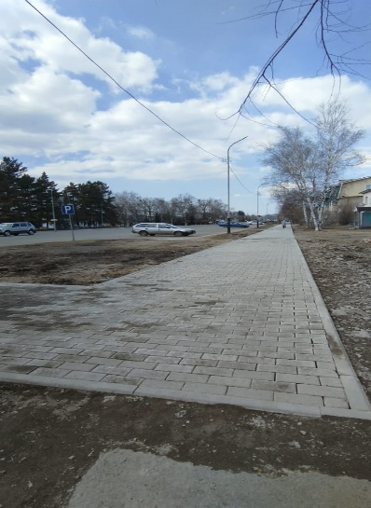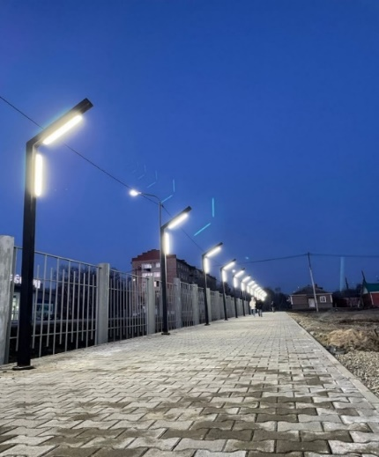
Подрядчик в срок не выполнил работы по устройству пешеходной дорожки «Пешеходная дорожка» в с. Чугуевка, ул. Титова, д. 60 д. 63 на сумму 5 157, 624 тыс. руб. в связи с погодными условиями и отсутствием материалов. Работы будут завершены в 2024 году.
- Проведены работы по проектированию и проверки проектно- сметной документации на сумму 0,3 млн. рублей.
По национальному проекту «Жилье и городская среда» благоустроены 3 общественные территории и 1 дворовая территория:
- Общественная территории "Зона отдыха, с. Заветное, на сумму 5,9 млн.рублей;
«Зона отдыха», с. Заветное
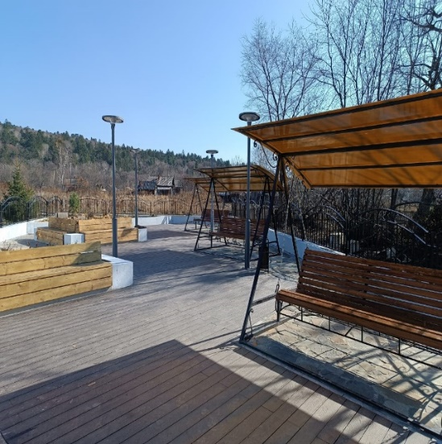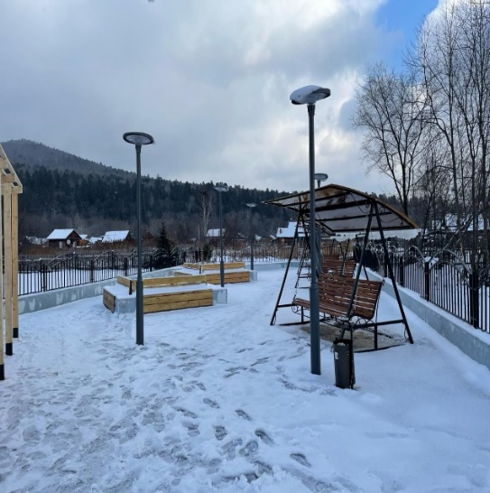
- Общественная территории "Зона отдыха, с. Ленино, на сумму 3,7 млн.рублей;
"Зона отдыха, с. Ленино
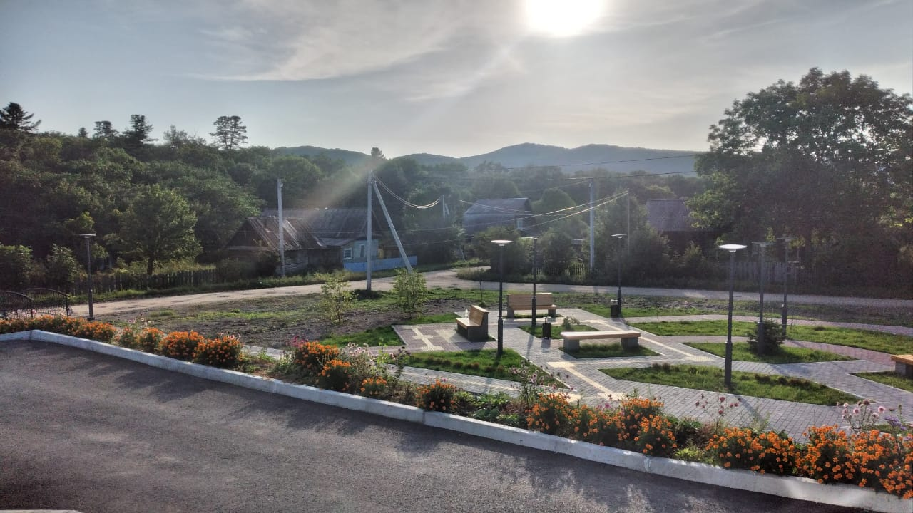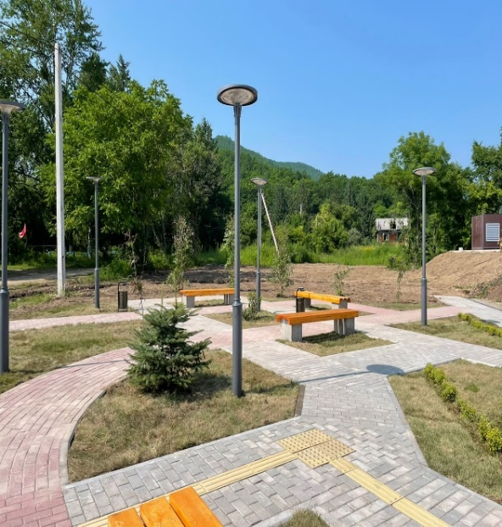

- Общественная территории "Зона отдыха, с. Саратовка, на сумму 3,8 млн.рублей;

Зона отдыха, с. Саратовка
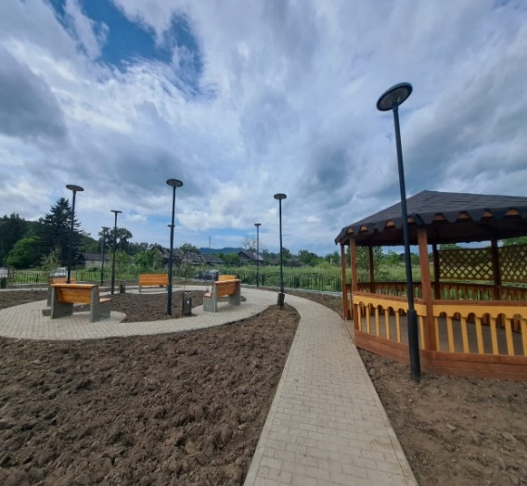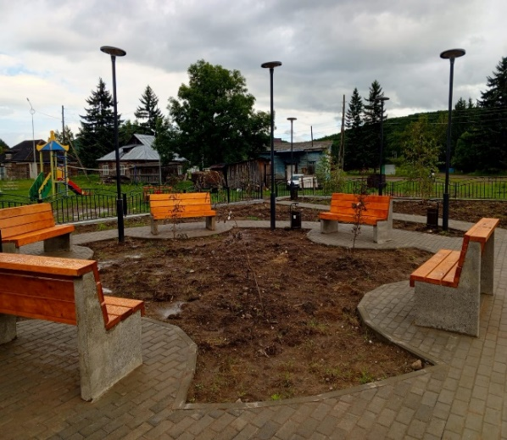
- Благоустройствл дворовой территории с. Чугуевка, ул. Магистральнаяа на сумму 3,5 млн.руб.
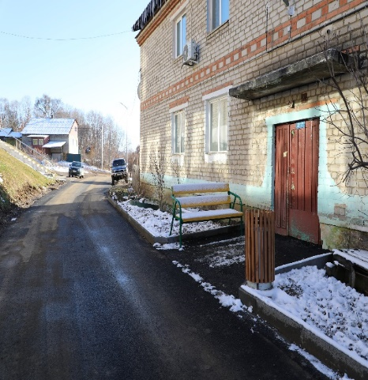

Дорожная деятельность

В районе находятся 386 км дорог общего пользования местного значения, из них 96 км межселенные дороги и 290 км дорожная сеть улиц населенных пунктов района.
Из бюджета округа и бюджета Приморского края на ремонт и содержание дорог местного значения, обеспечение безопасности дорожного движения были выделены средства в общей сумме 88,2 млн. рублей.
Содержание автомобильных дорог осуществлялось муниципальным бюджетным учреждением «Специализированной коммунальной службой Чугуевского муниципального округа» на сумму 22, 7 млн. рублей:-зимнее содержание дорог – 10,5 млн. руб.;- летнее содержание дорог – 5,0 млн. руб.;- приобретение против гололедного материала – 1,3 млн. руб.- установка искусственных дорожных неровностей – 0,5 млн. руб.;- отсыпка дорог – 2,0 млн. руб.;- ямочный ремонт дорог – 2, 5млн. руб.;- укрепление обочин дорог - 0,5 млн. руб.;- очистка дорог от мусора – 0,1 млн. руб.;- уборка опасных деревьев – 0,1 млн. руб.;- скашивание травы вдоль дорог – 0,3 млн. руб.
Приобретение и установка дорожных знаков, разметка пешеходных переходов и улично-дорожной сети (субсидии МБУ СКС) на сумму 1 ,5 млн. руб.;
Произведен ремонт (асфальтирование) автомобильных дорог на сумму 11, 0 млн. руб.;
с. Чугуевка: - автостанция (2700м2) на сумму 1, 8 млн. руб.;
- ул. Комарова 50а (от школы №2 до д/с №37) (382м, 2640м2) на сумму 2 5 млн. руб.;
- ул. Магистральная (от перекрестка ул. Титова до дома №12 по ул. Магистральная) (113м) на сумму 0,5 млн. руб.;
- пер. Луговой (проезд к котельной №1), от ул. 50 лет Октября (98м) и ул. Лазо (проезд к д/с №4) (80м) на сумму 0,8 млн. руб.;
- ул. Комсомольская возле РДК устройство парковки (702м2) на сумму 0,6 млн. руб.;
- ул. 50 лет Октября от дома №204 до пересечения с пер. Луговой (межквартальная дорога 125м, парковки 308м2)на сумму 1,3 млн. руб.;
с. Кокшаровка:
- ул. Советская (160м, 1 264м2) на сумму 0,5 млн. руб.;
- ул. 1ая Заозерная (10м, 45м2) на сумму 0,1млн. руб.;
с. Шумный:
- ул. Центральная ямочный ремонт (15м,75м2) на сумму 0,2 млн. руб.;
с. Самарка:
- ул. Советская (340м) на сумму 2,7 млн. руб.
Произведен ремонт автомобильных дорог в рамках софинансирования, на сумму 36,54 млн., руб., краевой бюджет – 36,31 млн., руб., бюджет округа – 0,2 млн. руб., в селе Чугуевка:
- ул. Лесная реконструкция подъездных ав/дорог (3 222м) 26, 4 млн. руб.;
- ул. Лазо (855) 5,3 млн. руб.;

Асфальтирование ул. Лесная с. Чугуевка
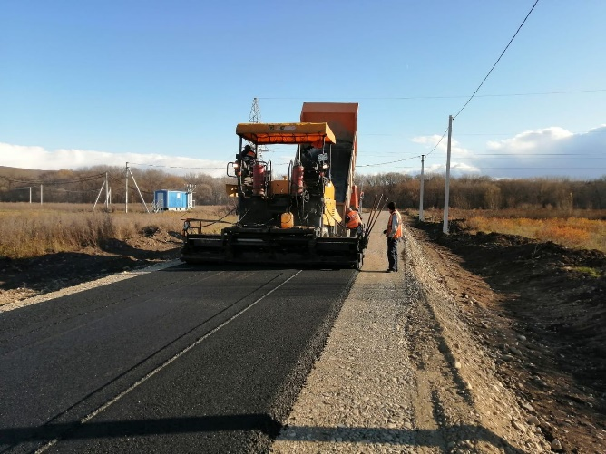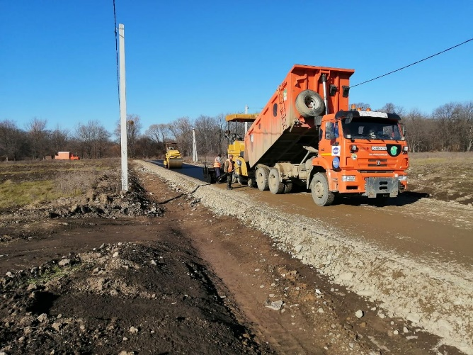-
- ул. Комарова (260м, 1685м2) парковка бывшей поликлиники на сумму 4,2 млн. руб.Асфальтирование ул. Комарова с. Чугуевка
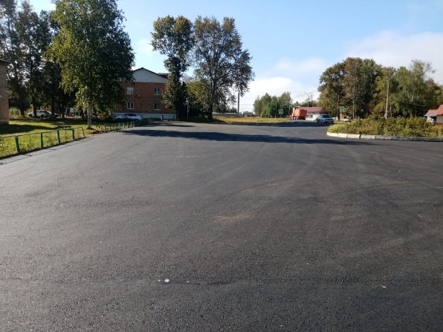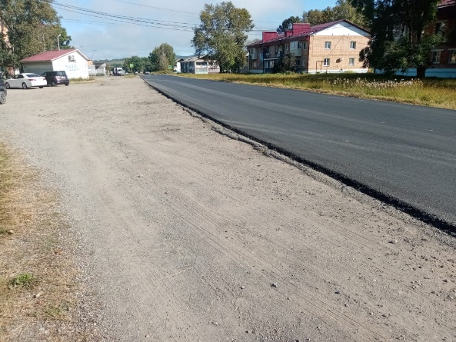
- ул. Титова (от дома №25 до №59) (127м) на сумму 0,6 млн. руб.;
Асфальтирование ул. Титова с. Чугуевка
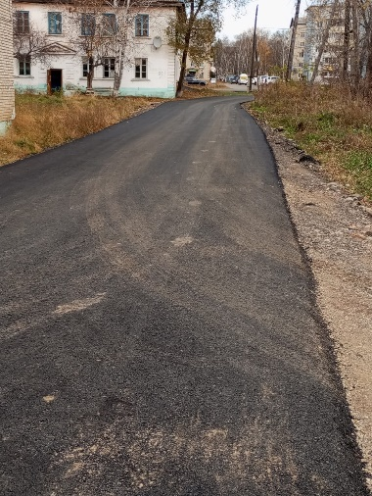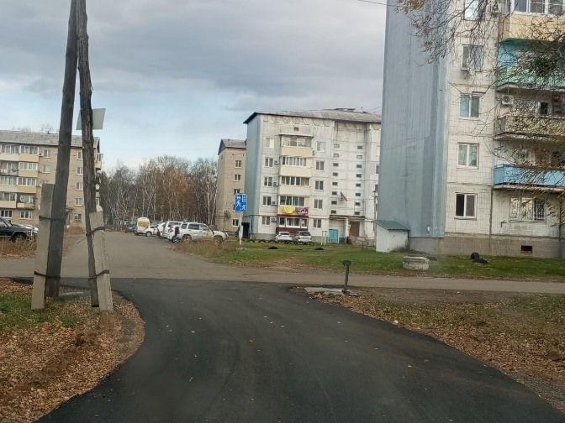
Проведено устройство уличного освещения, на сумму 0,9 млн. рублей, в с. Чугуевка по ул. Советская (1 281м).
Диагностика и паспортизация дорог на сумму 1,2 млн. рублей.
Выполнен комплекс кадастровых и иных работ 0,3 млн. рублей.
Для производственных нужд приобретение спец. техники для МБУ «СКС» на сумму 10,2 млн. рублей
- комбинированная уборочная в комплектации «зима-лето» Р-45.115 на базе самосвал КамАЗ-651154 на сумму 8,6 млн. руб.;
- УАЗ «Фермер» на сумму 1,6 млн. руб.
Обустроены трубопереезды через р. Павловка с. Извилинка на ав/дороге Извилинка- Березовка на сумму 1,2 млн. руб.;
Остановочные павильоны (с. Архиповка, с. Каменка, с. Булыга-Фадеево, с. Лесогорье) на сумму 0,7 млн. руб.;
Произведен ремонт трубопереездов в с. Пшеницыно ул. Рабочая (3шт), ул. Советская (1шт) на сумму 0,5млн. руб.
За счет резервного фонд правительства Приморского края по ликвидации ЧС 2023 года на сумму 9,7 млн. руб. (денежные средства были выделены в 2023 году) проведены аварийно-восстановительные в 2024 году.
Кроме того, в 2023 году было проведено восстановление мостовых сооружений и дорожного полотна по результатам ЧС 2022 года, на сумму 163,9 млн. руб.
Восстановление мостового сооружения мост через р. Светлая на автодороге с. Извилинка – с. Березовка
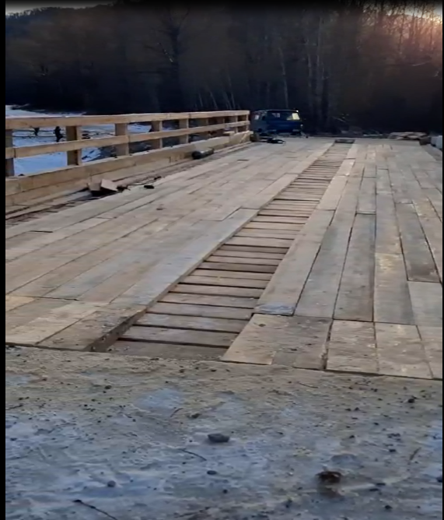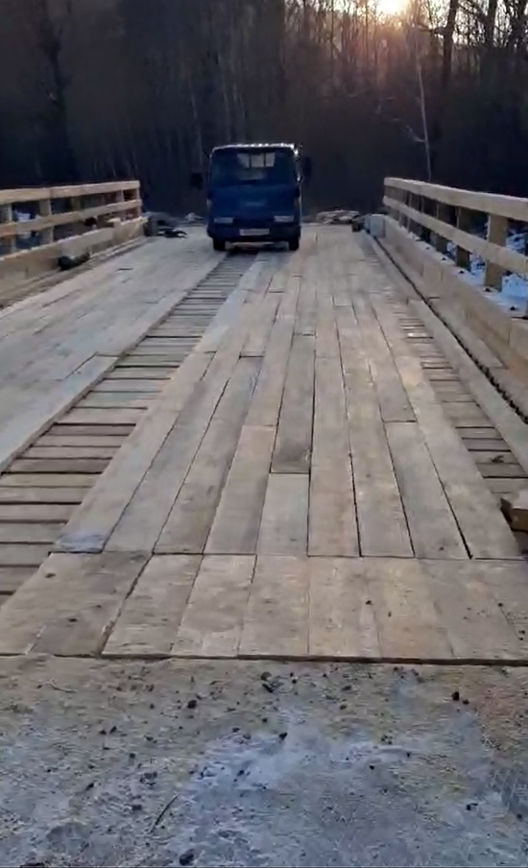

Восстановление мостового сооружения мост через ручей Изюбриный на автодороге
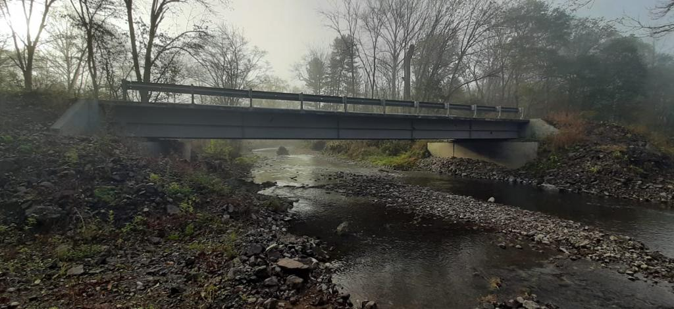
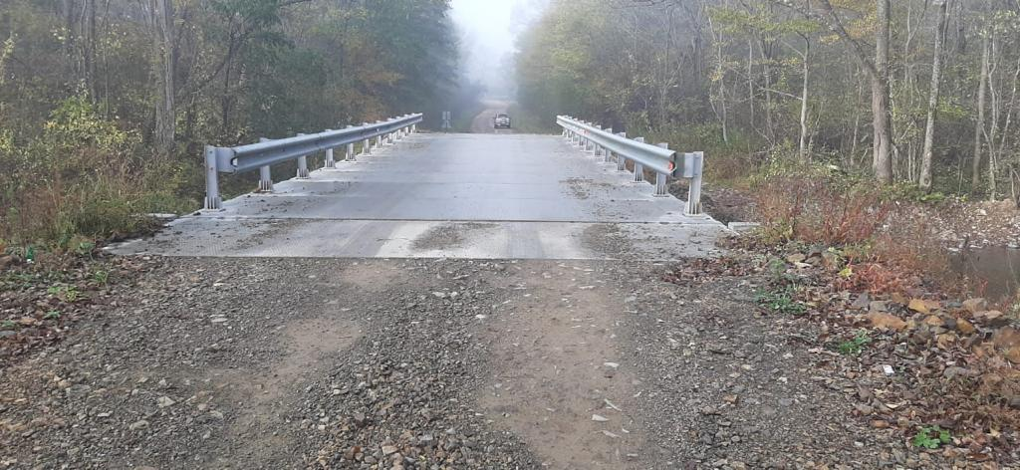
Восстановление мостового сооружения мост через р. Извилинка на дороге с. Извилинка – с. Берёзовка
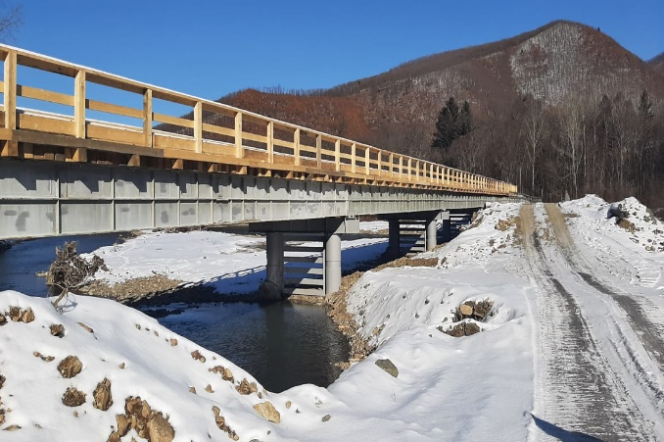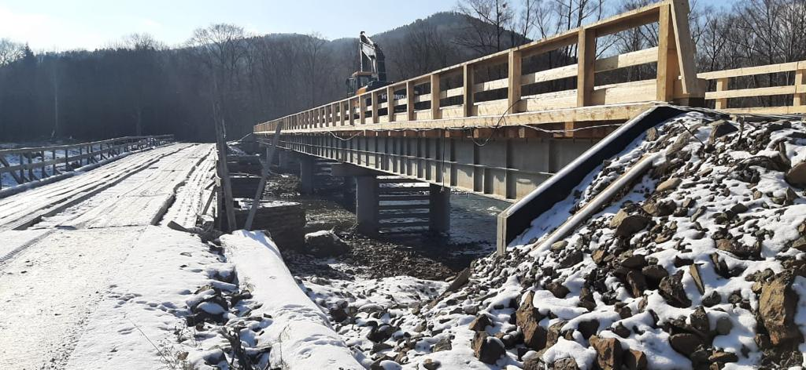

Восстановление мостовых сооружений на автодорогах в селе Чугуевка
мост на автодороге по ул. Терешкова в районе дома № 16а;

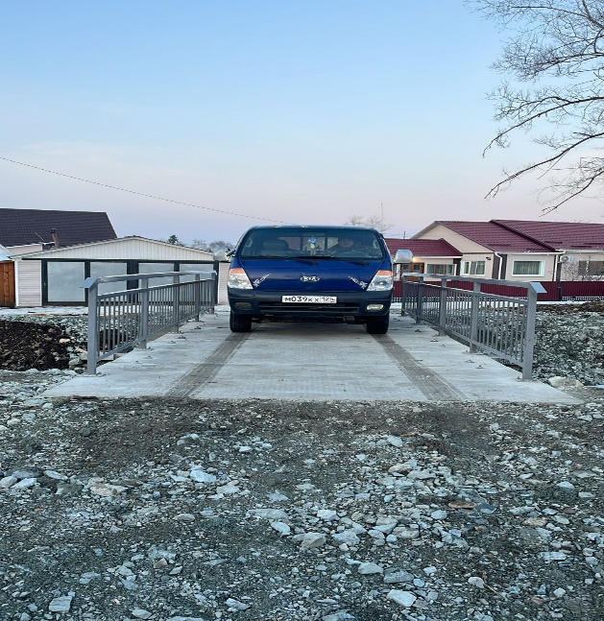

Градостроительная деятельность.
В 2023 году администрацией Чугуевского муниципального округа было оформлено и выдано 9 разрешений на строительство, в том числе:
- в рамках программы «Арендное жилье» - новый проект Правительства Приморского края, который призван создать условия для повышения миграционной активности населения и обеспечить приток квалифицированной рабочей силы, выдано два разрешения на строительство 30-ти квартирных жилых домов, с.Чугуевка, ул.Комарова, 10 застройщику ООО «Монолит».
В настоящее время оператором программы «Корпорация развития жилищного строительства» подтверждено выделение средств на кредитование строительства одного жилого дома. Застройщик приступил к подготовительным работам.
На территории Чугуевского муниципального округа продолжает осуществляться реализация инвестиционного проекта в области освоения лесов «Модернизация и расширение опытно-экспериментального предприятия по производству игрушек ООО «Эко Тойс».
В рамках данного инвестиционного проекта в 2023 году ООО «Эко Тойс» были выданы 4 разрешения на строительство следующих объектов:
- Деревообрабатывающий комплекс. 4 этап строительства. Лесопильный цех № 2, с.Чугуевка, ул.2-я Набережная, 60, застройщик ООО «Эко Тойс».
Основное направление строящегося цеха – выпуск высококачественного делового пиломатериала из древесины хвойных пород. Мощность проектируемого цеха – 11,3 тыс. м3/год выпускаемой готовой продукции, общая площадь – 3098,9 м2.

Строящийся «Деревообрабатывающий комплекс. 4 этап строительства. Лесопильный цех № 2» (застройщик ООО «Эко Тойс»)
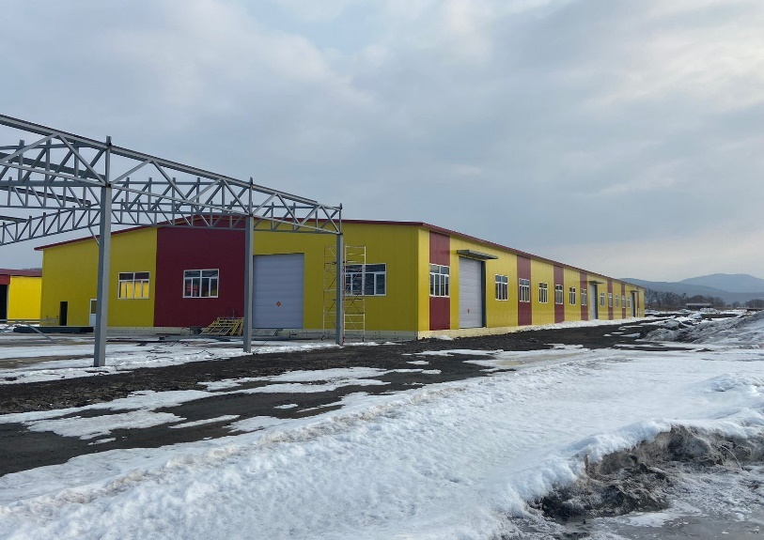

- Деревообрабатывающий комплекс. 5 этап строительства. Цех производства пеллет, с.Чугуевка, ул.2-я Набережная, 60, застройщик ООО «Эко Тойс» (объем выпускаемой готовой продукции – 5475 тонн/год, общая площадь – 2500 м2).

Строящийся «Деревообрабатывающий комплекс. 5 этап строительства. Цех производства пеллет» (застройщик ООО «Эко Тойс»)

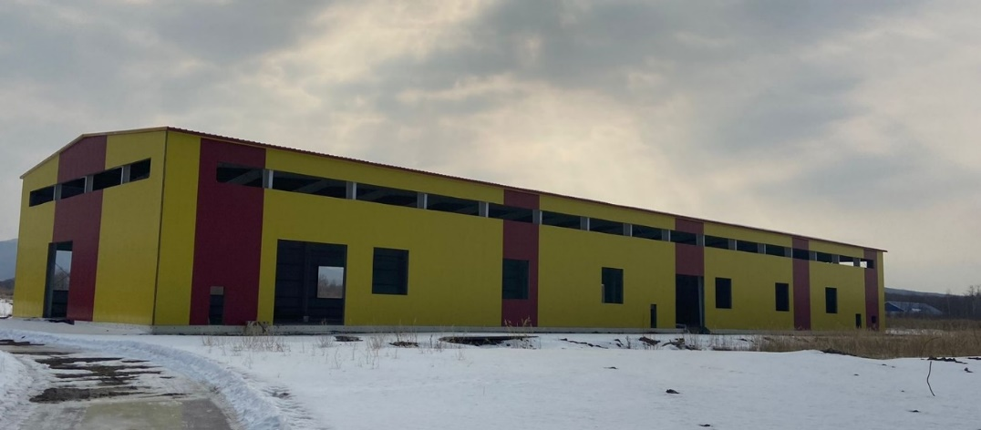

- Деревообрабатывающий комплекс. Котельная, с.Чугуевка, ул.2-ая Набережная, застройщик «Эко Тойс» (общая площадь – 1211, 62 м2)

Строящийся «Деревообрабатывающий комплекс. Котельная» (застройщик ООО «Эко Тойс»)
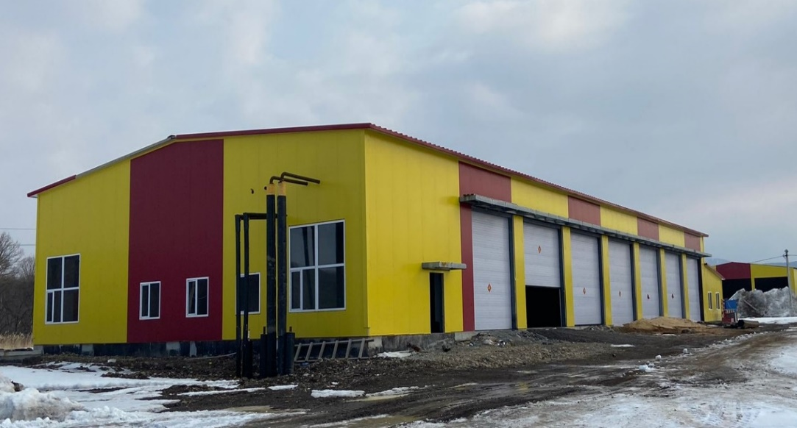

Деревообрабатывающий комплекс. 6 этап строительства. Лесопильный цех № 3, с.Чугуевка, ул.2-я Набережная, 60, застройщик ООО «Эко Тойс». Основное направление строящегося цеха – выпуск высококачественного делового пиломатериала из древесины хвойных пород (годовой выпуск готовой продукции – 13,73 тыс. м3/год, общая площадь – 2381,2 м2).

Строящийся «Деревообрабатывающий комплекс. 6 этап строительства. Лесопильный цех № 3, монтаж фундамента (застройщик ООО «Эко Тойс»)

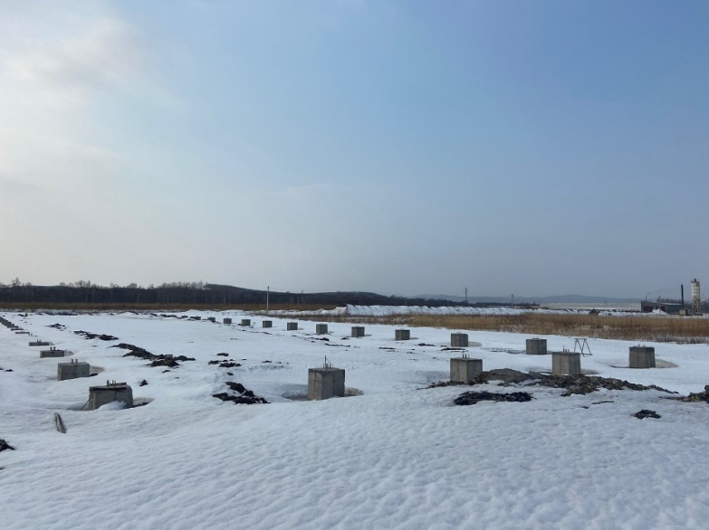

Кроме этого, в 2023 году были выданы два разрешения на строительство зданий складского назначения:
- Склад, с.Чугуевка, ул.2-я Набережная, 60, застройщик Шевцов В.А. (общая площадь – 1452,21 м2);

Строящийся «Склад» (застройщик Шевцов В.А.)

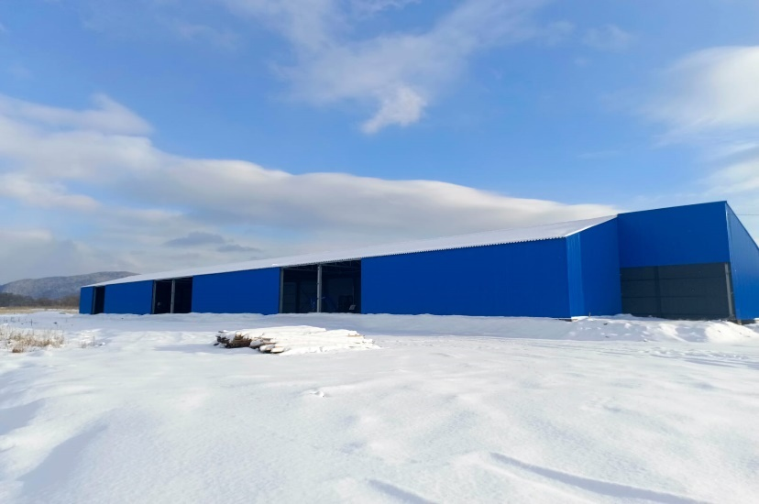

- Склад кузовных деталей для легковых автомобилей, с.Новомихайловка, ул.Партизанская, д.1, застройщик Марков В.Г. (общая площадь – 158,9 м2). До настоящего времени застройщик не приступил к строительству данного объекта.
Так же было выдано разрешение на строительство объекта «Реконструкция ремонтно-механической мастерской», с.Чугуевка, ул.50 лет Октября, 2, застройщик АО «Дальтимбермаш» (общая площадь – 614,3 м2).

Реконструкция ремонтно-механической мастерской (застройщик АО «Дальтимбермаш»)
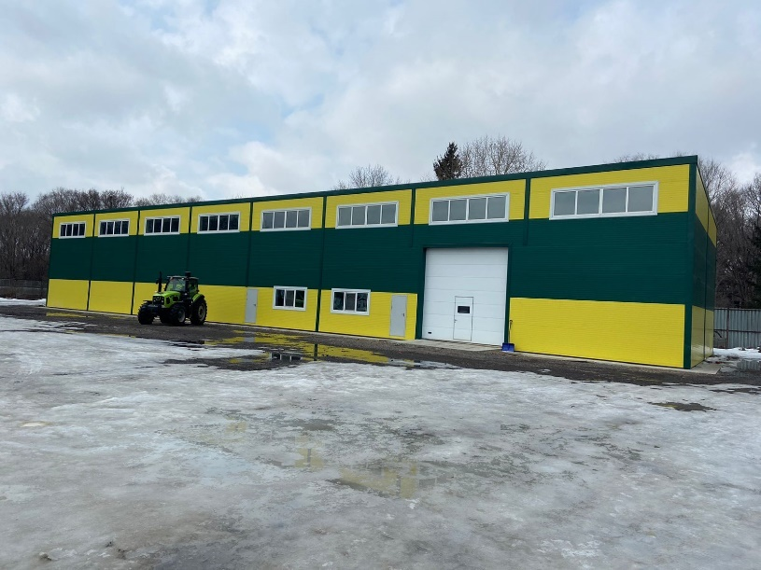

На территории Чугуевского муниципального округа есть объекты, строительство которых в силу определенных причин и трудностей, застройщикам не удалось завершить вовремя:
- Деревообрабатывающий комплекс, с.Чугуевка, ул.Дзержинского, застройщик ООО «Гранит» (общая площадь – 3790,3 кв.м).
В состав данного деревообрабатывающего комплекса входят: главный цех (общая площадь 2068,9 кв.м), сушильный комплекс (общая площадь 566,1 кв.м), гараж-стоянка (общая площадь – 826,7 кв.м), котельная (общая площадь 328,6 кв.м), крытый навес (общая площадь – 1176,4 кв.м).

Строящийся сушильный цех в составе деревообрабатывающего комплекса (застройщик ООО «Гранит»)

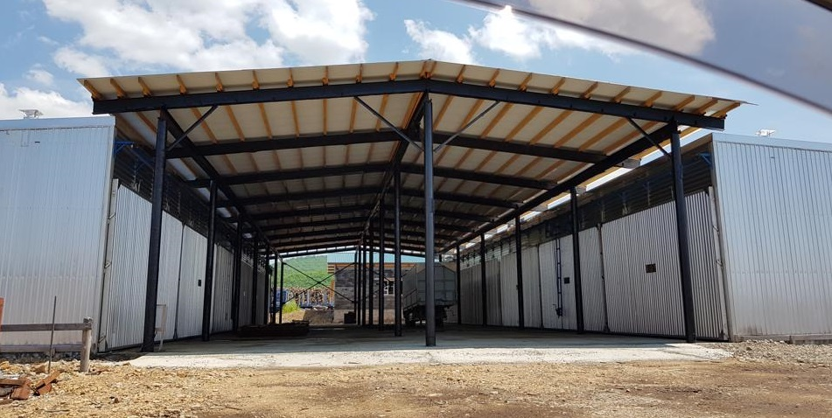

- Деревообрабатывающий цех, с.Чугуевка, ул.Дзержинского, застройщик ООО «Гранит» (общая площадь – 1434,3 м2)

Строящийся деревообрабатывающий цех (застройщик ООО «Гранит»)

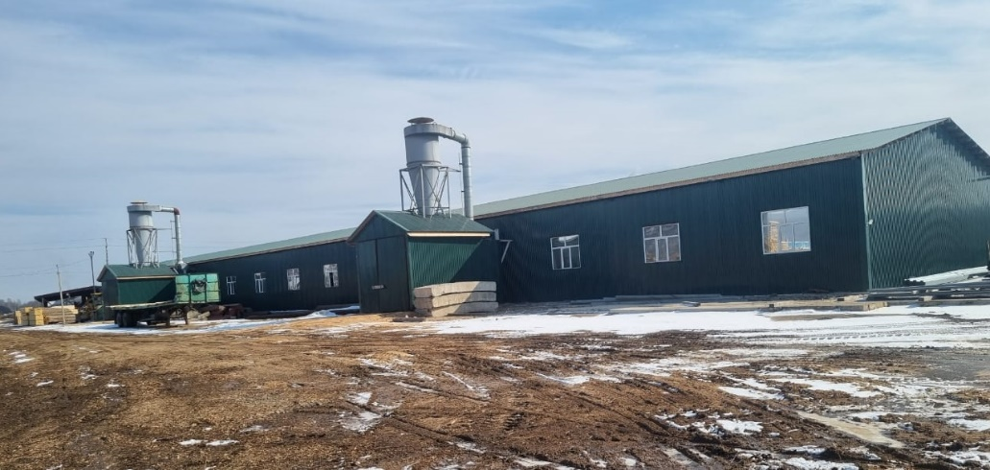

- Цех деревообработки 2, с.Чугуевка, ул.Дзержинского, застройщик ООО «ВТЛ Экспорт» (годовой объем готовой продукции – шпон – 6250 м3, фанера – 2500 м3, общая площадь – 1476 м2)

Строящийся цех деревообработки 2 (застройщик ООО «ВТЛ Экспорт»)

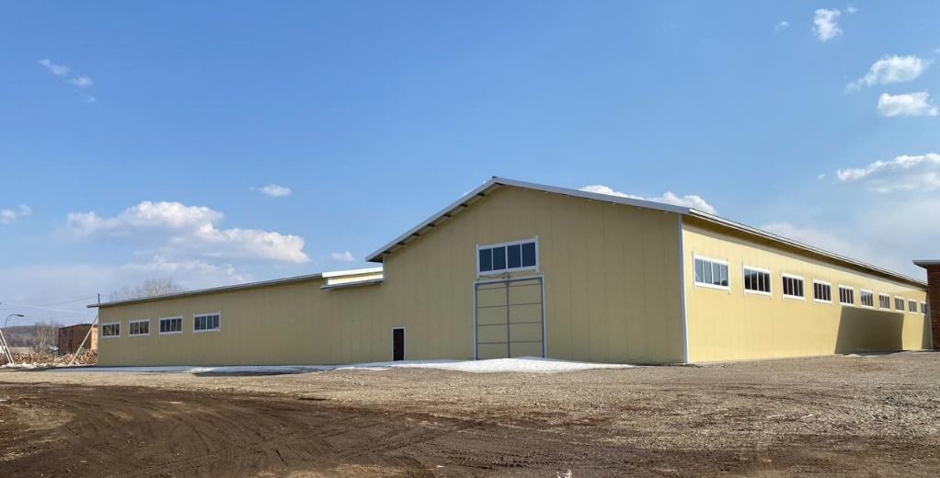

На территории Чугуевского муниципального округа зарегистрировано три организации, являющиеся членами СРО и имеющие допуск на выполнение строительных работ – это ООО «ВТЛ Экспорт», ООО «Гранит», ООО «Эко Тойс». Данные строительные организации в основном осуществляют строительную деятельность внутри своей организации, не принимая участия в капитальном ремонте и строительстве социальных объектов на территории Чугуевского муниципального округа.
На территории Чугуевского муниципального округа многие организации осуществляют производство и выпуск строительной продукции.
Основные строительные материалы, которые выпускают местные организации – это пиломатериал (брус, обрезная доска, шпон, фанера), бетонная смесь, брусчатка, стеновые блоки.

Ввод объектов в эксплуатацию

В 2023 году было оформлено и выдано 9 разрешений на ввод объекта в эксплуатацию, из них 6 разрешений было выдано в отношении домов блокированной застройки.
Из социально-значимых объектов в 2023 году были введены в эксплуатацию:
-«Физкультурно-оздоровительный комплекс по адресу: Приморский край, с.Чугуевка, ул.Комарова».
Строительство данного объекта осуществлялось в рамках национального проекта «Демография» регионального проекта «Спорт-норма жизни».

Физкультурно-оздоровительный комплекс по адресу: Приморский край, с.Чугуевка, ул.Комарова (фасад здания)

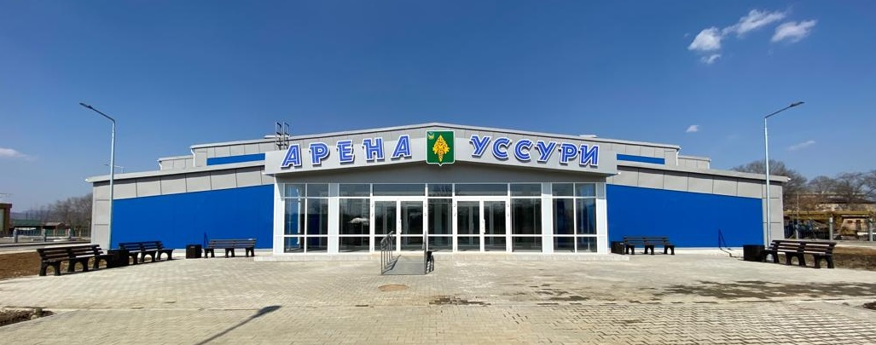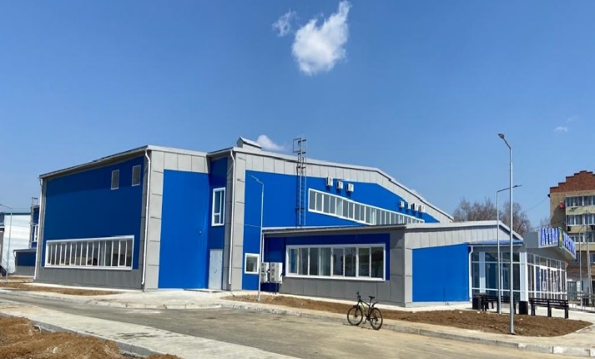

- «Деловой центр» общей площадью 640 м2 (застройщик Суханова Ю.С.).

Деловой центр (застройщик Суханова Ю.С.)

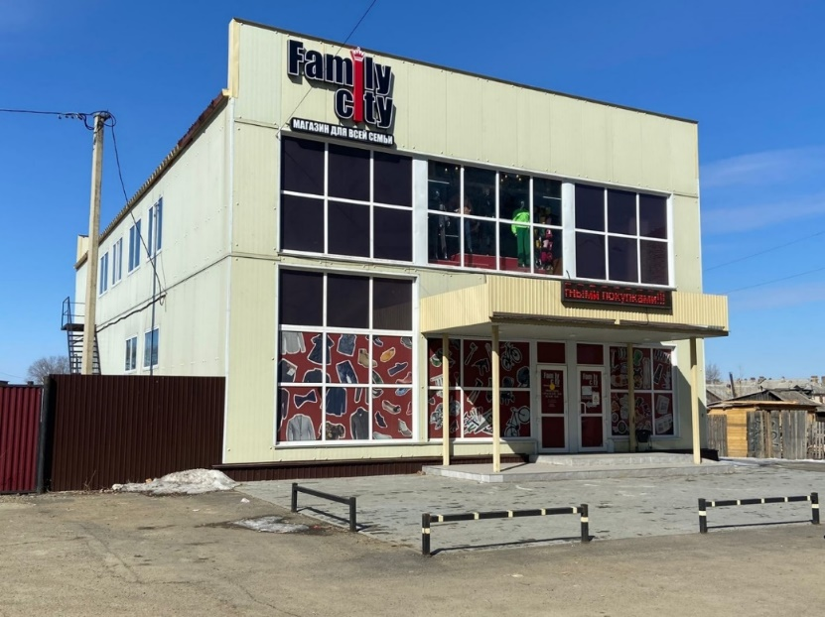

- «Магазин» общей площадью 207,4 м2 (застройщик Нарзулло Шамс).

Магазин (застройщик Нарзулло Шамс)

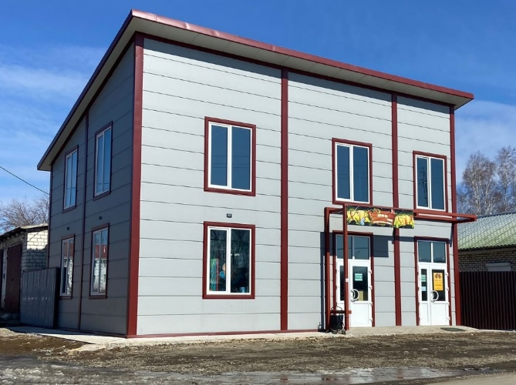

Объем капитальных вложений по введенным в эксплуатацию объектам составил 191, 6 млн. руб., в том числе частные инвестиции составили 4 млн. руб.
Объекты производственного назначения в эксплуатацию не вводились.
Строительство и ввод жилья
В соответствии с постановлением Правительства Приморского края от 22.08.2023 № 573-рп до администрации Чугуевского муниципальному округа было доведено плановое значение показателя по объему жилищного строительства на 2023 год – 5200 кв.м.
Не смотря на экономическую ситуацию в стране плановый показатель по объему жилищного строительства был достигнут. В 2023 году ввод жилья на территории округа составил - 5 793 кв.м.

Ввод жилья за 2019-2023гг. (м2)

Стадии готовности объектов индивидуального жилищного строительства по выданным уведомлениям о планируемых строительстве или реконструкции объекта индивидуального жилищного строительства или садового дома.
По состоянию на конец 2023 года в реестре индивидуального жилищного строительства в стадии строительства находится 257 жилых домов общей площадью 24 116 кв.м.

Индивидуальное жилищное строительство

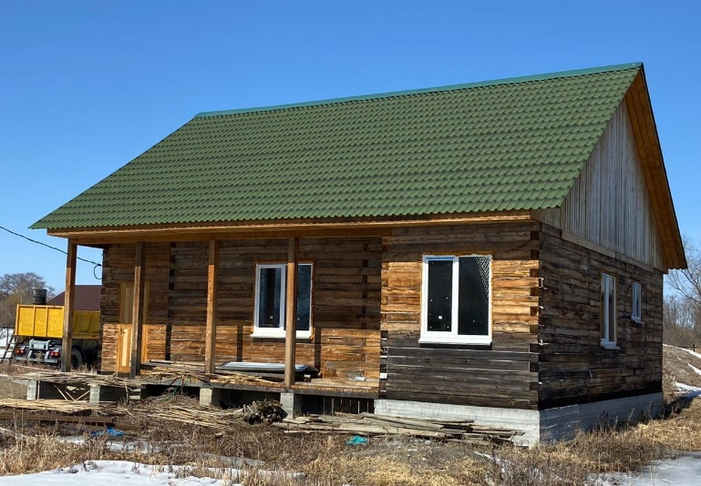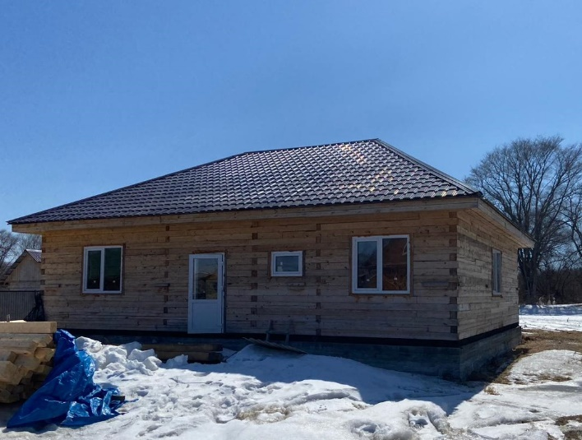

Гражданская оборона и преодоление чрезвычайных ситуаций

В течение года на территории округа 4 раз вводился режим повышенной готовности, в связи с неблагоприятным прогнозом погоды и проведением мероприятий по отлову безнадзорных животных, 1 раз режим чрезвычайной ситуации, в связи обильными ливневыми дождями, 1 раз особый противопожарный режим.
В рамках муниципальной программы «Защита населения и территории Чугуевского муниципального округа от чрезвычайных ситуаций природного и техногенного характера и обеспечение пожарной безопасности на территории Чугуевского муниципального округа» освоено 0,5 млн. рублей из бюджета округа. Были проведены мероприятия по расчистке русла ручья Горелый в селе Чугуевка для организации безаварийного пропуска талых вод, что позволило предотвратить развитие ЧС с подтоплением территорий домовладений.
Обеспечивалась пожарная безопасность на территории округа. Для защиты населенных пунктов и населения от лесных и других ландшафтных пожаров обустроено 53,78 км минерализованных полос, проводились мероприятия по созданию условий для забора воды пожарной техникой в зимнее время.
Разработаны паспорта безопасности населенных пунктов, подверженных угрозе лесных пожаров и других ландшафтных (природных) пожаров.
Проведены рабочие совещания с арендаторами лесных участков, представителями охотничьих хозяйств, а также с сельхозпроизводителямипо готовности к пожароопасным сезонам.
При прохождению тайфуна «KHANUN», а затем и при ликвидации последствий чрезвычайной ситуации, вызванной тайфуном и последовавшей за ним волной паводка был проведен комплекс мероприятий, позволивших значительно смягчить негативные последствия удара стихии, не допустить гибели и травмирования населения, подвергшихся воздействию паводка.
В результате прохождения тайфуна «KHANUN»и произошел промыв 6 участков автодорог округа, было повреждено 5 мостов. Подтоплено 30 приусадебных участков в 4 населенных пунктах.
Паводком была повреждена противопаводковая дамба в с. Ленино, находящаяся в муниципальной собственности. В сентябре работы по восстановлению дамбы были завершены.
После прохождения сильных осадков в виде дождя, было проведено обследование объекта на проведение экстренных мероприятий по расчистке русла реки Грушевая в с. Пшеницыно и ручья Комисаровский в с. Лесогорье от наносов, завалов, заторов. Локальный сметный расчет подготовлен, услуги по проверке сметной документации оказаны. Стоимость проведения работ составляет 16,2 млн.рублей - река Грушевая, 9, 7 млн. рублей - ручей Комисаровский.
В ходе ликвидации последствий ЧС из резервного фонда администрации округа по ликвидации чрезвычайных ситуаций природного и техногенного характера было выделено 3,2млн. рублей на:
- проведение работ по обустройству трубопереезда через р. Правая Извилинка на с. Березовка;
- ремонт противопаводковой дамбы в с. Ленино;
- проверку сметной документации на расчистку русел рек от наносов, завалов, заторов ручья Комисаровский в районе с. Лесогорье и реки Грушевая в районе с. Пшеницыно.
- организацию трехразового питания граждан, находящихся в ПВР;
- обеспечение питьевой водой пострадавшего населения;
- отлов безнадзорных животных;
- приобретение альтернативных источников теплоснабжения для жителей многоквартирных домов расположенных по адресам: с. Чугуевка, ул. Магистральная, д.1, д. 1а.
Чугуевское муниципальное звено Приморской территориальной подсистемы предупреждения и ликвидации чрезвычайных ситуаций принимало участие в проведении тренировок по реагированию на ситуации, представляющие опасность для населения и округа 4 раза, с целью проверки готовности органов управления, сил и средств звена территориальной подсистемы единой системы ликвидации чрезвычайных ситуаций к действиям в условиях чрезвычайной ситуации, проверки реальности планов защиты населения и планов действий по предупреждению и ликвидации чрезвычайных ситуаций.
Кроме того, в целях обеспечения эффективности взаимодействия и обмена информацией между силами и средствами по вопросам безопасности населения и территории от чрезвычайных ситуаций природного и техногенного характера проведено:
- 47 заседаний комиссии по предупреждению и ликвидации чрезвычайных ситуаций и обеспечению пожарной безопасности;
- 1 заседаний антитеррористической комиссии, на которых были рассмотрены различные вопросы по защите населения и территории округа от террористических и экстремистских проявлений.

Образование
Система образования Чугуевского муниципального округа состоит из 18 общеобразовательных школ, 10 детских садов, 1 учреждение дополнительного образования.
В образовательных организациях округа году работало 819 человека, в том числе 380 педагогических работников.
Всего в системе образования работают два Заслуженных Учителя Российской Федерации, 19 педагогов награждены нагрудным знаком «Почетный работник общего образования».
В образовательных организациях работает 69 педагогов с высшей категорией, 78 – с первой категорией, 23 победителя конкурса приоритетного национального проекта «Образование».
За 2023 год было аттестовано 19 педагогических работников из них на высшую категорию 7 педагогов общеобразовательных организаций и 3 педагога дошкольного образования. На первую квалификационную категорию 6 педагогов общеобразовательных организаций, один педагог дошкольного образования, один учитель- логопед, один педагог дополнительного образования
В 2023 году в образовательные организации трудоустроено 6 молодых педагогов со стажем педагогической работы до 3-х лет. В рамках реализации Федеральной программы «Земский учитель» прибыл учитель математики в филиал с. Заветное МКОУ СОШ № 6 с. Самарка
В школах недостаточно учителей русского и английского языка, математики, физики, начальных классов, химии и биологии, всего 12 вакансий.
В 17 дневных муниципальных общеобразовательных организациях работают 10 психологов, что составляет 58,8% охвата от общего количества: СОШ им.А.А.Фадеева с.Чугуевка; СОШ №2 с.Чугуевка; СОШ №3 с.Булыга – Фадеево (вакантная должность); СОШ №4 с.Кокшаровка; СОШ №5 с.Шумный (вакантная должность); СОШ №6 с.Самарка; СОШ №7 с.Новомихайловка; СОШ №9 с.Каменка; СОШ №11 с.Верхняя Бреевка; СОШ № 14 с.Ленино; СОШ №15 с.Соколовка; НОШ №25 с.Чугуевка. В остальных школах, при отсутствии штатного психолога, оказывают помощь психологи КГАУСО «Арсеньевский социально-реабилитационный центр для несовершеннолетних «Ласточка» по безвозмездному Соглашению.
Имеются вакантные должности психологов в муниципальных дошкольных образовательных учреждениях: МБДОУ ЦРР ДС №1 с.Чугуевка; МКДОУ ДС №3 ОВ с.Чугуевка; МКДОУ ЦРР ДС №37 с.Чугуевка.
Социальные педагоги имеются в 10 муниципальных общеобразовательных организациях: СОШ им.А.А.Фадеева с.Чугуевка; СОШ №2 с.Чугуевка; СОШ №4 с.Кокшаровка; СОШ №5 с.Шумный; СОШ №6 с.Самарка; СОШ №7 с.Новомихайловка; СОШ №9 с.Каменка; СОШ №10 с.Цветковка; СОШ №11 с.Верхняя Бреевка; НОШ №25 с.Чугуевка. В остальных школах, при отсутствии социального педагога, работу выполняют директора или завучи по учебно-воспитательной работе, старшие вожатые.
Логопеды имеются в МБДОУ ЦРР ДС №1 с. Чугуевка (2 человека); МКДОУ ЦРР ДС №2 с. Чугуевка; МКДОУ ДС №3 ОВ с. Чугуевка; МКДОУ ДС №5 ОВ с. Чугуевка; МКДОУ ЦРР ДС №37 с. Чугуевка.
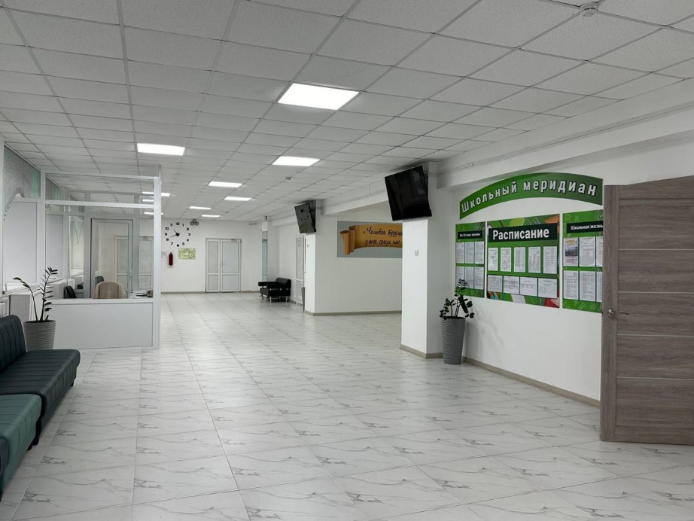

Общее образование
Количество обучающихся на конец года составило 2493 человек, в том числе 2411 обучающихся дневных школ, 82 обучающихся вечерних школ. Численность обучающихся уменьшилась на 80 человек по сравнению с соответствующим периодом прошлого года. В дневных школах численность обучающихся сократилась на 34 человека, в вечерних школах численность обучающихся уменьшилась на 46 человек.
Осуществлялся подвоз обучающихся в 8 школах. Общий охват подвозимых детей составил 165 человек.
В ЕГЭ приняли участие 100 чел. Всего в форме ЕГЭ было сдано 316 чел./экз. Сдавших ЕГЭ – 284 чел./экз. (89,9 %). Предметы ЕГЭ со 100% сдачей – информатика, литература, английский язык, география, русский язык.
Аттестаты о среднем общем образовании получили 100 выпускников 11 кл. дневных школ, пять обучающихся 11 класса получили аттестат о среднем общем образовании с отличием и медаль «За особые успехи в учении».
К государственной итоговой аттестации в форме ОГЭ И ГВЭ по образовательным программам основного общего образования (далее - ГИА 9) были допущены 243 чел. (234 чел. обучающиеся дневных школ и 9 чел. обучающиеся из ВСОШ при ИК). Не допущены к ГИА 9 - 2 чел. по причине неуспеваемости (МКОУ СОШ № 4 с. Кокшаровка – 1 чел., МКОУ СОШ № 5 с. Шумный – 1 чел.).
По итогам ГИА 9 аттестаты об основном общем образовании получили – 100% обучающихся. Аттестат с отличием получили 3 человек (1,28%).
Получили образование – 99,2%, не получили – 0,8%.
В ноябре-декабре 2023 г. в муниципальном этапе Всероссийской олимпиады школьников приняли участие обучающиеся (355 чел./олимп.) из 8 общеобразовательных организаций округа. Стали победителями и призерами – 105 чел., из них для участия в региональном этапе Всероссийской олимпиады школьников в 2024 году отобраны 3 чел.
В региональном этапе Всероссийской олимпиады школьников в г. Владивостоке и г.Спасск-Дальний приняли участие 3 обучающихся - победителей муниципального этапа.
В олимпиаде среди обучающихся начальных классов приняло участие 80 обучающийся из 9 общеобразовательных организаций. Стали победителями и призерами 33 чел.
Реализация национального проекта Образование в образовательных организациях проходила по следующим региональным проектам: «Современная школа», «Успех каждого ребенка», «Цифровая образовательная среда». В 2023 году в СОШ № 2 Чугуевка, СОШ № 5 с.Шумный, СОШ № 11 с.Верхняя Бреевка открыты центры естественно-научной и технологической направленностей «Точка роста». Всего в Чугуевском муниципальном округе функционируют 7 центров естественно-научной и технологической направленностей «Точка роста», созданных в рамках федерального проекта «Современная школа».
В МКОУ СОШ им.А.А.Фадеева с.Чугуевка, СОШ № 3 с.Булыга-Фадеево, СОШ № 4 с.Кокшаровка, СОШ № 15 с.Соколовка реализуются мероприятия в рамках проекта «Цифровая образовательная среда».
Численность обучающихся, охваченных основными и дополнительными общеобразовательными программами цифрового, естественнонаучного и технологического профилей - 1238 человек.
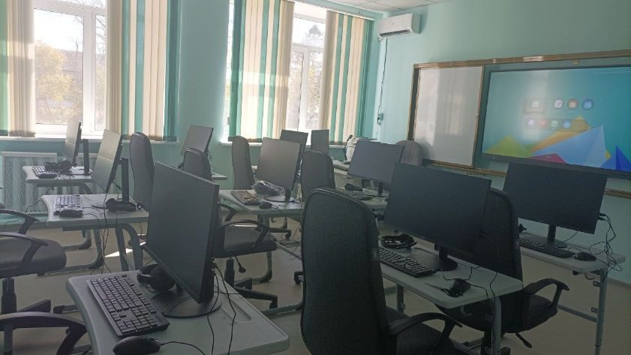

Число участников открытых онлайн-уроков, реализуемых с учетом опыта цикла открытых уроков "Проектория", направленных на раннюю профориентацию – 12143 человека- посещений.
В рамках Всероссийского образовательного проекта в сфере информационных технологий «УРОК ЦИФРЫ» приняло участие – «Анализ в бизнесе» - 1536 чел., «Город будущего: как квантовые технологии меняют нашу жизнь» - 1608 чел., «Технологии, которые предсказывают погоду» - 2086 чел., «Что прячется в смартфоне: исследуем мобильные угрозы» - 1725 чел.
Ведётся учёт детей, подлежащих обязательному обучению в образовательных организациях, реализующих образовательные программы начального общего, основного общего, среднего общего образования (далее – Учёт). В период с 1 апреля по сентябрь 2023 г. был организован Учет детей, поступающих в 1 класс, по результатам информации из больницы и детских садов.
На конец года сформирована база данных общеобразовательных организаций об обучающихся:
- обучающихся в общеобразовательных организациях, вне зависимости от места их проживания - 2411 человек;
- находились на индивидуальном обучении на дому - 6 человека (АППГ – 6);
- обучающихся, не получающие общее образование по состоянию здоровья – 2 человека (АППГ - 4);
- не посещающих или систематически пропускающих по неуважительным причинам учебные занятия – 2 человек (АППГ - 5);
- оставление образовательной организации до получения им основного общего образования – 1 человек (АППГ – 2 чел.);
- обучающихся детей инвалидов – 32 человека;
- обучающихся детей с ОВЗ – 141 человек.
Доля несовершеннолетних, не приступивших к обучению в образовательных организациях без уважительных причин, в общем количестве детей, подлежащих обучению составляет 0 % (АППГ – 0,2%).
Доля несовершеннолетних, систематически пропускающих учебные занятия в образовательных организациях без уважительных причин, в общем количестве несовершеннолетних обучающихся образовательных организаций составляет 0,04% (АППГ – 0,25%).

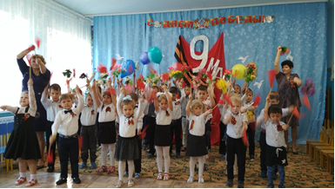

Дошкольное образование
Показатели | Ед.изм.
Количество организаций (отдельных) | 20
Количество групп полного дня, из них: | 45
- в дошкольных образовательных организациях | 39
- в общеобразовательных организациях | 6
Количество групп кратковременного пребывания | 5
Всего детей в районе в возрасте от 0 - 7 лет по состоянию на 01 января 2023 года | 1442 чел.
Из них в возрасте от 1 - 7 лет по состоянию на 01 января 2023 года | 1272 чел.
Всего детей, посещающих организации | 773 чел.
Процент охвата детей, от общей численности детей в возрасте от 1 года до 7 лет, проживающих в районе | 61%
Потребность населения района в услугах дошкольного образования | 900 чел.
Размер родительской платы:
- для детей, посещающих дошкольные группы с режимом работы 10.5 ч. | 2250 руб
- для детей, посещающих группы кратковременного пребывания с режимом работы до 5 ч. | 563 руб
Средняя численность детей, пользующихся льготой по оплате за присмотр и уход за ребенком в ДОО, в 2023 г, из них: | 221 чел.
– 50% | 149 чел.
– 100% | 87 чел.
Количество поданных заявлений в ДОУ (ОУ) в 2023 году | 187
Всего выданных направлений за 2023 г, из них: | 198
-стоящим в очереди на получение места в ОО | 147
-для перевода из одной ОО в другую | 51
Общее количество заявлений (запросов) о предоставлении государственной услуги, поступивших от физических лиц | 385

В 2023 году принимая во внимание низкую наполняемость групп в муниципальных образовательных организациях, реализующих основные общеобразовательные программы дошкольного образования, в целях оптимизации бюджетных средств, принято решение о сокращении дошкольных групп в следующих дошкольных образовательных организациях, в количестве:
- в муниципальном казенном дошкольном образовательном учреждении «Детский сад №4 общеразвивающего вида» с.Чугуевка – 1 группы;
- в муниципальном казенном дошкольном образовательном учреждении «Детский сад №20 общеразвивающего вида» с.Чугуевка – 1 группы;
- в муниципальном казенном дошкольном образовательном учреждении «Детский сад №29 общеразвивающего вида» с.Кокшаровка – 1 группы;
- в муниципальном казенном дошкольном образовательном учреждении «Центр развития ребёнка - детский сад №37» с.Чугуевка – 1 группы.
На постоянной основе проводится мониторинг функционирования ДОО и дошкольных групп ОО. Учёт детей дошкольного возраста, нуждающихся в получении дошкольного образования, ведётся в автоматизированной информационной системе «Е-услуги. Образование», где осуществляется приём заявлений, постановка на учет и зачисление детей в образовательные учреждения, реализующие основную общеобразовательную программу дошкольного образования. Осуществляется администрирование и сопровождение ведения образовательными организациями, реализующими общеобразовательные программы дошкольного образования, автоматизированной информационной системы «Сетевой город образования. Дошкольное образование».

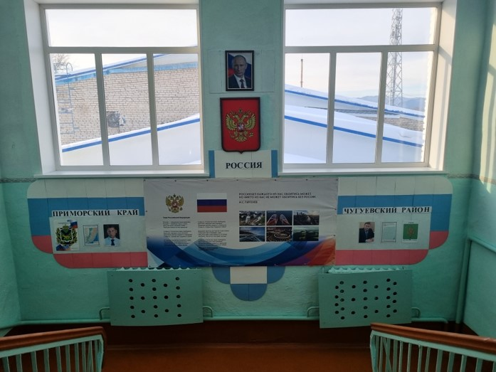
Воспитание
В образовательных организациях выстроена система воспитательной работы.
Комплексная работа по реализации направлений в сфере воспитания, а также расширение спектра профилактических мероприятий для несовершеннолетних в Чугуевском муниципальном округе положительно отражается на динамике основных показателей (в сравнении с 2022 годом):
на 67 процентов сократилась подростковая преступность;
сохраняется численность обучающихся в формировании «Юные инспектора дороги»;
в 5 раз увеличилось количество первичных отделений Общероссийского общественно-государственного движения детей и молодежи «Движение Первых»;
на 41,1 процент увеличился охват обучающихся юнармейского движения;
во всех школах созданы школьные театры (19 театров), в них 293 школьника;
во всех школах созданы спортивные клубы, в них 1215 школьников;
во всех школах реализуется программа «Орлята России» для школьников 1-4 классов (1000 учащихся), направленная на формирование социально-значимых ценностей обучающихся - Родина, Команда, Семья, Здоровье, Природа, Познание;
во всех школах работают органы ученического самоуправления, актив составляет более 180 человек.

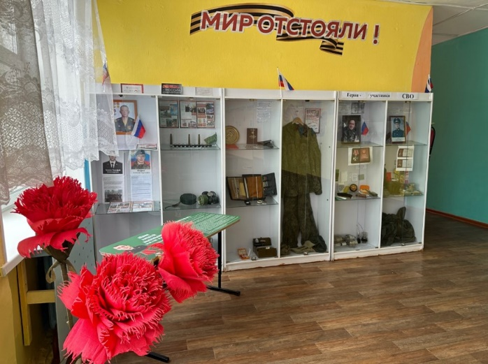
В 2023 году в рамках реализации проекта «Навигаторы детства» федерального проекта «Патриотическое воспитание граждан Российской Федерации» в двух муниципальных общеобразовательных организациях (СОШ им.А.А.Фадеева с.Чугуевка, СОШ №2 с.Чугуевка) введена должность «советник директора по воспитанию и взаимодействию с детскими общественными организациями» с целью оказания помощи в проектировании воспитательной среды и поддержки социальных инициатив обучающихся с учётом индивидуальных потребностей по единому федеральному стандарту с учётом регионального и муниципального компонента.
Для развития у подрастающего поколения уважения к символам государства и к историческим памятникам Отечества, в школах имеются знамя Победы и символы государства, как в рекреации, так и в учебных кабинетах.
С целью создания единого пространства в образовательных организациях во всех школах еженедельно проводится:
- линейка с поднятием (выносом) Флага Российской Федерации;
- цикл информационно-просветительских занятий патриотической, нравственной и экологической направленностей «Разговоры о важном» в 1- 11 классах;
- курс по формированию функциональной грамотности обучающихся (в том числе финансовой грамотности);
- курс профориентационных занятий (профминимум) «Моя Россия – новые горизонты» в 6 -11 классах, еженедельно по четвергам. После школьники экскурсионно посещают организации и предприятия с целью ознакомления с будущими профессиями.
В 2022-2023 годах открыты семь мемориальных досок (СОШ №2 с.Чугуевка, СОШ №3 с.Булыга-Фадеево, СОШ №5 с.Шумный, СОШ №8 с.Уборка, СОШ №11 с.Верхняя Бреевка, СОШ №15 с.Соколовка и три парты-героя в двух муниципальных общеобразовательных организациях (СОШ №2 с.Чугуевка, СОШ №15 с.Соколовка), посвященные воинам СВО внесшим свой вклад в защиту Отечества, отдавшим жизнь за спасение других, ставшие примером мужества, храбрости и самопожертвования.
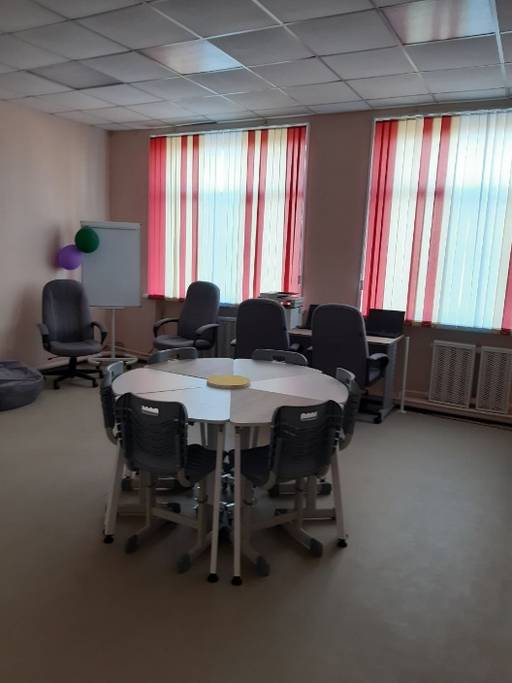

С целью создания благоприятных условий для обеспечения деятельности ученического самоуправления, развития детской и молодежной досуговой инициативы, формирования интересов во внеучебное время во всех муниципальных общеобразовательных организациях созданы центры детской инициативы. Данные пространства организуются в целях развития у обучающихся креативного мышления, их самореализации, профориентации, социализации. Школьники участвовали во всероссийском проекте «День единых действий», с целью вовлечения детей и подростков в социальную деятельность (акции разных направленностей).
Целью создания детских общественных движений является развитие ценностных личностных качеств ребёнка, формирующих внутреннюю позицию несовершеннолетнего, направленную на социальную активность. Детское движение школьников в Чугуевском муниципальном округе многообразно по содержанию деятельности и своей структуре и представлено местным отделением российского движения детей и молодежи «Движение Первых» (далее – РДДМ Движение Первых) и 5 первичными отделениями РДДМ Движение Первых на базах муниципальных образовательных организаций: СОШ им.А.А.Фадеева с.Чугуевка, СОШ №2 с.Чугуевка, СОШ №3 с.Булыга-Фадеево, СОШ №15 с.Соколовка, МБУ ДО ДЮЦ. В 2024 году планируется открыть первичные отделения на базах всех муниципальных образовательных организаций.
В 2023 году все школы начали реализовывать масштабный всероссийский проект для начальной школы «Орлята России» по воспитанию активных граждан нашей страны, объединяющий миллионы детей, учителей и родителей.
В декабре 2023 года в физкультурно-оздоровительном комплексе «Уссури» проведен I районный слёт социально активных обучающихся начальных классов «Орлята России» на территории Чугуевского муниципального округа, на котором было организована торжественная церемония посвящения учащихся 1-4 классов из 15 школ в «Орлята России».
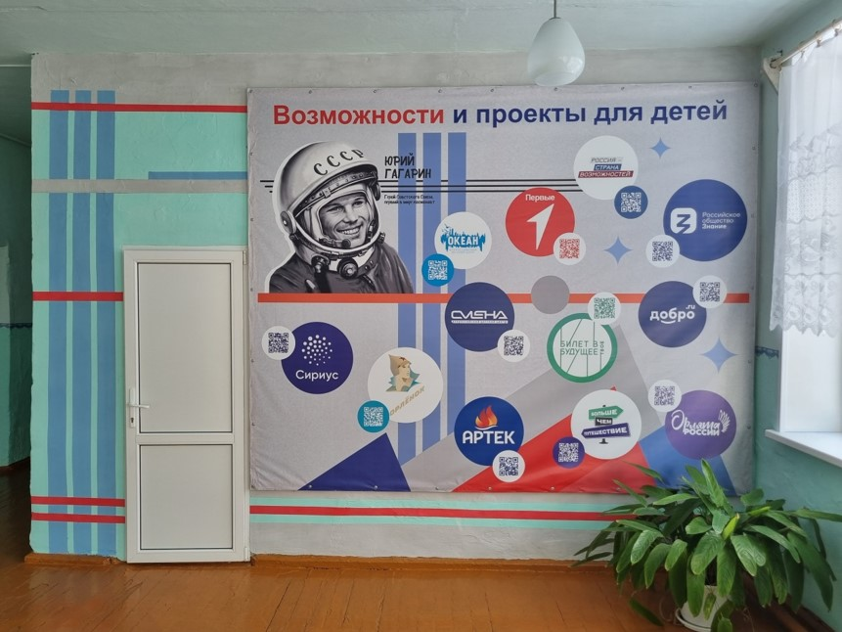

В муниципальных общеобразовательных организациях развиваются школьные активности: 19 школьных спортивных клубов; 19 школьных театров; 6 школьных хоров; 10 отрядов юнармейцев; 1 церемониальный отряд барабанщиц (МБОУ СОШ №2 с.Чугуевка); 15 знаменных групп; 13 отрядов юных инспекторов движения; 6 волонтёрских отрядов; 8 дружин юных пожарных; 10 школьных музеев и музейных уголков; 2 туристических клуба; 8 школьный медиацентров; 6 отрядов лесничества и экологических клубов.
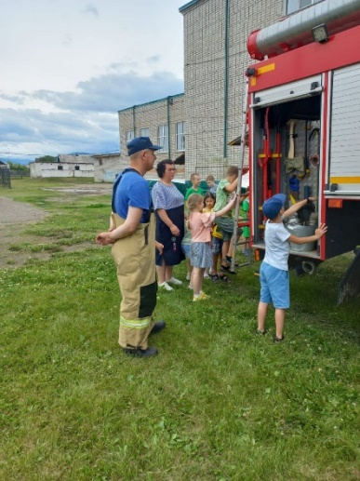
Общеобразовательные организации заключают договора (соглашения) о реализации мероприятий внеурочной деятельности и дополнительного образования с совместными планами мероприятий: войсковой частью 3411; ОМВД России по Чугуевском (ПДН, ОГИБДД); ГГКУ 30 ОПС (пожарная часть); территориальный отдел МЧС России; КГБУЗ «Чугуевская центральная больница»; Центр занятости населения; филиал СРЦН «Ласточка»; филиал литературно-мемориального музея имени А.А.Фадеева; «Эко-Тойс»; МБУ ДО ДЮЦ, МКУ ДО «Чугуевская детская музыкальная школа» и МКУК «Чугуевская ЦБС». В муниципальных образовательных организациях проводятся совместные мероприятия: лекции, беседы, экскурсии; дни открытых дверей, конкурсы, военно-спортивные игры, тренинги, консультирование, акции и др. А также осуществляется сетевое взаимодействие с организаций в рамках образовательного проекта естественно-научной направленности «Точка роста»: МКОУ СОШ им.А.А.Фадеева с.Чугуевка, МБОУ СОШ №2 с.Чугуевка, МКОУ СОШ №3 с.Булыга-Фадеево, МКОУ СОШ №6 с.Самарка, МКОУ СОШ №15 с.Соколовка, МКОУ НОШ №25 с.Чугуевка.
Доля несовершеннолетних, с которыми в течение отчетного периода образовательными организациями проводилась индивидуальная профилактическая работа в общем количестве несовершеннолетних общеобразовательных организаций составляет 2,09% (АППГ – 1,52%).
Доля несовершеннолетних, с которыми в течение отчетного периода образовательными организациями проводилась индивидуальная профилактическая работа, вовлеченных в различные виды занятости и досуга в молодежных организациях и объединениях, от общего количества несовершеннолетних данной категории, составляет - 84,31% (АППГ – 83,8%).

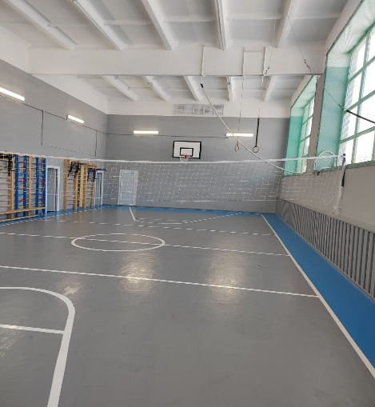

Дополнительное образование
В округе созданы необходимые условия для развития дополнительного образования. В рамках реализации регионального проекта «Успех каждого ребенка» охват детей от 5 до 18 лет дополнительным образованием в 2023 году составил 2475 детей (71,0 процентов), число зачислений в 2023 году составило 5899 детей.
Продолжается внедрение системы персонифицированного дополнительного образования, в которых зарегистрированы 20 учреждений, из них 1 региональная государственная организация и 19 организаций с муниципальной формой собственности, в числе которых 16 школ, 2 детских сада, 1 учреждение дополнительного образования.
Функционирует Портал персонифицированного дополнительного образования Приморского края (https://25.pfdo.ru/ на платформе которого размещен общедоступный Навигатор дополнительного образования (далее - Навигатор). В Навигаторе зарегистрировано 20 организаций, реализующих дополнительные общеобразовательные программы, и размещено 174 дополнительных общеобразовательных программы.
На базе 16 муниципальных общеобразовательных организаций и 2 детских садов Чугуевского района действуют 121 (АППГ – 166) общедоступных (бесплатных) творческих объединений (кружков), физкультурно – спортивных объединений (секций) и клубов, в которых в 2023 году занимались 3841:
- 908 обучающихся по дополнительным общеразвивающим программам художественной направленности;
- 731 обучающихся по дополнительным общеразвивающим программам естественонаучной направленности, в них обучающихся
- 866 обучающихся по дополнительным общеразвивающим программам социально-гуманитарной направленности;
- 255 обучающихся по дополнительным общеразвивающим программам технической направленности;
- 189 обучающихся по дополнительным общеразвивающим программам туристско-краеведческой направленности, в нем обучающихся;
- 890 обучающихся по дополнительным общеразвивающим программам физкультурно-спортивной направленности, в них обучающихся;
На базе муниципального бюджетного учреждения дополнительного образования «Детско-юношеский центр» действует 37 общедоступных (бесплатных) творческих объединения (кружки) и физкультурно – спортивные объединения (секции), в которых в 2023 году занимались 2058 обучающихся, из них;
- 15 объединений обучающихся по дополнительным общеразвивающим программам художественной направленности, в них 833 обучающихся;
- 4 объединения обучающихся по дополнительным общеразвивающим программам социально-гуманитарной направленности, в них 174 обучающихся;
- 3 объединения обучающихся по дополнительным общеразвивающим программам технической направленности, в них 95 обучающихся;
- 1 объединение обучающихся по дополнительным общеразвивающим программам туристско-краеведческой направленности, в нем 22 обучающихся;
- 15 объединений обучающихся по дополнительным общеразвивающим программам физкультурно-спортивной направленности, в них 936 обучающихся;
Всего на базе муниципального бюджетного учреждения дополнительного образования «Детско-юношеский центр» с. Чугуевка реализуется 59 общеобразовательных общеразвивающих программ.
В муниципальном бюджетном образовательном учреждении дополнительного образования «Чугуевская детская музыкальная школа» 105 обучающихся (АППГ – 105).
В 2023 году проведены совместно:
- с МБУ ДО «Детско-юношеский центр» 55 районных массовых мероприятий с обучающимися образовательных организаций (АППГ - 64), в которых приняли участие 1566 участник (АППГ – 1659), призеров 731 обучающихся (АППГ - 1064). Из них мероприятий физкультурно-спортивной направленности по различным видам спорта 28 (АППГ – 39), в них приняли участие 997 обучающихся (АППГ – 612), призеров 287 обучающихся (АППГ – 389);
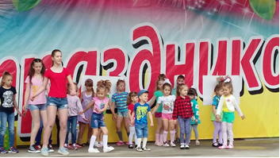

Участие в организации летнего отдыха, досуга и занятости несовершеннолетних.
В 2023 году на территории Чугуевского муниципального округа организована работа:
- 17 лагерей с дневным пребыванием детей на базе образовательных организаций для обучающихся в возрасте от 6,5 до 15 лет со сроком пребывания детей 21 календарный день, охватом 1360 детей:
1 смена – в период с 01 июня по 22 июня 2023– 642 человека;
2 смена – в период с 26 июня по 16 июля 2023– 718 человек.
- летние смены на базе МБУ ДО «Детско-юношеский центр»:
1 смена с 1 июня по 22 июня 2023 года – 70 человек;
2 смена с 26 июня по 16 июля 2023 года – 45 человек.
Организован выезд:
- 2 обучающихся МКОУ СОШ №8 с.Уборка в период с 3 июня по 16 июня 2023 года в профильную смену по дополнительной образовательной программе «Юные инспектора дорожного движения» на базе спортивно-туристической базы «Волна» п.Тавричанка;
- 2 обучающихся МКОУ СОШ №15 с.Соколовка в период с 21 июня по 4 июля 2023 года в профильную смену по дополнительной образовательной программе военно-патриотической направленности «Казачий сполох» на базе спортивно-туристической базы «Волна» п.Тавричанка.
- в лагерях с круглосуточным пребыванием различной направленности побывали 30 детей.
Реализовывалась региональная краеведческая программа «Моя малая Родина». В ходе смены ребята путешествовали по тропам родных мест: «Мой дом родной»; «Мои земляки»; «Мы - будущее малой Родины».
217 ребят из 9 лагерей с дневным пребыванием детей приняли участие в мастер-классах технической направленности «Инженерные каникулы», проведенные КГАУДО «Региональный модельный центр Приморского края», организованных в 4 образовательных организациях: СОШ им.А.А.Фадеева с.Чугуевка, СОШ № 6 с.Самарка, СОШ № 9 с.Каменка, СОШ № 15 с.Соколовка.
В рамках акции «Безопасность детства» проведено 162 мероприятия по безопасности жизнедеятельности (инструктажи, беседы, родительские собрания, акции, практические учения и др.), в которых приняли участие около 2400 учащихся, 1500 родителей, 9 сотрудников различных служб.
Численность несовершеннолетних, в отношении которых различными органами и учреждениями системы профилактики безнадзорности и правонарушений несовершеннолетних (далее – система профилактики) в течение летнего периода 2023 года проводилась профилактическая работа составила 51 учащийся, из них в летний период заняты организованными формами занятости, досуга и оздоровления 40 учащихся, что составляет 78,4 % охвата.
Численность несовершеннолетних, воспитывающихся в социально опасных семьях, составляет 27 учащихся и семьях «группы риска» на внутришкольном учёте, составляет 4 учащихся, всего 31 учащийся. Заняты организованными формами отдыха в пришкольных лагерях, организованных на базе образовательных организаций; в стационарных загородных оздоровительных лагерях; временное трудоустройство с Центром занятости населения; трудовая практика; сдача ОГЭ; СРЦН «Ласточка») 28 учащихся, что составляет 90,3 % охвата данной категории.
Численность несовершеннолетних обучающихся, в отношении которых различными органами и учреждениями системы профилактики безнадзорности и правонарушений несовершеннолетних (далее – система профилактики) в течение летнего периода 2022 г. проводилась профилактическая работа составляет 54 человека, из них в летний период заняты различными формами досуга и оздоровления 52 человека (96,3%).
В летнее каникулярное время организовано временно трудоустроено 150 обучающихся в возрасте от 14 до 18 лет в 15 образовательных организациях, что составляет 20,98% охвата этой категории .
Охват детей летним отдыхом от 7 до 15 лет составил 73 %.

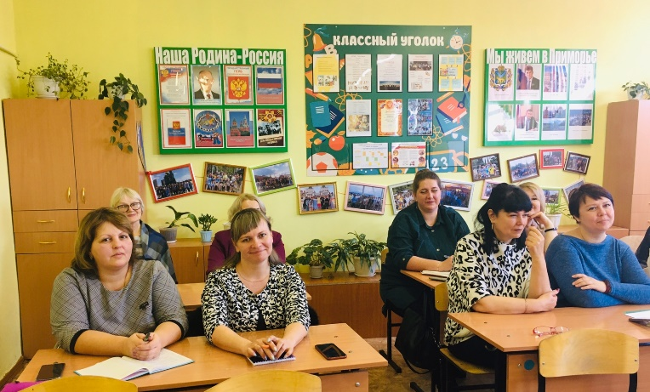

Методическое сопровождение:
Работа РМО была направлена на создание условий для свободного и полного самовыражения каждого педагога, для удовлетворения его потребности в самосовершенствовании, внедрение в педагогическую практику современных технологий.
Руководителями РМО назначены опытные педагоги образовательных организаций. Все они имеют высшее профессиональное образование, и 90,9% имеют высшую квалификационную категорию. Только один руководитель РМО (РМО учителей физической культуры) имеет первую квалификационную категорию.
За 2022 – 2023 учебный год было организовано и проведено 61 районное методическое объединение. Из них 41 РМО учителей- предметников, 7 РМО педагогов дошкольного образования, 5 РМО заместителей директоров по УВР, 4 РМО заместителей директоров по воспитательной работе и классных руководителей, 4 заседания РМО педагогов дополнительного образования.
334 педагогических работника прошли курсовую подготовку по различным направлениям деятельности. Из них 95 человек прошли обучение по дополнительным профессиональным программам размещенным в Федеральном реестре. 21 педагогический работник прошел профессиональную переподготовку.
В 2022-2023 учебном году в районе были проведены следующие конкурсы:
- «Лучший по профессии – 2023»;
- «Лучшее развивающее игровое пособие» (в конкурсе приняли участие 17 педагогов из Центра развития ребёнка Д/С № 2, Центра развития ребенка Д/С № 1, Д/ №5 ОВ,Д/С № 4 ОВ, Д/С № 20 ОВ, Д/С № 20 с.Каменка, центра развития ребёнка Д/С № 37)
Наиболее значимыми районным конкурсам стал конкурс «Лучший по профессии - 2023».
В номинации «Лучший учитель – 2023» - участвовало 3 учителя: Сивкава Е.В. – учитель английского языка МКОУ ВСОШ им. А. А. Фадеева; Хилькович А.К. – учитель биологии МБОУ СОШ № 2 с. Чугуевка; Авдеева Н.А.- учитель начальных классов МКОУ СОШ № 15 с. Соколовка. Победителем в данной номинации стала Сивкова Е.В.
В номинации «Лучший воспитатель – 2023»- участвовало 4 педагога:
Ефименко А.С. – воспитатель высшей квалификационной категории МБДОУ ЦРР ДС № 1 с.Чугуевка; Бутина М.Г. – воспитатель ЦРР ДС № 37 с.Чугуевка; Фролова А.В. – воспитатель первой квалификационной категории МКДОУ ДС № 5 ОВ» с.Чугуевка; Хилькович Т.М. – воспитатель высшей квалификационной категории ЦРР ДС № 37 с.Чугуевка. Победителем в данной номинации стала Бутина М.Г.
143 педагога приняли участие в краевых, всероссийских и международных конкурсах и олимпиадах
Конкурсы для обучающихся
- «Зелёный огонёк-2023» ( Всего 167 человек, 134 воспитаника из 9 ДОУ МКДОУ ЦРР Д/С № 2,МКДОУ ДС № 3,МКДОУ ДС № 4 ОВ, МКДОУ ДС № 5 ОВ,МКДОУ ДС № 20 ОВ, МКДОУ ДС № 21 с Архиповка, МКДОУ ДС № 33 с.Каменка, МКДОУ ЦРР № 37 и 33 обучающихся начальных классов из МКОУ СОШ им.А.А.Фадеева, МБОУ СОШ № 2 с.Чугуевка, МКОУ СОШ № 5 с.Шумный, МКОУ СОШ № 15 с.Соколовка
- Конкурс эссе среди обучающхся 9-х 11-х классов общеобразовательных организаций «Мой любимый педагог» (один участник из МКОУ СОШ № 4 с.Кокшаровка)
- муниципальный этап Всероссийского конкурса чтецов «Живая классика» (31 участник из 4 школ);
- Межепархиальный конкурс чтецов «Лира добра» (49 участника из 7 школ);
- Ежегодный межепархиальный конкурс «Герои Отечества» (4 участника из 2 школ).
В СОШ им.А.А.Фадеева с.Чугуевка; СОШ №2 с.Чугуевка; СОШ №3 с.Булыга – Фадеево ; СОШ №4 с.Кокшаровка; СОШ №5 с.Шумный; СОШ №6 с. Самарка; СОШ №7 с.Новомихайловка; СОШ №9 с.Каменка; СОШ №11 с.Верхняя Бреевка; СОШ №15 с.Соколовка успешно реализует проект учебного курса «Этноурок. Приморье многонациональное».
Ребята СОШ им.А.А.Фадеева с.Чугуевка (руководитель Ткаченко Марина Александровна, учитель истории) приняли активное участие в социальном проекте совместно с музеем А.А. Фадеева» и НКО «Сила места» «Этно-дом и мы в нем» 06.2023 – 12.2023 гг, успешным результатом, которого стало приглашение на Алтай (сентябрь 2024 год).
Все образовательные организации включены в реализацию проекта «ДЕЛИ НА ТРИ», суть которого заключается в раздельном сборе мусора.
2023 год был объявлен Президентом Годом педагога и наставника.
В образовательных организациях реализуется система наставничества с использованием различных форм реализации наставнических практик. Особое внимание уделяется молодым педагогам с целью благоприятного вхождения в коллектив и закрепления в школах района.

Материально техническая база.

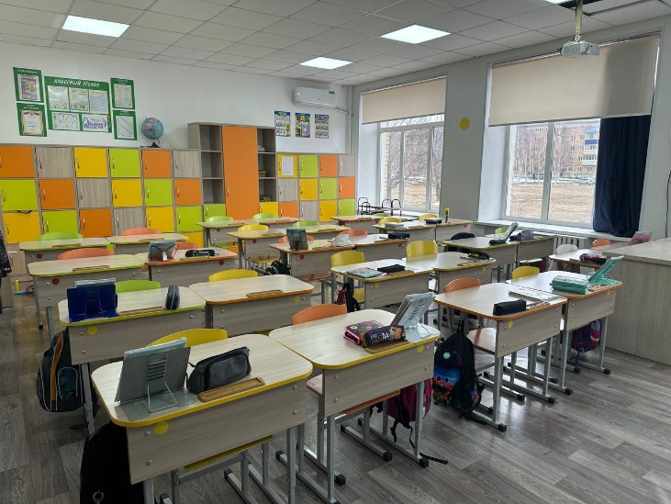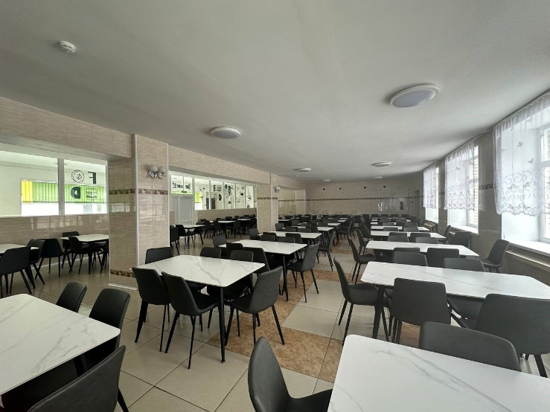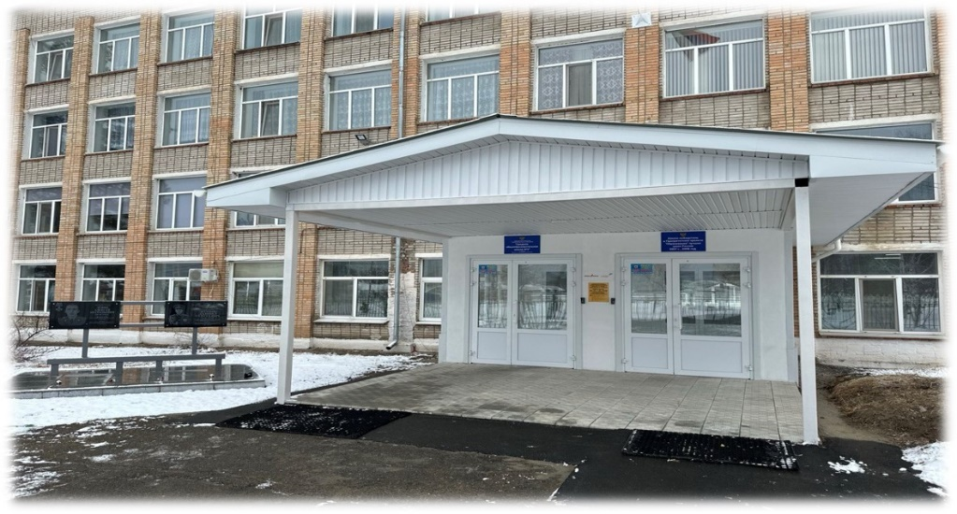

В структуре консолидированного бюджета расходы на систему образования составляют 63,2 % или 893 869,5 млн. руб. Средства федерального бюджета составили 70 994,4 млн.руб., средства субвенций и субсидий краевого бюджета – 473 490,6 млн. руб., средства местного бюджета 349 384,5 млн. руб.
Из них 55 012,4 тыс. руб. было направлено на подготовку образовательных организаций к новому учебному году. (35 689,5 тыс. руб. – средства федерального бюджета, 12 430,3 тыс. руб. – средства краевого бюджета, 6 892,6 тыс. руб. – местного)
В 2023 г. в рамках муниципальной программы «Развитие образования Чугуевского муниципального округа» на 2020-2024 годы выполнены следующие мероприятия:
В рамках реализации мероприятий по модернизации школьных систем образования были проведены работы по капитальному ремонту здания МКОУ СОШ № 4 с.Кокшаровка, в части проведения капитального ремонта полов здания и МКОУ СОШ № 10 с.Цветковка, в части проведения капитального ремонта кровли и оконных проемов на общую сумму 26 581,1тыс.руб., в том числе
- федеральный бюджет – 22 104,9 тыс.руб.
- краевой бюджет – 4 210,4 тыс.руб.
- местный бюджет – 265,8 тыс.руб.,
Также в рамках реализации мероприятий по модернизации школьных систем образования были оснащены оборудованием МКОУ СОШ № 4 с.Кокшаровка и МКОУ СОШ № 10 с.Цветковка. Заключено 48 контрактов на сумму 16 335,6 тыс. руб. на поставку спортинвентаря, компьютерного оборудования, оборудования для уроков технологии, мебели в т.ч.:
- федеральный бюджет – 13 584,6 тыс.руб.
- краевой бюджет – 2 587,5 тыс.руб.
- местный бюджет – 163,3 тыс.руб.
В 2023 году, на условиях софинансирования, из краевого бюджета была выделена субсидия на капитальный ремонт зданий муниципальных общеобразовательных организаций Чугуевского муниципального округа. По данному мероприятию были проведены текущий ремонт спортивного зала МКОУ СОШ № 11 с.Верхняя Бреевка и ремонт автоматической пожарной сигнализации в здании МКОУ ООШ № 22 с.Изюбриный на общую сумму 2 905,7 тыс.руб., в том числе
- краевой бюджет 2 876,6 тыс.руб.
- местный бюджет 29,1 тыс.руб.
В рамках реализации проектов инициативного бюджетирования по направлению "Твой проект" установлена современная спортивно-игровая детская площадка с покрытием "Островок спорта" на территории МКДОУ ЦРР ДС № 37 с. Чугуевка на сумму 2 790,3 тыс.руб, в том числе:
- краевой бюджет 2 762,4 тыс.руб.
- местный бюджет 27,9 тыс.руб.
Выполняя требование контролирующих органов, за счет средств бюджета Чугуевского муниципального округа были проведены ремонты территорий зданий и зданий образовательных организаций:
- работы по текущему ремонту цокольной части фундамента и крылец МКДОУ ДС № 5 с.Чугуевка на сумму 600,0 тыс.руб.;
- работы по текущему ремонту путей эвакуации МКОУ СОШ № 3 с.Булыгв-Фадеево на сумму 1 200,0 тыс.руб.;
- в МКОУ СОШ № 4 с.Кокшаровка заменены дверные проемы и межкомнатные двери – 599,3 тыс.руб.
В рамках создания центров образования естественно-научной и технологической направленности «Точка роста» проведены текущие ремонты кабинетов химии, физики и биологии в МБОУ СОШ № 2 с.Чугуевка, МКОУ СОШ № 5 с.Шумный, МКОУ СОШ № 11 с.Вехняя Бреевка на сумму 1 714,8 тыс.руб.
В рамках реализации мероприятий по модернизации школьных систем образования, выполняя встречные обязательства, за счет средств муниципального бюджета был проведен текущий ремонт спортивного зала с установкой спортивного инвентаря – 2 011,1 тыс.руб. и текущий ремонт помещений в здании МКОУ СОШ№ 10 с.Цветковка.
В течение года школы и сады приобрели строительные материалы на сумму более 808,0 тыс. руб.
За счет средств субвенций из краевого бюджета на учебные расходы было выделено и освоено 26 097,5 тыс. руб. из них:
Дошкольные образовательные организации приобрели игрушки, мебель в объеме 1 848,9 тыс. руб.;
Общеобразовательные организации приобрели учебников и учебных пособий – 11 305,8 тыс. руб., школьной мебели – 4 466,1 тыс. руб.; спортинвентаря – 825,7 тыс. руб.
Культура
На территории округа функционирует 21 структурное подразделение культурно-досугового типа, 16 библиотек, 1 многофункциональный культурный центр «Автоклуб».
В 2023 году введены в эксплуатацию два вновь построенных сельских клуба в селах Ленино и Верхняя Бреевка. Организована работа сельской библиотеки в селе Ленино.
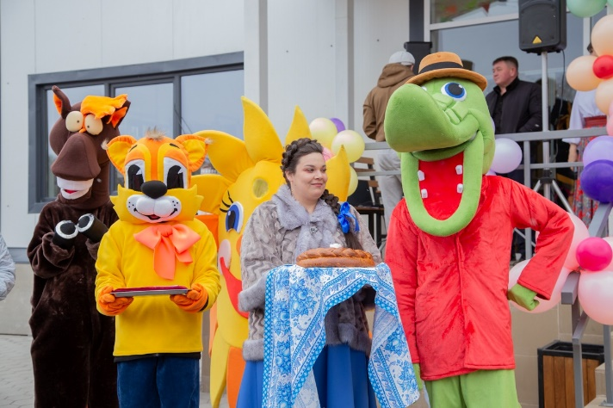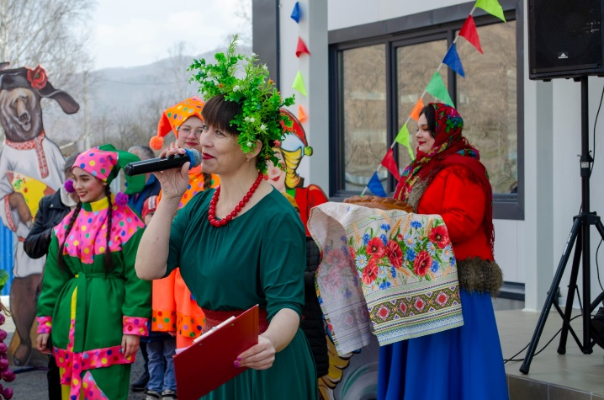
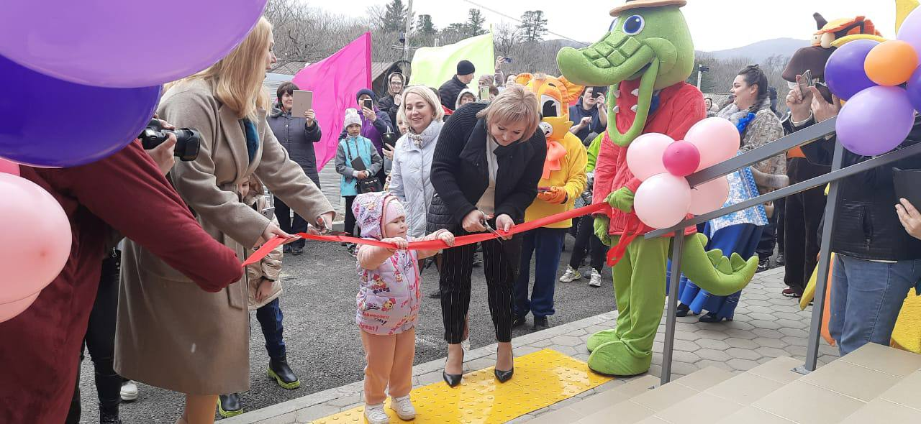
Количество посещений учреждений культуры увеличилось. Плановый показатель на 2023 год составляет 199 780 человека, фактически посещения составили – 229 144 человек (115%).

Количество участников клубных формирований - плановый показатель составил 1096 человек, фактически посещаемость составила 1096 человек (100 %).

Количество посещений общедоступных публичных библиотек - плановый показатель – 207 957, фактически посетили библиотеки 213 714 человек, что составило 111%.

В 2023 году проводились ежегодные муниципальные фестивали: Театральный «Театральный разъезд», фестиваль Патриотической песни «Песни, рождённые сердцем», Танцевальный «В вихре танца», Пасхальный «От сердца к сердцу» и межмуниципальный фестиваль народной песни «А песня русская жива!», в котором приняли участие 9 муниципалитетов, 44коллектива и 22 сольных исполнителя.
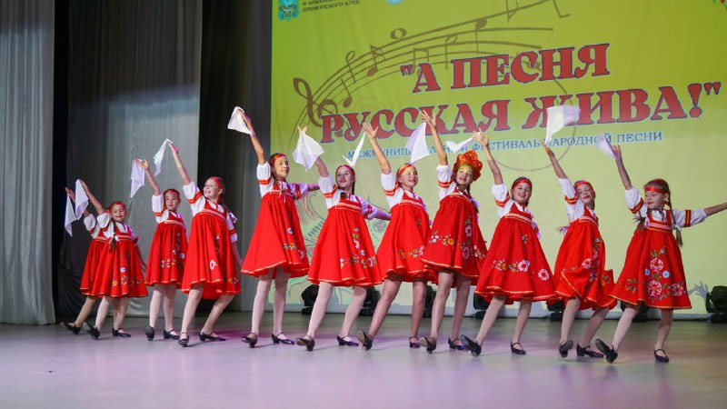
Основной упор в мероприятиях был сделан на патриотической воспитание. Мероприятия были посвящены Дням воинской славы России, Дню Победы, 81-й годовщине Дня памяти и скорби.
Ярко и торжественно прошло празднование 78-й годовщины Победы в Великой Отечественной войне 1941-1945 годов.
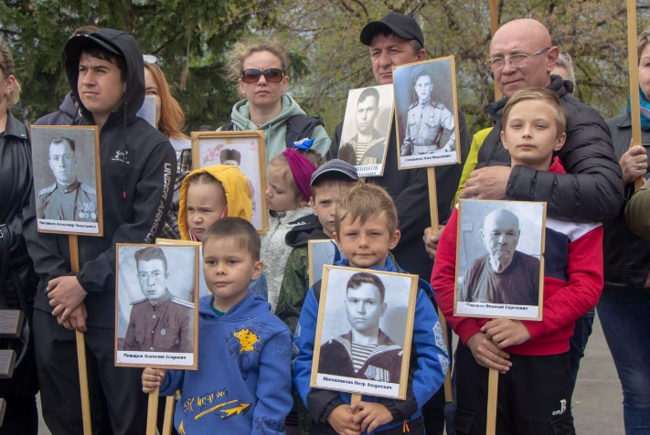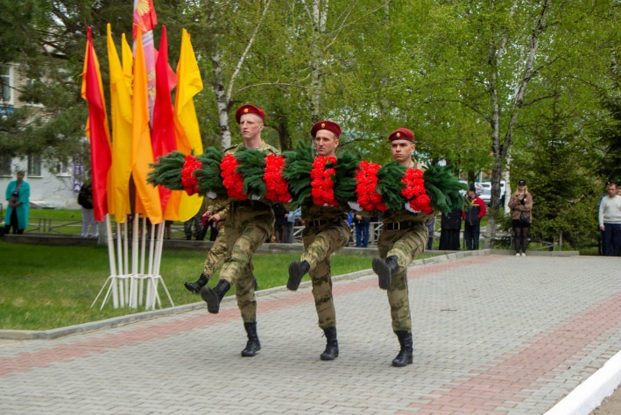

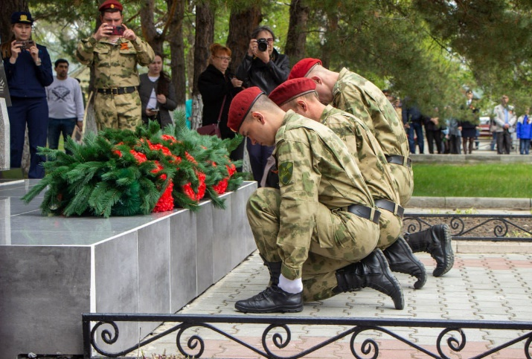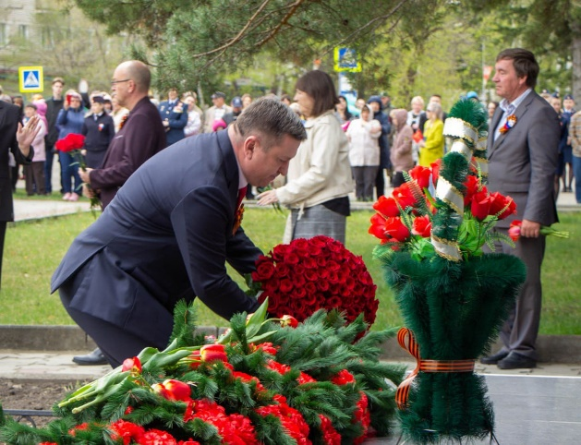

Молодежная политика
На территории округа продолжает свою работу волонтерское движение «Мы Меняем Мир». 218 человек зарегистрированы на портале DOBRO.RU. Показатель увеличился по сравнению с 2022 годом на 32%.
Проведено 296 мероприятий местного и краевого значения для молодежи от 14 до 35 лет, в которых приняло участие 6880 человек, из них в патриотических – 2302 человека. По сравнению с прошлым годом количество мероприятий выросло на 2%, а количество добровольцев, принявших участие в мероприятиях, выросло на 10%.
Волонтерским штабом взаимопомощи #Мывместе было принято порядка 5 тонн гуманитарной помощи для жителей ДНР, ЛНР и участников СВО. В настоящее время продолжается работа в этом направлении.
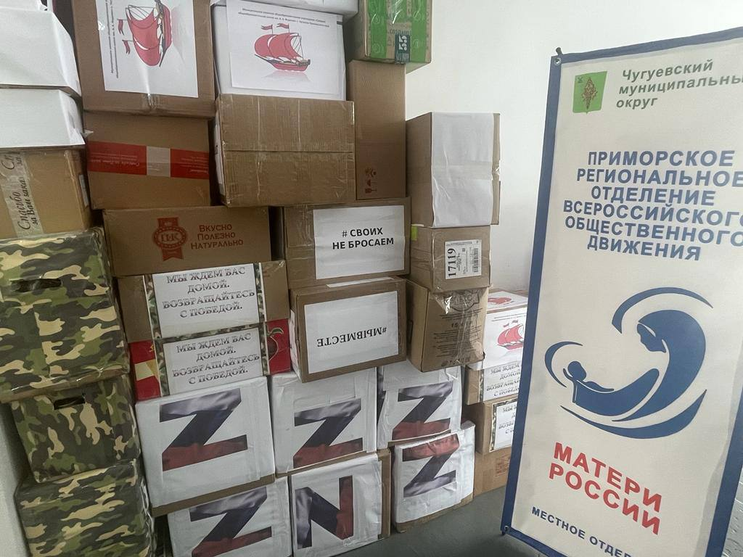
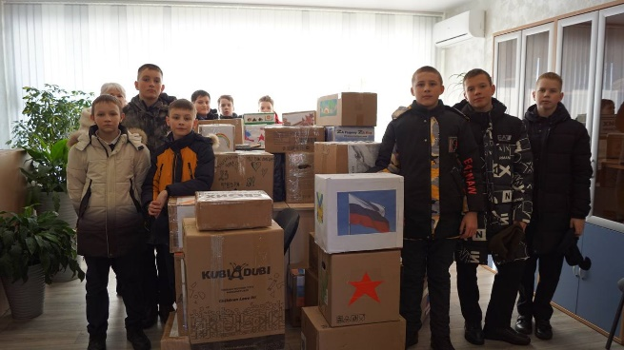

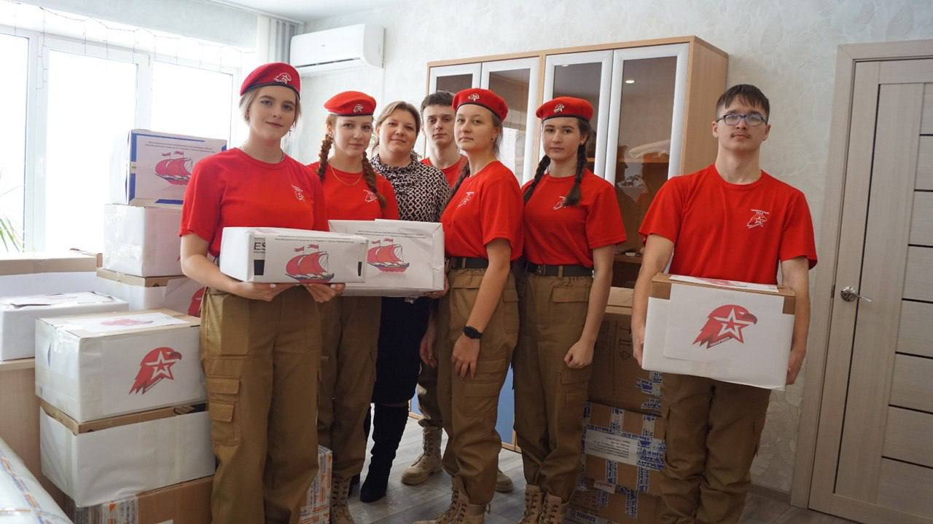

Волонтеры округа оказывают помощь семьям мобилизованных.
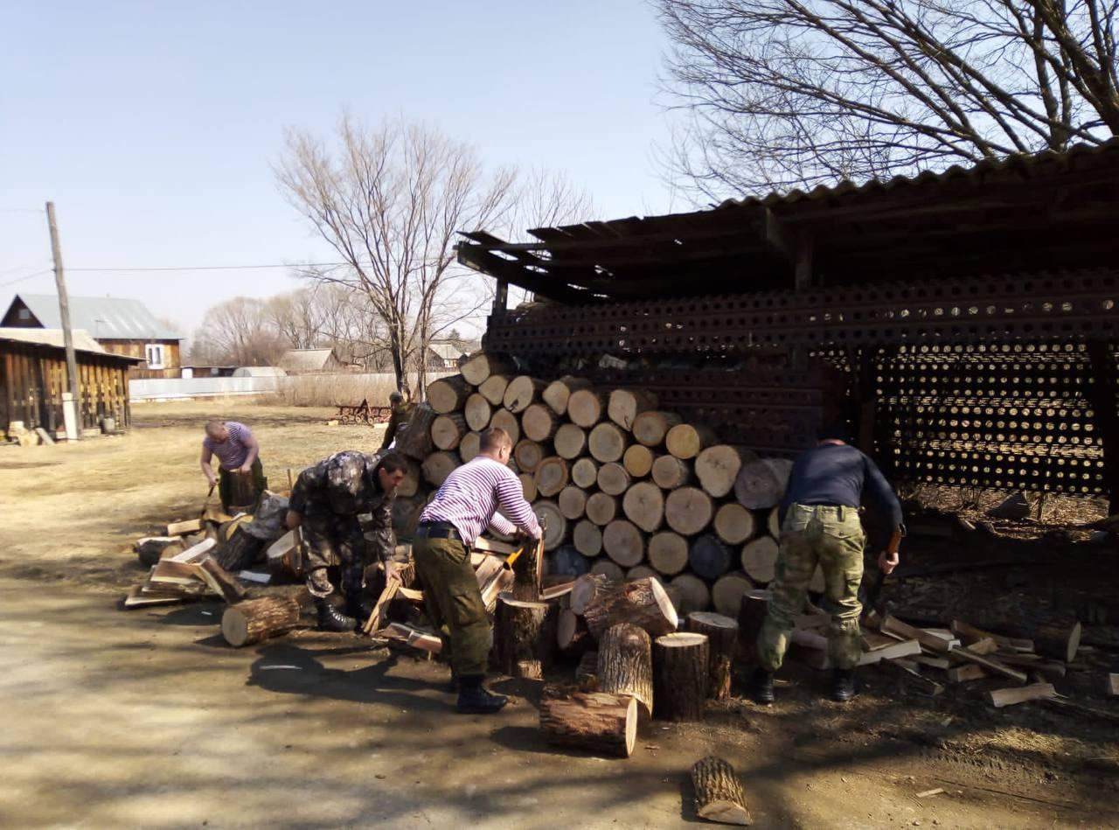
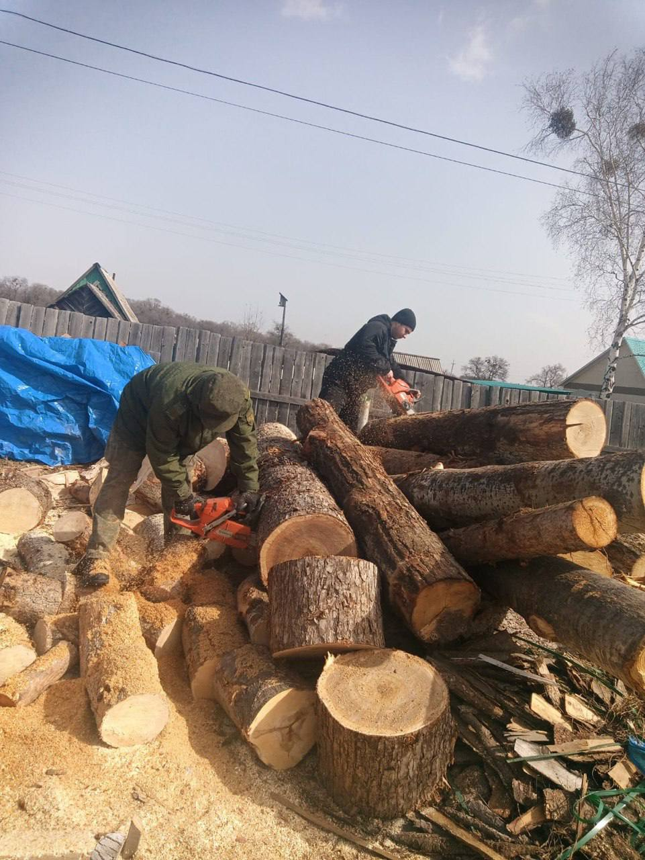

Студенты Чугуевского колледжа, Еловский Максим и Гаврилов Ярослав стали обладателями стипендии Губернатора Приморского края, как проявившие особые успехи в освоении образовательной программы, учебно-профессиональной, творческой, патриотической и спортивной деятельности.

Награждение Губернаторских стипендиатов
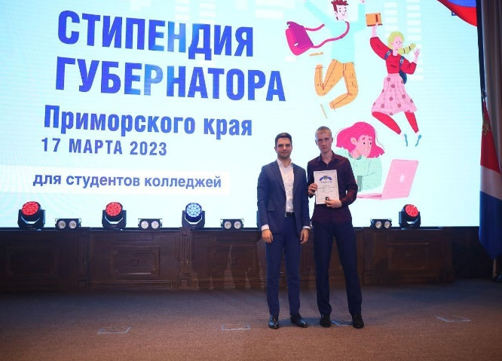

В День добровольца традиционно глава Чугуевского округа поздравил волонтеров с праздником, отмечая их заслуги благодарностями.
Наиболее значимым событием на территории Чугуевского муниципального округа стало мероприятие: «Эстафета флага» I Международных спортивных игр «Дети Приморья», в котором приняло участие 25 волонтеров Чугуевского муниципального округа.
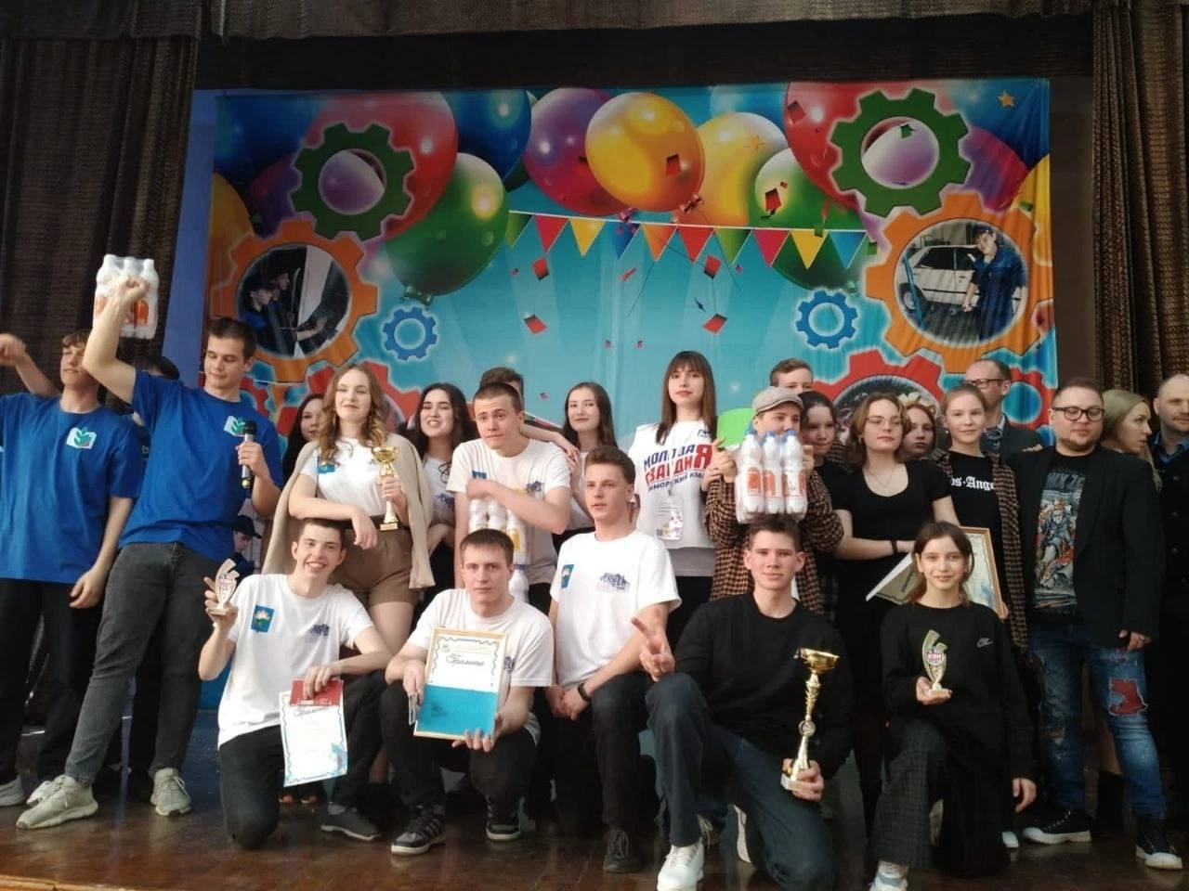
В г. Арсеньеве прошел открытый Фестиваль команд КВН, организованный «Приморским индустриальным колледжем», в котором приняли участие команды г. Арсеньев, г. Спасск-Дальний и с. Самарка Чугуевского муниципального округа. По итогам трех конкурсов обладателем Кубка Арсеньевского городского округа стали наши земляки - самые веселые и находчивые, самые талантливые ребята - команда «СамАкат» села Самарка!

В селах Чугуевского округа молодежные объединения поздравили матерей и жен участников СВО с 8 марта и пожелали мира и благополучия
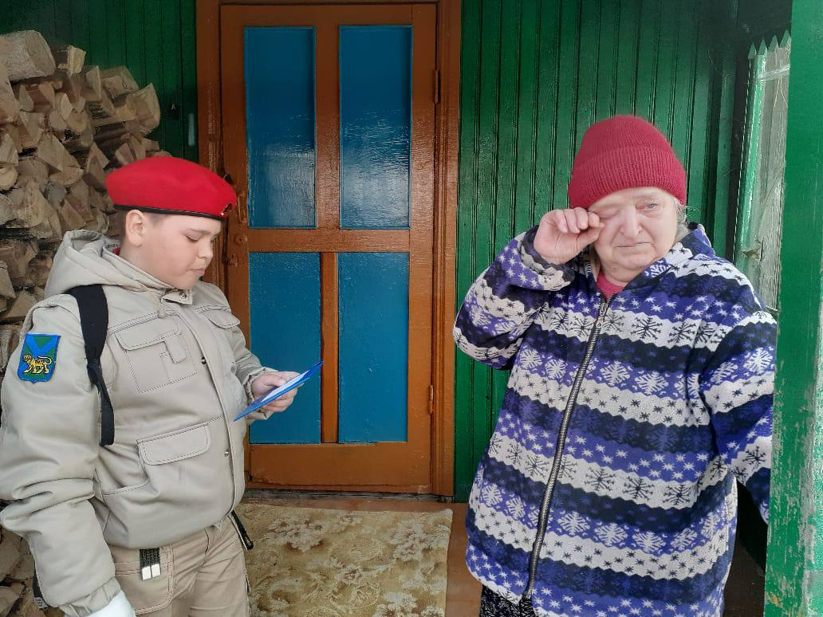
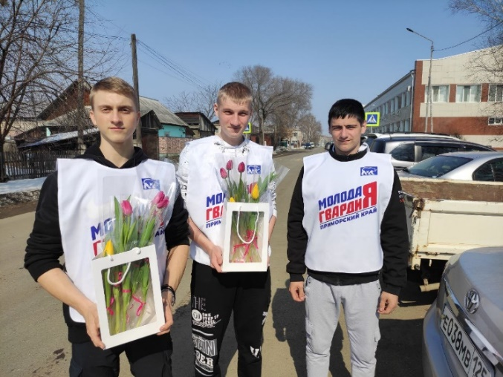

Чугуевский муниципальный округ присоединился к проведению большого краевого мероприятия в рамках проекта «Патриот и гражданин».
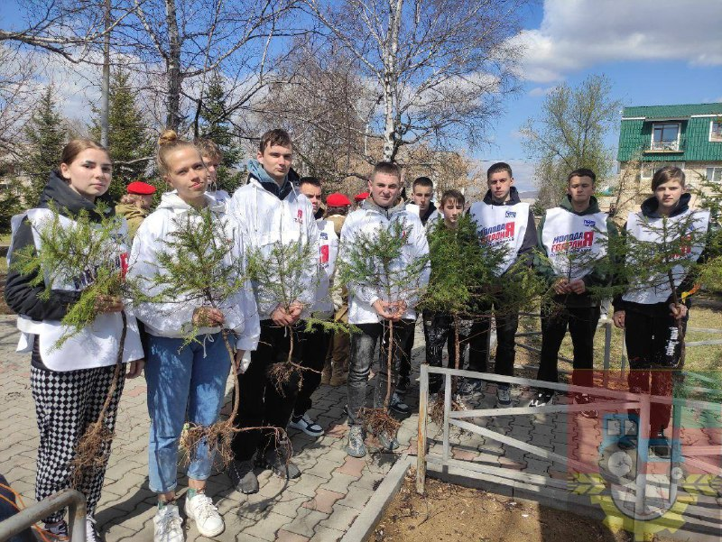

Стипендию главы социально-активно молодежи получили 50 активистов и отличников
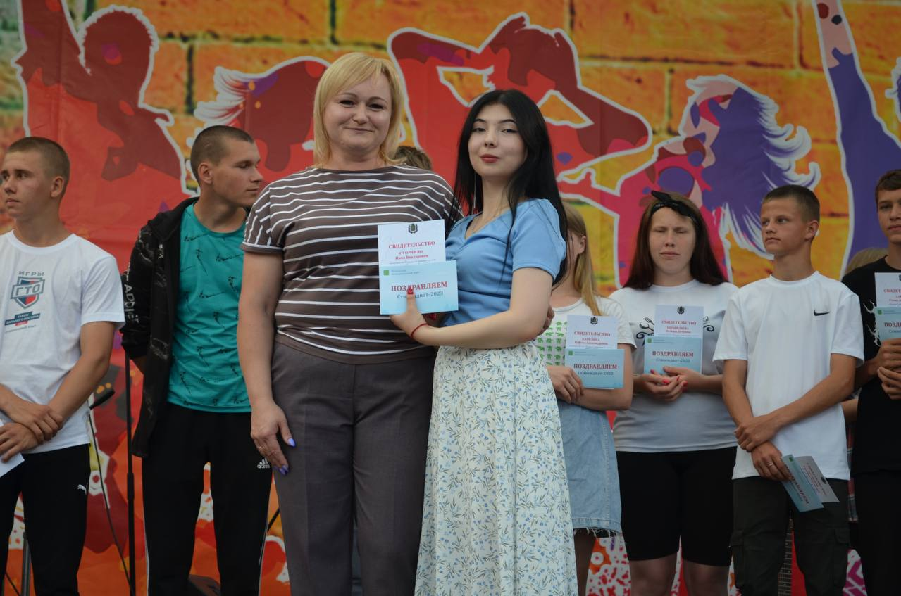

На 1 января 2024 года на территории Чугуевского муниципального округа действует 38 спортивных объектов. В сентябре 2023 года введен в эксплуатацию физкультурно-оздоровительный комплекс «Арена Уссури».
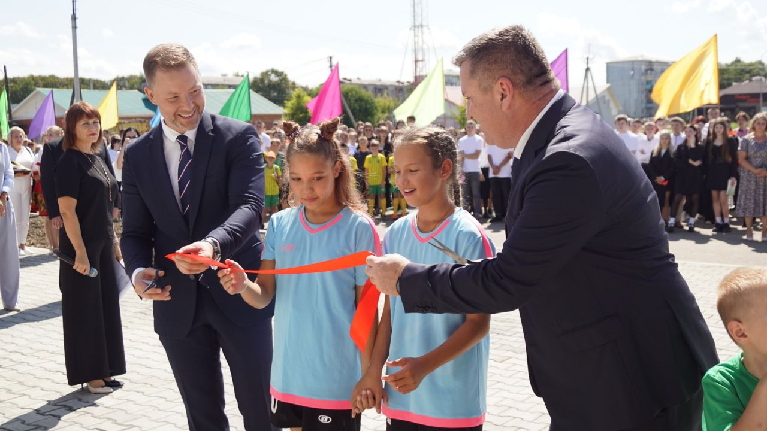

Уровень занимающихся физической культурой и спортом в 2023 году составил 43,82 %, что на 9,8 % выше, чем в 2022 году.

На территории Чугуевского муниципального округа проведено 120 физкультурно-спортивных мероприятия с участием 5234 человек.
В зимний период работал бесплатный пункт проката лыж и коньков.
Традиционно проведено открытое первенство по лыжным гонкам «Чугуевская лыжня».

В городе Арсеньеве футбольная команда "Уссури" стала обладательницей кубка ИСТОН-СИТИ среди детских команд.

Команда Чугуевского муниципального округа приняла участие в открытом фестивале Артемовского городского округа по кудо "За мир" на призы клуба единоборств "Легион". Наши победители: Стриж Аким -I место (7-8 лет), Мунасипов Рамир - II место (9-10 лет).
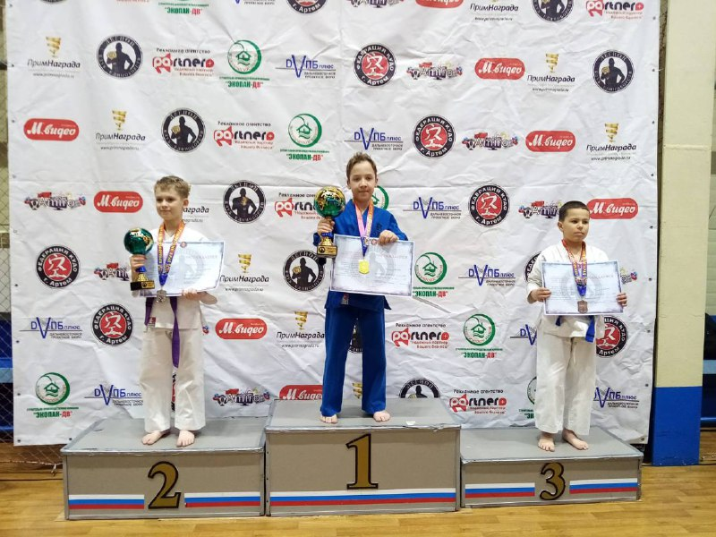

В феврале 2023 года хоккейная команда «Восток» заняла почетное 6 место из 16 команд в городе Салават/ г. Ишимбай республика Башкортостан в Всероссийских соревнованиях юных хоккеистов «Золотая шайба».
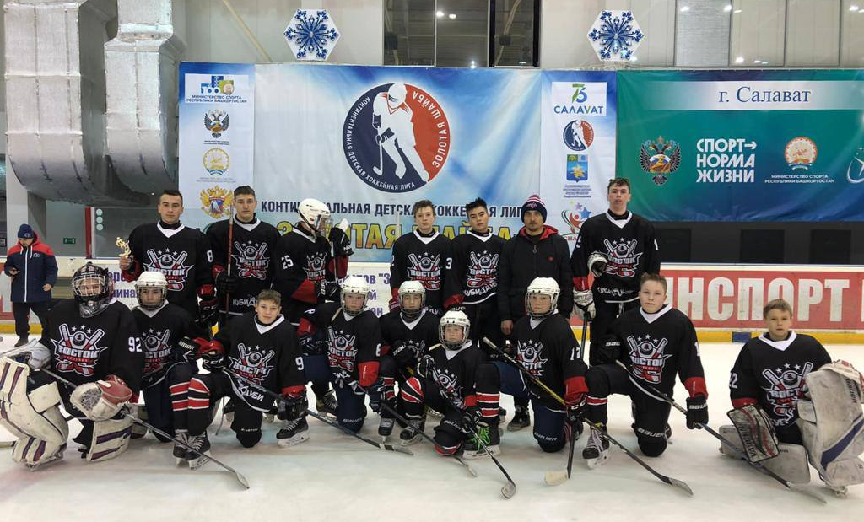

В рамках первенства Приморского края по спортивной борьбе (греко-римская борьба) среди юношей до 16 лет наши спортсмены заняли призовые места.
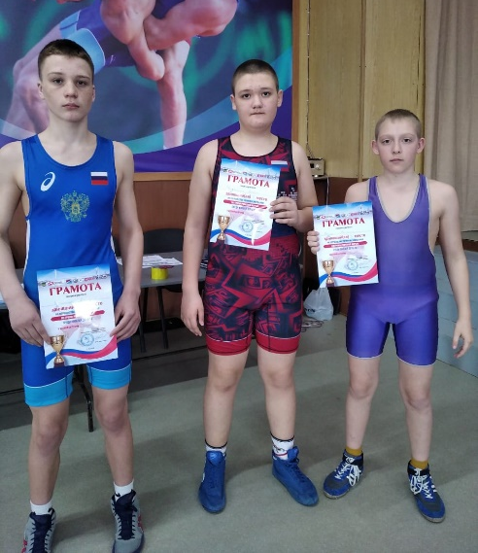

В апреле в Благовещенске прошли Чемпионат и первенство Дальнего Востока по кикбоксингу в разделе Лайт-контакт. Артеменко Аделия заняла 1 место Чемпионата и успешно прошла отбор на первенство России!
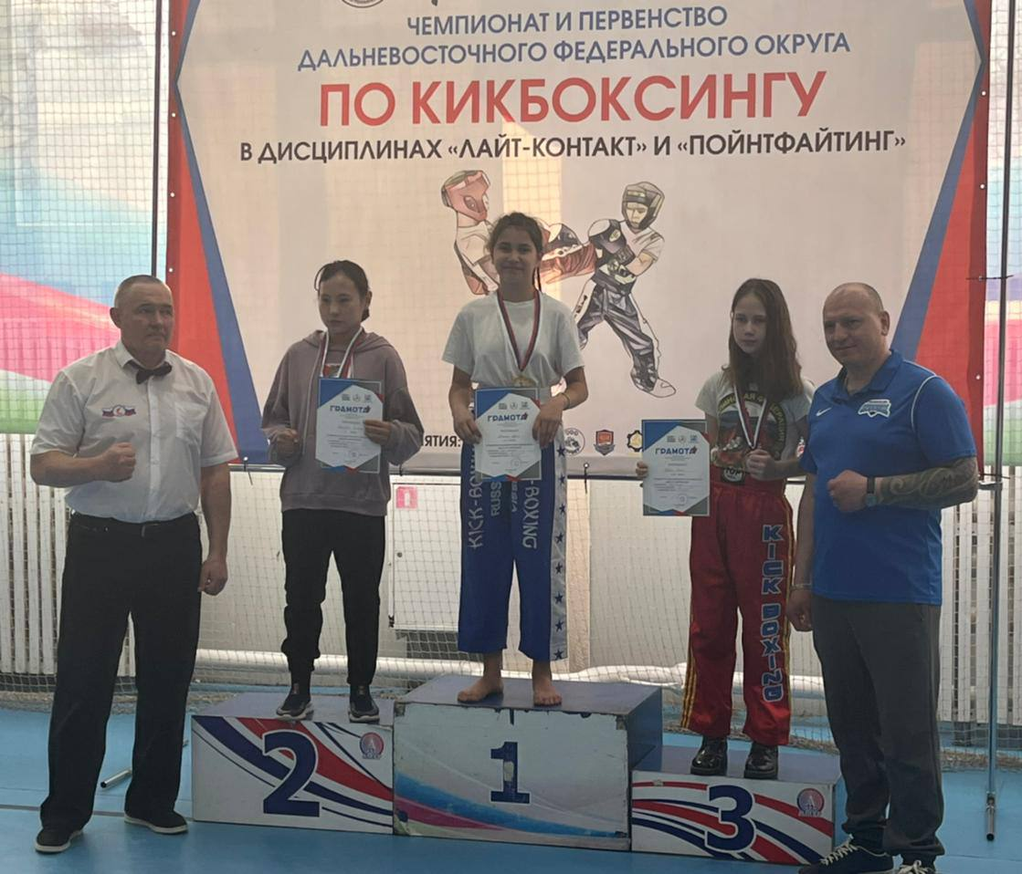
На ледовой арене "Олимп-2010" состоялась встреча с триумфаторами сезона КХЛ 2022/23 года — хоккейной командой «Адмирал».
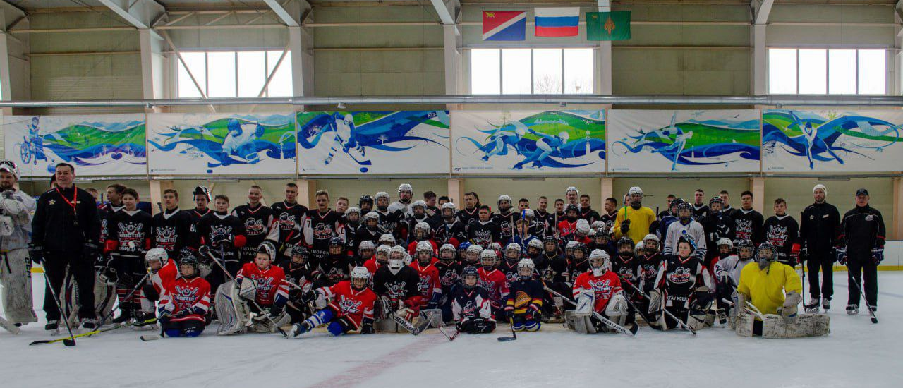
На стадионе села Чугуевка проведена серия игр в рамках Чемпионата Приморского края по футболу.
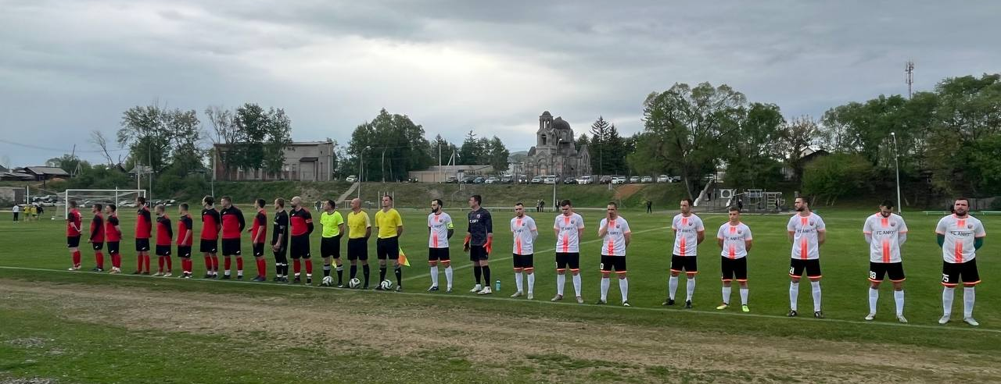
На территории округа прошла Эстафета Флага I международных игр «Дети Приморья»
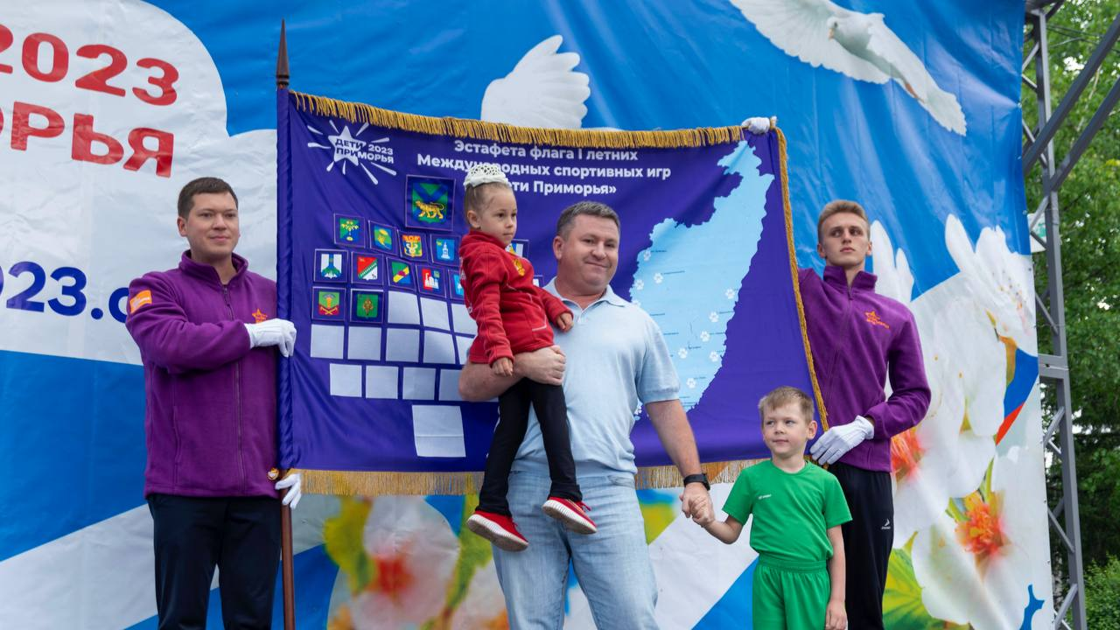
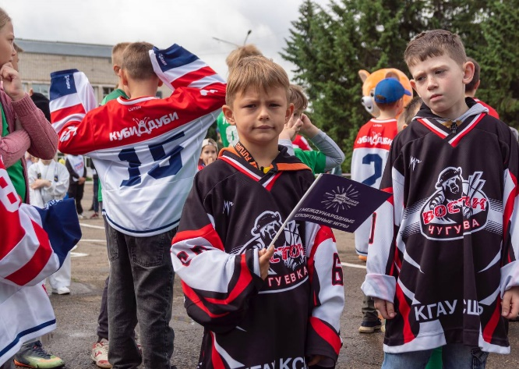

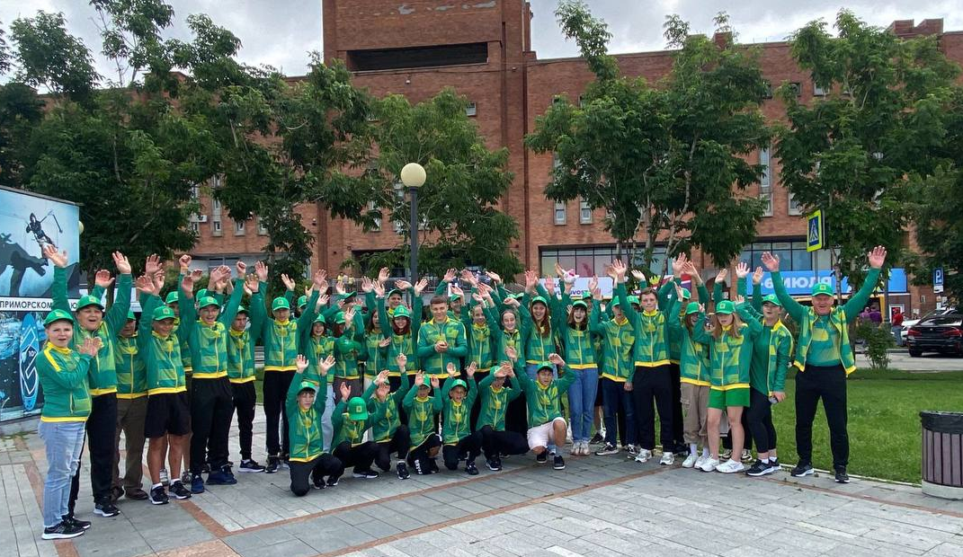
Команда Чугуевского муниципального округа приняла участие в I Международных играх «Дети Приморья».

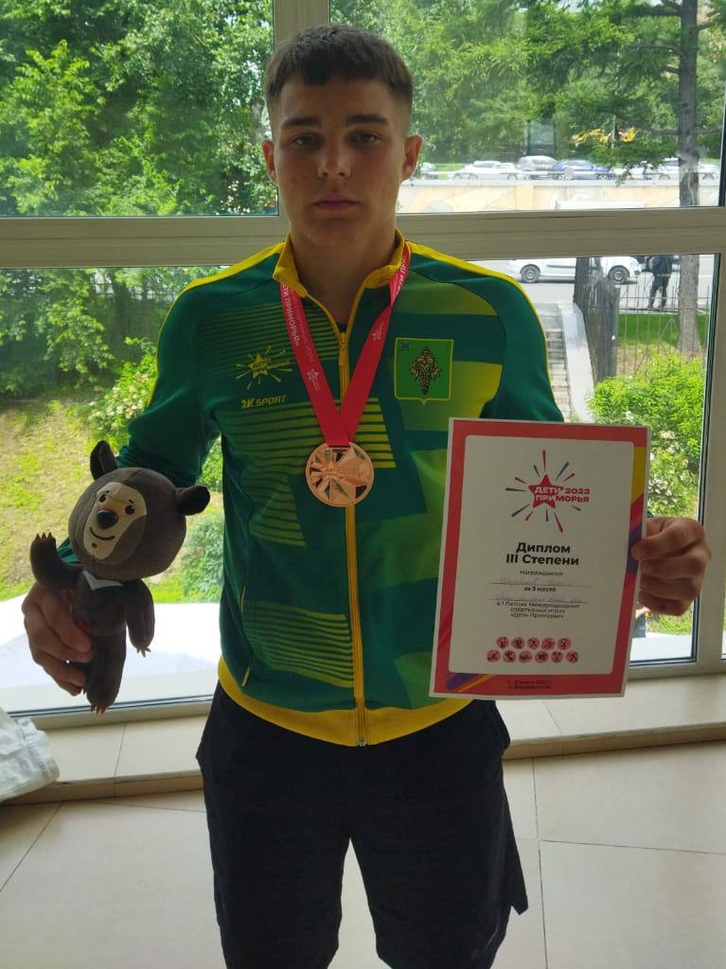
Кирилл Щербаков стал бронзовым призером в соревнованиях по греко-римской борьбе.

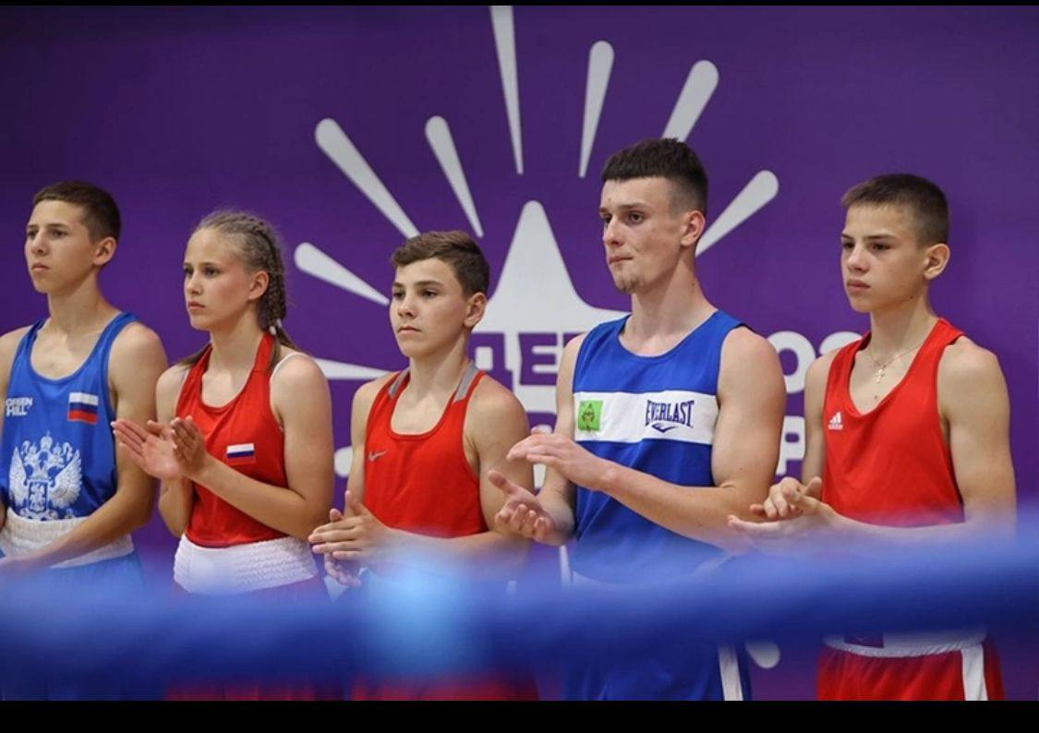
Сергей Вировой - бронзовый призер игр «Дети Приморья» в соревнованиях по боксу

Министр физичекой культуры и спорта Приморского края Жан Анзорьевич Кузнецов по поручению Губернатора Приморского края Олега Николаевича Кожемяко вручил мальчишкам и девчонкам, добившимся выдающихся спортивных успехов, сертификаты на отдых в ВДЦ «Океан» г. Владивосток.
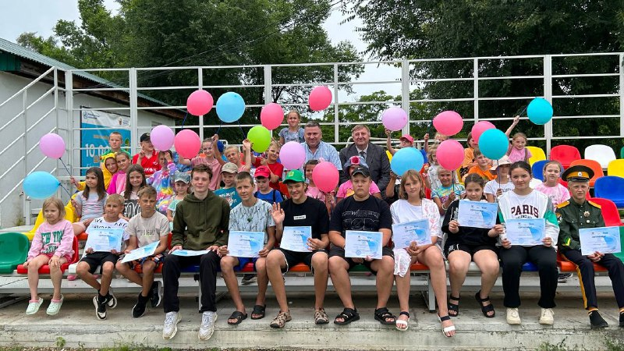

Футбольная команда "Уссури" обладатель Динамо-Кубка Приморского края по футболу

Губернатор Приморского края Олег Кожемяко передал новый комфортабельный автобус белорусского производства для подвоза юных спортсменов Чугуевского округа на соревнования разного уровня.
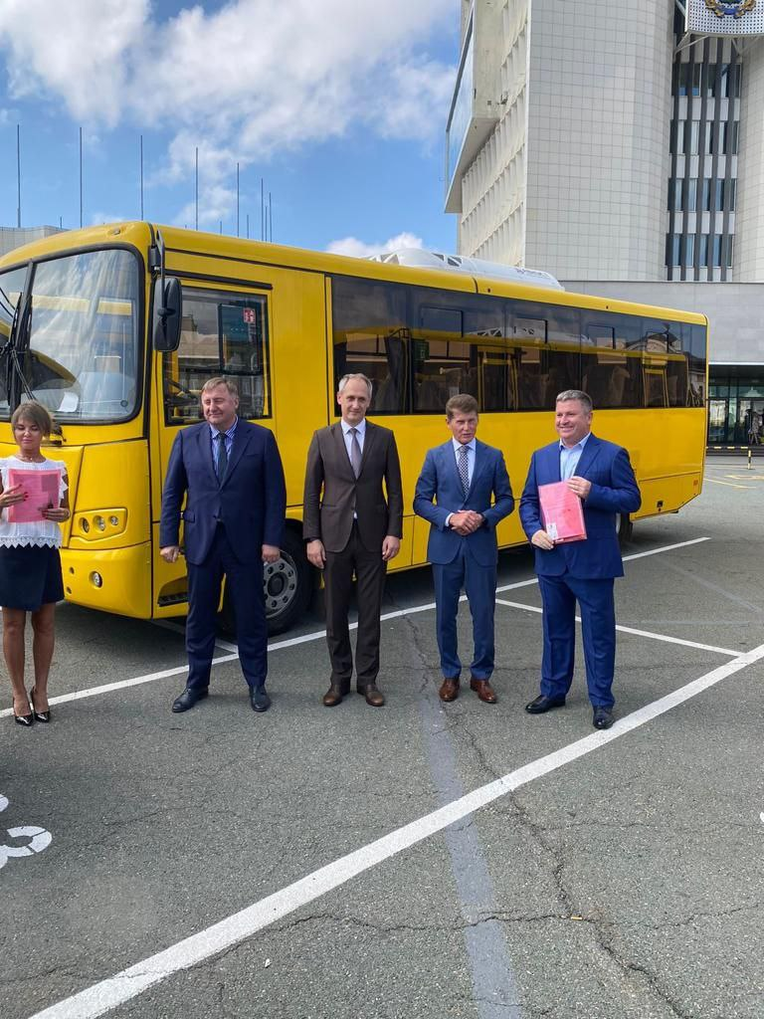

Команда округа получила 3 золотых и 1 бронзовую награду во Всероссийском турнире по греко-римской борьбе "Кубок у моря" в г. Владивостоке.

В 2023 году освоены субсидии в рамках софинансирования из федерального и краевого бюджетов:
- Субсидия на организацию физкультурно-спортивной работы по месту жительства в размере 232 143,24 рублей, в том числе средства краевого бюджета 229 821,81 рублей, средства бюджета Чугуевского муниципального округа – 2 321,43 рублей.
- Субсидия на приобретение и поставку спортивного инвентаря, спортивного оборудования и иного имущества для развития массового спорта в размере 1 421 500,00 рублей, в том числе средства краевого бюджета – 1 407 285,00 рублей, бюджета Чугуевского муниципального округа – 14 215,00 рублей.
- Субсидия на развитие спортивной инфраструктуры в размере 2 980 000,00 рублей, в том числе средства краевого бюджета – 2 950 200,00 рублей, бюджета Чугуевского муниципального округа – 29 800,00 рублей. Построена площадка для экстремальных видов спорта.
Социальная политика
Проведен муниципальный этап конкурса «Семья года», в котором приняло участие 6 семей.
Проведено 6 заседаний антинаркотической комиссии, рассмотрено 19 вопросов.
Проведено заседание общественного совета, где рассмотрен вопрос о взаимодействии общественных, политических и религиозных организаций, диаспор с органами местного самоуправления Чугуевского муниципального округа.
Разработана и действует муниципальная программа «Укрепление общественного здоровья» на 2021-2027 годы, в рамках которой размещается информация и распространяются информационные листовки о пропаганде здорового образа жизни и прочее. Размещено 5 баннеров, распространено среди населения более 700 памяток и буклетов. Организовано питание 20 врачей мобильной бригады на сумму 72 950 руб.
Проведено заседание рабочей группы по вопросу переноса воинского захоронения вне кладбища, расположенного в полях между сёлами Павловка и Антоновка Чугуевского района, оформлению памятников не стоящих на учете.
Заключены соглашения с общественными организациями (Совет ветеранов, Общество инвалидов, Общество слепых, Боевое братство ГРОМ) для выделения субсидии на ведение уставной деятельности. Общая сумма субсидии составила 190 тысяч рублей.
Установлено 8 мемориальных досок погибшим участникам СВО и 3 «Парты героя».
На базе районного Дома культуры активно работает площадка по плетению маскировочных сетей для участников СВО

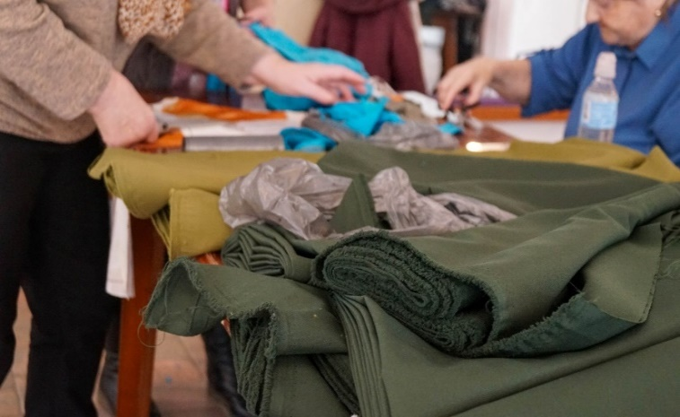

Муниципальный контроль
На территории Чугуевского муниципального округа осуществляются 4 вида муниципального контроля:
- муниципальный жилищный контроль;
- муниципальный земельный контроль;
- муниципальный контроль в сфере благоустройства;
- муниципальный контроль на автомобильном транспорте, городском наземном электрическом транспорте и в дорожном хозяйстве.
В связи с неприменением риск-ориентированного подхода при осуществлении муниципального контроля плановые контрольные (надзорные) мероприятия не проводятся.
Оснований для проведения внеплановых контрольных (надзорных) мероприятий в 2023 году не было ни в одном из видов муниципального контроля.
Из числа контрольных надзорных мероприятий без взаимодействия проводились выездные обследования.
В рамках муниципального земельного контроля проведено 3 выездных обследования.
Рассмотрено 22 обращения граждан.
Проведено 162 профилактических мероприятия в виде объявлений предостережений о недопустимости нарушения обязательных требований.
В рамках муниципального жилищного контроля проведено 46 выездных обследований в отношении муниципального жилищного фонда.
Проведено 2 профилактических мероприятия в форме информирования.
Обращения (заявления) от граждан в 2023 году не поступали.
В рамках муниципального контроля в сфере благоустройства рассмотрено 4 обращения граждан.
Проведено 17 профилактических мероприятий в виде объявления предостережений о недопустимости нарушения обязательных требований.
Проведено 62 выездных обследования, по результатам которых, в соответствии с ч. 1 ст. 95 Федерального закона от 31 июля 2020 года № 248-ФЗ «О государственном контроле (надзоре) и муниципальном контроле в Российской Федерации», п. 7(2) Постановления Правительства РФ от 10 марта 2022 года № 336 «Об особенностях организации и осуществления государственного контроля (надзора), муниципального контроля» выдано 30 предписаний об устранении выявленных нарушений.
Составлено 4 протокола об административных правонарушениях, предусмотренных ч. 1 ст. 19.5 КоАП РФ, а именно неисполнения в срок законных предписаний.
В рамках муниципального контроля на автомобильном транспорте, городском наземном электрическом транспорте и в дорожном хозяйстве контрольные (надзорные) мероприятия без взаимодействия не проводились.
Жалобы, обращения на действия должностных лиц при осуществлении ими муниципального контроля не поступало.

Выполнение администрацией Чугуевского муниципального района законодательных актов Российской Федерации и Приморского края

Федеральный закон от 05 апреля 2013 года № 44-ФЗ «О контрактной системе в сфере закупок товаров, работ, услуг для обеспечения государственных и муниципальных нужд»

За год муниципальными заказчиками администрацией Чугуевского муниципального округа и МКУ «ЦХО», было размещено 148 закупок товаров, работ, услуг на общую сумму 207,63 млн. рублей, в том числе:
- 125 электронных аукционов на сумму 196,5 млн. рублей;
- 11 запросов котировок в электронной форме на сумму 2,26 млн. рублей;
- 12 закупок с единственным исполнителем (для обеспечения коммунальными услугами) на общую сумму 8,87 млн. рублей.
Среди субъектов малого предпринимательства закупки проведены на сумму 76,4 млн. рублей, что составляет более 25% от общего объема размещенных закупок.
По итогам произведенных закупок было заключено 108 контрактов на общую сумму 139,6 млн. рублей. Сумма экономии бюджетных средств при проведении закупок составила:
- 6,02 млн. рублей по администрации Чугуевского муниципального округа;
- 0,79 млн. рублей по МКУ «ЦХО».

Законы Приморского края от 08.11.2011 № 837-КЗ «О бесплатном предоставлении земельных участков гражданам, имеющим трех и более детей в Приморском крае», от 27.09.2011 № 250-КЗ «О бесплатном предоставлении земельных участков для индивидуального жилищного строительства на территории Приморского края»

Продолжается реализация мероприятий по обеспечению граждан земельными участками для индивидуального жилищного строительства в рамках Закона Приморского края от 08.11.2011 года № 837-КЗ «О бесплатном предоставлении земельных участков гражданам, имеющим трех и более детей, в Приморском крае» и Закона Приморского края от 27.09.2011 года № 250-КЗ «О бесплатном предоставлении земельных участков для индивидуального жилищного строительства на территории Приморского края».
На сегодняшний день 169 семей включено в реестр (№ 837-КЗ), 163 обеспечено участками (96,5%), 10 семей получили в собственность ранее арендованные земельные участки. По исполнению № 250-КЗ: 104 семей числятся в реестре, 100 – предоставлены земельные участки (96,2 %), 8 семей закончили строительство и оформили земельные участки в собственность.

Исполнение государственных полномочий:

По обеспечению деятельности комиссий по делам несовершеннолетних и защите их прав

Комиссией, в целях координации действий органов и учреждений системы профилактики по реализации намеченных планов, заслушаны вопросы, согласно плана работы комиссии, проводилась работа по реабилитации несовершеннолетних в случаях поступления информаций о чрезвычайных происшествиях с несовершеннолетними.
В ходе 48 заседаний комиссии, на которых в рамках координации проведения индивидуальной профилактической работы с несовершеннолетними и семьями, находящимися в социально опасном положении рассмотрено 256 профилактических вопросов различной тематики, из них 32 общепрофилактических вопроса.
На заседаниях КДН и ЗП на контроле комиссии находились общие профилактические вопросы:
- о работе в сфере противодействия вовлечению детей в преступную деятельность, деструктивные общества, в том числе с использованием информационно-телекоммуникационной сети «Интернет»;
- о профилактике употребления несовершеннолетними алкогольной продукции, наркотических и психоактивных веществ, не курительной никотино-содержащей продукции в образовательных организациях;
- о совершенствовании работы с несовершеннолетними по повышению их культуры безопасного поведения на водных объектах;
- организация работы в образовательных организациях по профилактике травли и проявлений агрессии среди несовершеннолетних, в том числе реагированию педагогов на конфликтные ситуации в учебных коллективах и порядке информирования правоохранительных органов.
- об организации отдыха, оздоровления и занятости подростков, в том числе состоящих на учёте ОМВД и КДН и ЗП, а также проживающих в семьях, находящихся в социально опасном положении в летний период;
- о совершенствовании работы с несовершеннолетними по повышению их культуры безопасного поведения на водных объектах;
- об организации отдыха, оздоровления и занятости подростков, в том числе состоящих на учёте ОМВД и КДН и ЗП, а также проживающих в семьях, находящихся в социально-опасном положении;
- о динамике выявления детей-сирот и детей, оставшихся без попечения родителей: проблемы и пути решения;
- о работе по вовлечению несовершеннолетних, состоящих на различных видах профилактического учета, в организованные формы занятости;
- о мерах, направленных на профилактику суицидального поведения несовершеннолетних;
- о дополнительных мерах по профилактике самовольных уходов детей из семей и КГКУ «Центр содействия семейному устройству с.Чугуевка;
- о дополнительных мерах, направленных на профилактику суицидального поведения несовершеннолетних;
- о мерах по обеспечению пожарной безопасности в местах проживания многодетных семей, а также семей, находящихся в трудной жизненной ситуации.
Приняты соответствующие координирующие решения комиссии.
Органами и учреждениями профилактики Чугуевского муниципального округа проведена профилактическая работа с 37 несовершеннолетними, признанными находящимися в социально опасном положении (АППГ 51 несовершеннолетний).
На 1 января на учёте состояло 24 (АППГ- 25) несовершеннолетних, индивидуальная профилактическая работа начата дополнительно с 13 несовершеннолетними (АППГ – 26).
Снято с профилактического учёта 26 несовершеннолетних (АППГ- 27), из них в связи с исправлением 17 детей (АППГ - 24).
Рассмотрено 230 протоколов об административных правонарушениях, в отношении родителей, из них 194 за неисполнение родительских обязанностей по воспитанию, содержанию, обучению, защите прав и интересов своих несовершеннолетних детей (АППГ - 165). По итогам рассмотрения к 189 (АППГ – 176) законным представителям, другим взрослым лицам, применены меры административного воздействия, из них, по ч.1 ст.5.35 КоАП РФ – 188 чел.(АППГ – 162), по ст.20.22 КоАП РФ – 4 чел. (АППГ -13 чел.); по 6.1.1 КоАП РФ – 3 чел.(АППГ – 0). Вынесено наказаний в виде штрафа 179 (АППГ – 163) гражданам на сумму 82 200 (АППГ – 93 600 руб.), из которых уплачено гражданами на общую сумму 22 200 руб. (АППГ – 37 000 руб.), по остальным неуплаченным штрафам с целью взыскания их в принудительном порядке комиссия работает со службой судебных приставов. За 2023 год в отделение судебных приставов направлено 114 (АППГ-114) постановлений комиссии по делу об АП на сумму 83 800 (АППГ -55 800) рублей.
Поступило 47 информаций о нарушении прав и законных интересов несовершеннолетних, из них 9 сообщений из управления образования о несовершеннолетних, не посещающих либо систематически пропускающих занятия в школе, 21 сообщений о неблагополучии в семьях, 17 сообщений о чрезвычайных происшествиях с несовершеннолетними.
По итогам работы со случаями 1 семья признана находящейся в социально опасном положении. Специалистами органов системы профилактики по каждой информации был организован выезд в семью для принятия мер реагирования в соответствии со своей компетенцией. Выяснялась ситуация, сложившаяся в семьях, возможность оказания адресной помощи в соответствии со своей компетенцией. Проводилась консультативно- разъяснительная работа об ответственности за неисполнение или ненадлежащее исполнение родительских обязанностей по воспитанию, содержанию, защите прав и законных интересов несовершеннолетних.
С семьями, состоящими на профилактическом учете, специалистами и сотрудниками органов и учреждений профилактики проводятся беседы, о вреде употребления алкогольной продукции и об ответственности за ненадлежащее исполнение родительских обязанностей. Родителям рекомендуется пройти лечение (закодироваться) от алкогольной зависимости. Так за истекший период 2023 г. прошло лечения (кодировку) 10 родителей и 1 родитель в настоящее время находится на лечении. С родителями, состоящими на учете, также проводятся беседы.
За отчетный период выявлено 17 (АППН 12) несовершеннолетних, оставшихся без попечения родителей, из них сирот 8 (АППГ 6). Установлена опека, попечительство на безвозмездной и возмездной основе над 14 (АППГ 11) несовершеннолетними; переданы под надзор в организации для детей-сирот и детей, оставшихся без попечения родителей – 3 (АППГ 0) человек.
Отобраний в связи с неблагополучной обстановкой в семье, представляющей угрозу жизни и здоровью несовершеннолетних, не произведено (АППГ -0).
Случаев отказа от новорожденных на территории Чугуевского муниципального округа не зарегистрировано.
Фактов отчисления учащихся из числа детей-сирот и детей, оставшихся без попечения родителей, находящихся под опекой (попечительством) в семьях граждан, обучающихся в образовательных учреждениях района за неуспеваемость, незначительные провинности, за единичные нарушения Устава школы не было.
На учете в ППДН ОМВД России Приморского края Чугуевского муниципального округа несовершеннолетние, находящиеся под опекой, попечительством не состоят.
Семьи несовершеннолетних, состоящих на учете, ежемесячно посещают сотрудники ОМВД России по Чугуевскому району, специалисты КГАУСО «Арсеньевский СРЦН «Ласточка», педагогические работники образовательных организаций. Также семьи несовершеннолетних посещаются в ходе межведомственных рейдов. На заседаниях комиссии систематически рассматриваются результаты проводимой органами и учреждениями системы профилактики индивидуальная профилактическая работа с подростками, состоящими на профилактическом учете ОМВД России по Чугуевскому округу, уголовно-исполнительной инспекции, комиссии по делам несовершеннолетних и защите их прав.
Специалистами отделения КГАУСО «Арсеньевский СРЦН «Ласточка» для семей с детьми, находящихся в конфликте с законом, проводились как индивидуальные, так и семейные консультации, направленные на переориентацию системы ценностей и коррекцию эмоциональной сферы несовершеннолетних, системы воспитания и предпринимаемых родителями в отношении подростков педагогических мер. С несовершеннолетними проведены индивидуальные занятия.
При выявлении фактов жестокого обращения в отношении несовершеннолетних в соответствии с Алгоритмом действий специалистов органов и учреждений системы профилактики безнадзорности и правонарушений несовершеннолетних при выявлении признаков жестокого обращения и насилия в отношении несовершеннолетних (утв. постановлением КДН И ЗП администрации Чугуевского муниципального округа от 31.01.2023 № 15-А) незамедлительно информируются: КДН и ЗП администрации Чугуевского муниципального округа; ОМВД России по Чугуевскому муниципальному округу; органы опеки и попечительства; родители.
Кроме этого, в целях своевременного информирования и организации работы в рамках обеспечения защиты прав и интересов несовершеннолетних реализуется Соглашение об обмене информацией и планирования совместной деятельности по осуществлению социального сопровождения семей с детьми, нуждающимися в социальной помощи между муниципальными общеобразовательными организациями и КГАУСО «Арсеньевский социально-реабилитационный центр для несовершеннолетних «Ласточка».
На территории округа функционирует межведомственная система профилактики, направленная на работу с семьями и несовершеннолетними, на выявление семейного неблагополучия. Проводится работа по улучшению механизма реагирования на случаи нарушения прав и законных интересов несовершеннолетних, принятия мер защиты их прав, защиты от всех форм дискриминации, физического или психического насилия, оскорбления, грубого обращения, сексуальной и иной эксплуатации, склонения к суицидальным действиям. В Чугуевском муниципальном округе сложилась определенная система работы по профилактике безнадзорности и правонарушений несовершеннолетних.

Регистрация актов гражданского состояния

Отделом ЗАГС зарегистрировано 847 актов гражданского состояния, в том числе:
- о рождении 156 ( в 2022 г – 183);
Из общего количества малышей составляют 75 мальчика и 81 девочка. В трёх семьях Чугуевского округа родились двойни.
Одиннадцать семей воспользовались возможностью Суперсервиз «Рождение ребенка» и подали заявление на регистрацию рождение в Отдел ЗАГС через Госуслуги.
Суперсервиз «Рождение ребенка» помогает оформить все самые важные документы для новорожденного легко и быстро.
- о смерти - 357: из низ мужчин – 198, женщин - 159 ( увеличилось на 15, по сравнению с 2022г. - 342):
- о заключении брака -142 (уменьшилось на 74 пары, по сравнению с 2022г - 216);
- о расторжении брака -117 (в 2022г – 103;
- о перемене ФИО - 12 (а 2022 г – 17);
- об усыновлении -5 (в 2022 г – 6);
- об установлении отцовства - 58 (в 2022 г. – 63).
Самыми популярными именами, которыми называли родители своих малышей среди мальчиков: Артём, Иван, Михаил, Роман, Тимофей. Самыми редкими стали имена: Анис, Архип, Глеб, Гордей, Дамир, Марк, Юсуф, Спартак, Тигран.
Популярные имена среди девочек: Анна, Дарина Варвара, Мирослава, Ульяна, Валерия, редкие: Злата, Луна, Каролина, Аниса, Элина, Эмилия, Марьяна.
Проводился полный учёт уплаченной гражданами государственной пошлины за юридически значимые действия, что составило 381,5 тыс. рублей , в том числе:
За государственную регистрацию заключения брака – 53,9 тыс. руб.
За государственную регистрацию расторжения брака -140,4 тыс.руб.
За государственную регистрацию установления отцовства -20,3 тыс.руб.
За государственную регистрацию перемены имени – 19,2 тыс.руб.
За внесение исправлений и (или) изменений в записи актов гражданского состояния – 48,4 тыс. руб.
За выдачу повторного свидетельства о государственной регистрации акта гражданского состояния – 81,5тыс. руб.
За выдачу справок из архивов органов записи актов гражданского состояния и иных уполномоченных органов – 16,0тыс. руб.
За истребование документов о государственной регистрации актов гражданского состояния с территории иностранных государств – 1,7 тыс. руб.
Совершено юридически значимых действий 2566. Из них:
- исполнено извещений о внесении исправлений и (или) изменений в записи актов гражданского состояния, поступивших из органов ЗАГС РФ и иностранных государств – 72;
- исполнено заключений органов ЗАГС о внесении исправлений и (или) изменений в запись акта гражданского состояния – 198;
- выдано повторных свидетельств о государственной регистрации актов гражданского состояния – 245;
- выдано справок о государственной регистрации актов гражданского состояния, а также извещений об отсутствии записей актов гражданского состояния 615;
- рассмотрено обращений граждан об истребовании документов о государственной регистрации актов гражданского состояния с территории иностранных государств - 5;
- дооформлено записей актов о расторжении брака на основании заявления другого супруга - 59;
- проставлено отметок в записях актов гражданского состояния – 399;
- количество записей актов гражданского состояния, по которым предоставлены сведения по запросам уполномоченных органов – 847.
Отлажена поисковая система на бумажном и электронном носителе. Это позволяет оперативно рассматривать все обращения, в том числе в сфере оказания международной правовой помощи по истребованию и пересылке документов о регистрации актов гражданского состояния с государствами-членами СНГ, странами Балтии и дальнего зарубежья.
Проводилась большая работа по повышению качества сведений о государственной регистрации актов гражданского состояния, содержащихся в Едином государственном реестре записей актов гражданского состояния и проверка качества сведений конвертированных записей актов и их корректировки.
Единый государственный реестр записей актов гражданского состояния (ЕГР ЗАГС) – государственный информационный ресурс, включающий сведения о государственной регистрации актов гражданского состояния, составленных всеми органами ЗАГС Российской Федерации и консульскими учреждениями за пределами Российской Федерации, за период с 1926 года по текущий момент.
На основании информации, содержащейся в ЕГР ЗАГС, любой орган ЗАГС на территории России по выбору заявителя может выдать гражданину повторное свидетельство либо справку о государственной регистрации акта гражданского состояния в случае утраты, порчи, ветхости бланка свидетельства и в иных случаях невозможности использования документа.
За отчетный период были проведены ряд мероприятий.
С 15 по 20 ноября Отделом ЗАГС были проведены дни открытых дверей и лекции для старшеклассников школы им. А.А. Фадеева и школы № 2 с. Чугуевка.
Проводились мероприятия, направленные на формирование прочной системы семейных ценностей, основа которой – укрепление семьи, восстановление традиционных семейных ценностей:
- мероприятия, посвященные «Всероссийскому Дню семьи, любви и верности»;
- чествование юбиляров семейной жизни, супругов, отметивших «золотой» «серебряный», «фарфоровый» юбилеи совместной супружеской жизни;
- торжественные регистрации новорожденных «Имянаречение».
В торжественных мероприятиях принимал активное участие глава администрации Чугуевского муниципального округа Деменев Роман Юрьевич.

О состоянии условий и охраны труда в организациях Чугуевского муниципального округа в рамках Закона Приморского края от 09.11.2007 года № 153-КЗ «О наделении органов местного самоуправления отдельными государственными полномочиями по государственному правлению охраной труда»
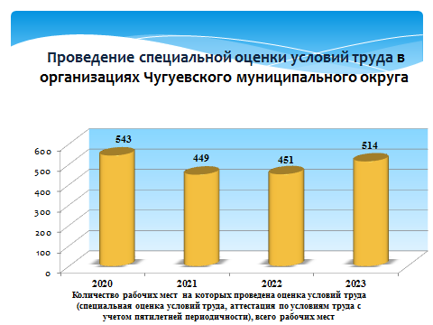
Отделом охраны труда проводилась информационная и разъяснительная работа с работодателями по внедрению оценки и управления профессиональными рисками в соответствии с требованиями новой ст.218 Трудового кодекса РФ .
Система оценки управлением профессиональными рисками проведена в 21 организациях (предприятиях) района на 330 рабочих местах.
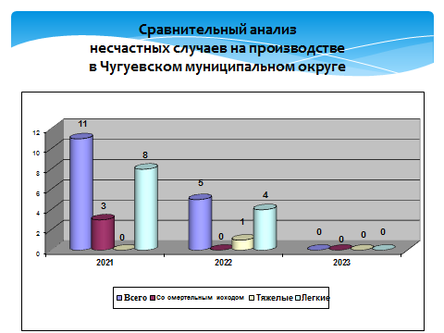
4 аккредитованные лаборатории провели специальную оценку условий труда на 514 рабочих местах. Количество рабочих мест с вредными и (или) опасными условиями труда составило - 222 рабочих мест.
По данным Фонда социального страхования Российской Федерации (далее – ФСС РФ) случаев производственного травматизма не было зарегистрировано.
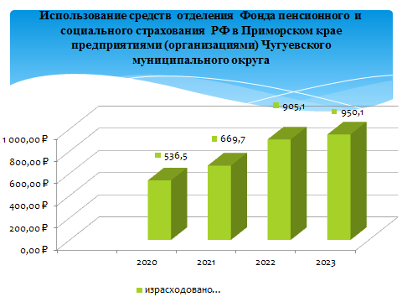
Руководители 12 предприятий направили заявления на использование страховых взносов из Фонда социального страхования РФ. Выделенные фондом средства в размере 950,1 тыс. руб., освоены 100 %. Средства были направлены на предупредительные меры по сокращению производственного травматизма и профессиональной заболеваемости.
Удельный вес работников, прошедших медицинский осмотр составил 100% (2022 – 99,8%).
Доля обученных по охране труда работников к общему количеству работающих за отчетный период составила 53,4% (2022 год- 53,6 %).
Согласно плана работы МВК проведено 4 заседания межведомственной комиссии по охране труда, рассмотрено за отчетный период 17 вопросов из них, 10 (десять) основных вопросов согласно плана работы и 7 (восемь ) дополнительных.
Рассматривались наиболее актуальные вопросы о состоянии условий и охраны труда работников предприятий: в том числе в лесной отрасли, энергетики, автотранспорта, ЖКХ вопросы о переходе к управлению профессиональными рисками, предупреждению производственного травматизма.
Проводилась работа по изучению, обобщению и внедрению передового опыта в области безопасности и охраны труда в организациях округа.
Ежегодно проводится координационая работу по привлечению организаций к участию во всероссийских и районных конкурсах по охране труда.
Реализуется выполнение Плана мероприятий («дорожная карта») по формированию и популяризации культуры безопасного труда среди молодежи и учащихся муниципальных общеобразовательных учреждений и обучающихся среднего профессионального образования Чугуевского муниципального округа.
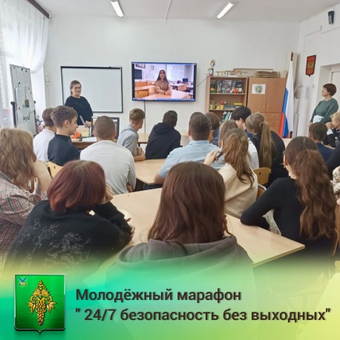
Отделом охраны труда, в рамках проведения «Молодёжного марафона «24/7 — у безопасности нет выходных! стало посещение муниципальных образовательных учреждений с информационно-разъяснительной кампанией для школьников, чтобы привлечь внимание несовершеннолетних лиц к проблемам в области охраны труда, особенностями труда несовершеннолетних граждан связанных с трудовой деятельностью.
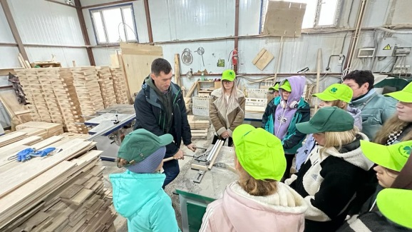
В рамках марафона на предприятии ООО «Эко Тойс» были организованы и проведены экскурсии. В них приняло участие 30 ребят 10-11 классов школ района. Впервые приходя на работу молодые люди, должны понимать, что соблюдение правил охраны труда, применение средств защиты поможет сохранить здоровье на производстве.
На лесозаготовительное предприятие ООО «Гранит» были организованы и проведены экскурсии с демонстрацией достижений по внедрению культуры и безопасности труда
В «Молодёжном марафоне «24/7 — у безопасности нет выходных!» приняло участи около 247 человек из 14 муниципальных образовательных учреждений Чугуевского муниципального округа и учреждение среднего профессионального образования «Чугуевский колледж сельского хозяйства и сервиса».
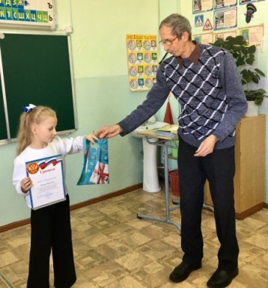
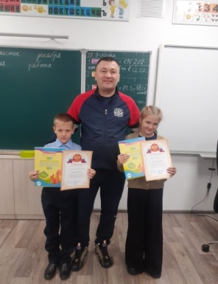
Ежегодно проводится конкурс детского рисунка «Охрана труда глазами детей» среди муниципальных образовательных организаций округа. Все участники конкурса детского рисунка отмечены грамотами и сувенирами. Восемь детских работ как победителей районного конкурса были направлены на региональный этап конкурс в Министерство труда и социальной политики Приморского края.
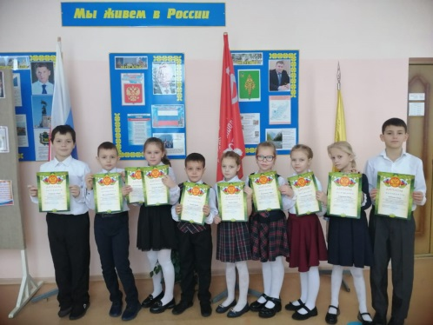
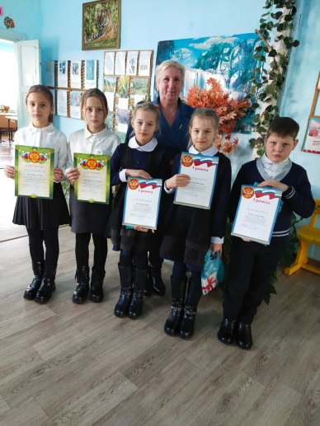

Закон Приморского края от 28 июля 2009 года № 486-КЗ «О наделении органов местного самоуправления муниципальных районов (городских округов) Приморского края отдельными государственными полномочиями по созданию административных комиссий»

Создана и активно работает административная комиссия, в состав которой входят 10 человек: председатель комиссии, заместитель председателя, секретарь и члены комиссии.
Рассмотрено 75 (АППГ 211) дел по административным правонарушениям и наложен штраф на сумму 73,5 тыс. рублей в том числе:
- нарушения в сфере благоустройства - 27 (АППГ163) протоколов на сумму 26,000 тыс, рублей, поступивших в бюджет Чугуевского муниципального округа;
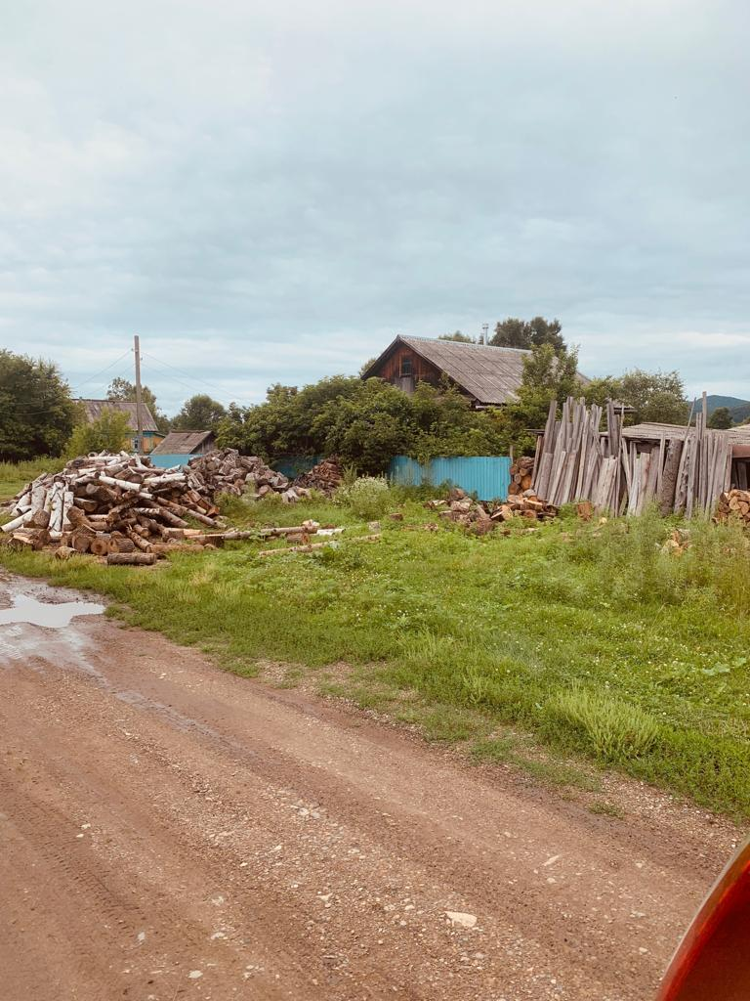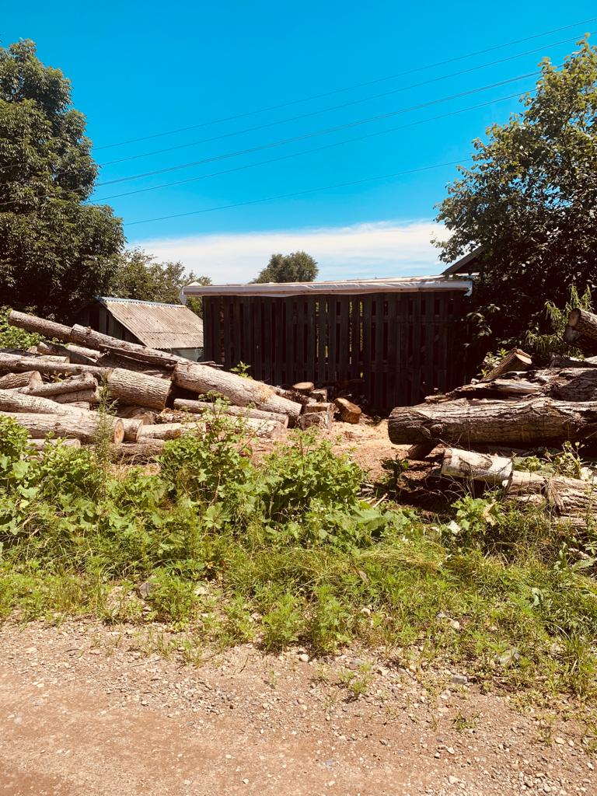

- нарушение тишины и покоя граждан - 16 протоколов на сумму 11,0 тыс. рублей, поступивших в бюджет ПК;
- торговля в неустановленном месте - 5 (АППГ 1) протокола на сумму 5,5 тыс. рублей, поступивших в бюджет ПК;
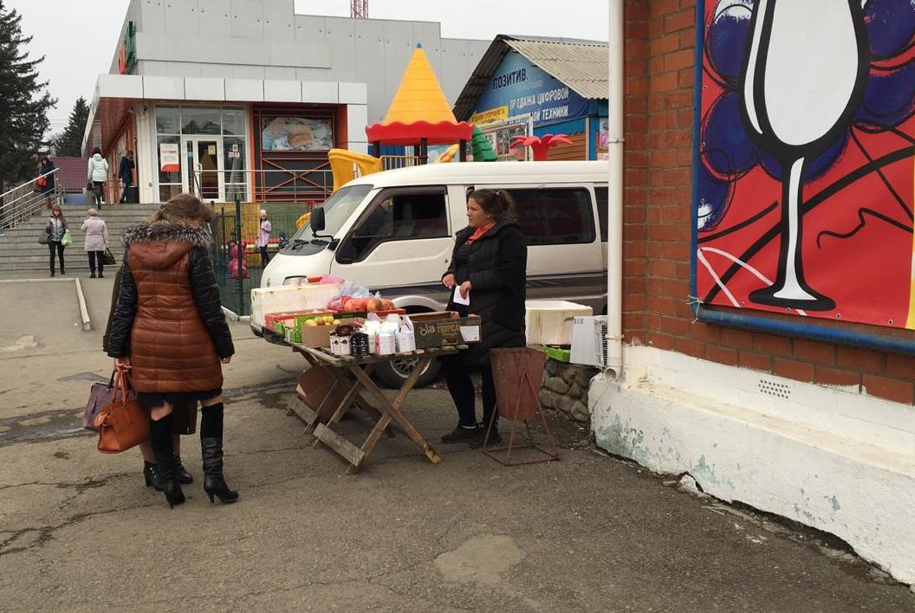
- организация несанкционированной свалки отходов, сброс или сжигание мусора – 7 протоколов на сумму 14,0 тыс. рублей, в бюджет ПК;
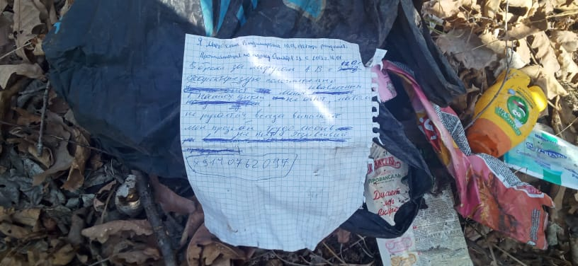
- нарушение правил нахождения домашних животных в общественных местах – 19 протоколов на сумму 15,0 тыс. рублей, поступивших в бюджет ПК;
- размещение афиш, объявлений в неустановленных местах- 1 протокол на сумму 2,0 тыс. рублей.
Административная комиссия вплотную работает с отделами судебных приставов по Приморскому краю и в их адреса направлено на принудительное взыскание 90 (АППГ 145) постановлений на сумму 130,0 тыс. рублей (АППГ 260500). Взыскано всего 148,1 тыс. рублей (АППГ 203,1тыс. руб.), из них принудительно 91,9 тыс. рублей (АППГ 60,4 тыс, руб.).
Административной комиссией было рассмотрено и вынесено 31 определение об отказе в возбуждении дела об административных правонарушениях, по причине отсутствия состава административного правонарушения, истечения сроков давности.
Рассмотрено 25 обращений граждан, по которым приняты соответствующие решения в установленные законом сроки.

ОПЕКА И ПОПЕЧИТЕЛЬСТВО
Основным направлением работы отдела опеки и попечительства является выявление и устройство детей-сирот и детей, оставшихся без попечения родителей, защита прав и законных интересов ребенка в случаях, предусмотренных законодательством Российской Федерации, защита прав и интересов несовершеннолетних, оставшихся без попечения родителей, контроль за деятельностью опекунов, попечителей, приемных родителей.
Проблемами детей-сирот и детей, оставшихся без попечения родителей, в отделе опеки занимаются 2 специалиста.
На учете в отделе опеки и попечительства состояло 99 (АППГ 114) несовершеннолетних, из них: под опекой, попечительством на безвозмездной и возмездной основе 75 (АППГ 86) человека (из них сирот 25 (АПППГ 21), усыновленных – 7 (АППГ 8) человек, находятся под надзором в КГКУ «Центр содействия семейному устройству с. Чугуевка» 17 (АППГ 20) воспитанников.
Руководствуясь Законом Приморского края от 06 июня 2005 № 258 –КЗ «О порядке и размерах выплаты денежных средств опекунам (попечителям) на содержание детей, находящихся под опекой (попечительством)» и внесенных изменениях в Закон Приморского края от 05 марта 2007 года № 47 –КЗ «О порядке и размерах выплаты денежных средств опекунам (попечителям) на содержание детей, находящихся под опекой (попечительством)» денежное пособие получали 75 (АППГ 86) человек, оставшихся без попечения родителей, находящихся под опекой, попечительством в семьях граждан на безвозмездной и возмездной основе.
За отчетный период выявлено 18 (АППГ 14) несовершеннолетних, оставшихся без попечения родителей, из них:
- в отношении 5 (АППГ 4) несовершеннолетних родители ограничены в родительских правах,
- отказов в родильном отделении от новорожденных - 0 (АППГ 0),
- в отношении 2 (АППГ 4) несовершеннолетних родители постановлением Чугуевского районного суда осуждены;
- в отношении 1 (АППГ 2) несовершеннолетнего родитель лишен родительских прав;
- сирот 9 (АППГ 4);
- оставлен в организации 1 (0) ребенок.
Из 18 (АППГ 14) выявленных несовершеннолетних:
- устроены в семьи граждан под опеку и предварительную опеку 15 (АППГ 5) человек,
- возвращены в кровную семью из выявленных 0 (АППГ 3),
- 3 (АППГ 6) детей устроены под надзор в организацию для детей-сирот и детей, оставшихся без попечения родителей.
Отобраний в связи с неблагополучной обстановкой в семье, представляющей угрозу жизни и здоровью несовершеннолетних не производилась (АППГ 0).
В целях осуществления надзора за деятельностью опекунов, попечителей по месту проживания подопечных проведено 209 (АППГ 238) плановых и внеплановых проверки условий жизни детей, соблюдении опекунами прав и законных интересов несовершеннолетних, обеспечение сохранности имущества, а также выполнения опекунами требований к осуществлению своих прав и исполнению своих обязанностей.
Во время проведения плановых проверок условий жизни несовершеннолетних подопечных с каждым ребенком школьного возраста проведены индивидуальные профилактические беседы о необходимости выполнения режима дня, о выполнении обязанностей учащихся, о проведении досуга, о взаимоотношениях в семье, о профилактике правонарушений, о недопущении самостоятельного выхода к водоемам и купанию в несанкционированных местах, беседы, направленные на предупреждение травм вследствие катания и игры на необорудованных площадках и др.
Опекунам и попечителям рекомендовано осуществлять мониторинг страниц подопечных в социальных сетях, контроль за аккаунтами, аватарами, группами в которых состоят дети.
Проведено 38 (АППГ 33) проверок условий жизни несовершеннолетних, находящихся под надзором в КГКУ «ЦССУ с. Чугуевка». Также проведена 1 (АППГ 1) проверка условий жизни усыновленного ребенка.
Отдел опеки и попечительства совместно с органами системы профилактики безнадзорности и правонарушений несовершеннолетних принял участие в 42 совместных рейдах (КДН и ЗП, ОСП, ОМВД, КГАУСО «Арсеньевский социально-реабилитационный центр для несовершеннолетних «Ласточка») в 200 семей.
При выявлении безнадзорных несовершеннолетних, несовершеннолетних, находящихся в трудной жизненной ситуации по ходатайству отдела опеки и попечительства за отчетный период 12 (АППГ 13) несовершеннолетних были помещены в КГАУСО «Арсеньевский социально-реабилитационный центр для несовершеннолетних «Ласточка».
В связи с неблагополучием в семьях, в целях защиты прав и законных интересов несовершеннолетних в 2023 году направлено 1 (АППГ 3) исковое
заявление о лишении родительских прав 1 родителя в отношении 1 ребенка (АППГ 3 родитель в отношении 3 ребенка), на ограничение в родительских правах направлено 5 (АППГ 2) исковых заявлений в отношении 7 (АППГ 2) родителей, у которых на воспитании и содержании находилась 5 (АППГ 3) детей.
С целью воссоединения детей с кровной семьей, проведена работа с 1 родителем (АППГ 2) лишенным родительских прав, решением Чугуевского районного суда лишение в родительских правах снято в отношении 3 (АППГ 1) детей, которые переданы для дальнейшего воспитания и содержания матери.
Из 45 (АППГ 65) человек, находящихся под опекой, попечительством в семьях граждан, имеющих право на получение алиментов, 20 (АППГ 17) человек получают алименты; из детей, находящихся под надзором в КГКУ «Центр содействия семейному устройству с. Чугуевка», 10 (АППГ 10) имеют право на получение алиментов, получает алименты 8 (АППГ 2) человека. В отделы судебных приставов направлено 45 запросов о работе, проведенной в отношении родителей, по уплате алиментов и принятии к ним мер реагирования, в результате полученных ответов по ч. 1 ст. 5.35 КоАП РФ привлечено 4 родителей в отношении 7 детей (АППГ 2 родителя в отношении 2 детей), по ч. 1. Ст. 157 УК РФ привлечено 5 родителей в отношении 5 детей (АППГ 10 родителей в отношении 11 детей).
Специалисты отдела опеки и попечительства выступали в судебных заседаниях по вопросам защиты прав несовершеннолетних, вызывались в Чугуевский районный и мировой суды, Чугуевский РОВД как педагоги и законные представители для проведения опроса несовершеннолетних, по определениям судов Приморского края подготовлено 24 (АППГ 15) актов обследования условий проживания граждан.
Осуществлялся контроль:
- за проведением досуговой деятельности воспитанников КГКУ «Центр содействия семейного устройства с. Чугуевка».
Ежедневно в утреннее и вечернее время осуществлялся мониторинг между отделом опеки и попечительства, администрацией КГКУ Центр содействия семейного устройства с. Чугуевка»:
- о количестве воспитанников,
- о самовольно ушедших из детского дома,
- об отсутствующих по уважительной причине,
- о пришедших после отбоя.
В соответствии с планом работы проводилась проверка КГКУ «ЦССУ с. Чугуевка» по исполнению ст. 14 Федерального закона РФ от 24 июня 1999 года
№ 120 - ФЗ «Об основах системы профилактики безнадзорности и правонарушений несовершеннолетних»; по организации индивидуальной профилактической работы с воспитанниками, допустившими самовольные уходы (7 самовольных уходов совершено 3 воспитанниками (АППГ 2 самовольных ухода 1 воспитанником).
Во время проведения плановых проверок условий жизни несовершеннолетних воспитанников КГКУ «ЦССУ с. Чугуевка» с каждым ребенком школьного возраста проводятся индивидуальные профилактические беседы о необходимости выполнения режима дня, о выполнении обязанностей учащихся, о проведении досуга, о профилактике правонарушений.
Фактов отчисления учащихся из числа детей-сирот и детей, оставшихся без попечения родителей, находящихся под опекой, попечительством в семьях граждан, обучающихся в образовательных учреждениях района за неуспеваемость, незначительные провинности, за единичные нарушения Устава школы не было.
Несовершеннолетние, находящихся под опекой, попечительством и проживающие в семьях граждан на территории Чугуевского муниципального округа, на учете в ППДН ОМВД России Приморского края Чугуевского муниципального округа на конец 2023 года не состоят (АППГ 0).
В целях профилактики отказов от несовершеннолетних, оставшихся без попечения родителей, проживающих в семьях граждан, опекунам и попечителям выдано 5 направлений (АППГ 6) в отношении 5 (АППГ 5) детей для обращения в службу психолого-педагогического сопровождения КГКУ «Центр содействия семейному устройству с. Чугуевка» для нормализации обстановки в семье и налаживания детско-родительских отношений.
Во 1 и 2 кварталах отделом опеки и попечительства совместно со службой психолого-педагогического сопровождения КГКУ «Центр содействия семейному устройству с. Чугуевка» проведены круглые столы для опекунов, попечителей на возмездной и безвозмездной основе по темам: «Не детские травмы, от переоценки ресурсности взрослого», «Выгорание и аккумуляция», «Специфика нарушений нравственных норм у подростков», в работе которых приняло участие 25 (АППГ 25) опекунов, попечителей.
За 2022 год по профилактике семейного неблагополучия, во исполнение ст. 16 Федерального закона РФ от 24.06.1999 года № 120 - ФЗ «Об основах системы профилактики безнадзорности и правонарушений несовершеннолетних»
отдел опеки и попечительства совместно с органами системы профилактики безнадзорности и правонарушений несовершеннолетних принял участие в 52 (АППГ 127) совместных рейдах (КДН и ЗП, ОСП, ОМВД, КГАУСО «Арсеньевский социально-реабилитационный центр для несовершеннолетних «Ласточка».
Отделом ведется работа по решению вопросов о защите личных и имущественных прав несовершеннолетних, готовятся заключения и необходимые документы по вопросам продажи, отчуждения, использования, раздела имущества, получения вклада, обмена жилой площади и др. сделок. Осуществляется работа по исполнению прав на наследство, принадлежащего на основании свидетельства о праве на наследство по закону несовершеннолетним.
Отслеживается сохранность жилых помещений, в которых подопечные являются долевыми собственниками, либо включены в договор социального найма жилого помещения. Из 75 (АППГ 86) несовершеннолетних, находящихся под опекой (попечительством), имеют жилье, находящееся в долевой собственности 17 (АППГ 19) детей-сирот и детей, оставшихся без попечения родителей, включены в договор социального найма 6 человек, в сводный список на предоставление жилого помещения по договору социального найма внесено 23 (АППГ 12) несовершеннолетних.
Отслеживалась успеваемость детей, находящихся под опекой, попечительством за 2022-2023 учебный год (неуспевающих подопечных нет), занятость детей в период летней оздоровительной кампании 2023 года.
В период летней оздоровительной кампании в загородных оздоровительных лагерях отдохнуло 16 (АППГ 5) несовершеннолетних.
Ведется работа по упорядочению процесса общения, определения места проживания при расторжении брака родителей или их раздельном проживании, орган опеки и попечительства по определению судов Приморского края направил 6 заключений (АППГ 6).
Обращений дедушек, бабушек, братьев, сестер, других близких родственников в связи с отказом родителей (одного из них) от предоставления возможности общаться с ними – 0 (АППГ 2).
За отчетный период несовершеннолетние за защитой своих нарушенных прав и интересов не обращались (АППГ 0).

Муниципальный контроль

Муниципальный контроль осуществляется должностными лицами отдела муниципального контроля администрации Чугуевского муниципального округа (далее - Администрация) в соответствии с Положением об отделе муниципального контроля и должностными инструкциями. В отделе две должности: начальник отдела и ведущий специалист 1 разряда.
На территории Чугуевского муниципального округа осуществляются 4 вида муниципального контроля:
- муниципальный жилищный контроль;
- муниципальный земельный контроль;
- муниципальный контроль в сфере благоустройства;
- муниципальный контроль на автомобильном транспорте, городском наземном электрическом транспорте и в дорожном хозяйстве.
В связи с неприменением риск-ориентированного подхода при осуществлении муниципального контроля плановые контрольные (надзорные) мероприятия не проводятся.
Оснований для проведения внеплановых контрольных (надзорных) мероприятий в 2023 году не было ни в одном из видов муниципального контроля.
Из числа контрольных надзорных мероприятий без взаимодействия проводились выездные обследования.
В рамках муниципального земельного контроля проведено 3 выездных обследования.
Рассмотрено 22 обращения граждан.
Проведено 162 профилактических мероприятия в виде объявлений предостережений о недопустимости нарушения обязательных требований.
В рамках муниципального жилищного контроля проведено 46 выездных обследований в отношении муниципального жилищного фонда.
Проведено 2 профилактических мероприятия в форме информирования.
Обращения (заявления) от граждан в 2023 году не поступали.
В рамках муниципального контроля в сфере благоустройства рассмотрено 4 обращения граждан.
Проведено 17 профилактических мероприятий в виде объявления предостережений о недопустимости нарушения обязательных требований.
Проведено 62 выездных обследования, по результатам которых, в соответствии с ч. 1 ст. 95 Федерального закона от 31 июля 2020 года № 248-ФЗ «О государственном контроле (надзоре) и муниципальном контроле в Российской Федерации», п. 7(2) Постановления Правительства РФ от 10 марта 2022 года № 336 «Об особенностях организации и осуществления государственного контроля (надзора), муниципального контроля» выдано 30 предписаний об устранении выявленных нарушений.
Составлено 4 протокола об административных правонарушениях, предусмотренных ч. 1 ст. 19.5 КоАП РФ, а именно неисполнения в срок законных предписаний.
В рамках муниципального контроля на автомобильном транспорте, городском наземном электрическом транспорте и в дорожном хозяйстве контрольные (надзорные) мероприятия без взаимодействия не проводились.
Жалобы, обращения на действия должностных лиц при осуществлении ими муниципального контроля не поступало.

Уважаемые присутствующие! Хочу поблагодарить всех, кто внес вклад в развитие округа: депутатов Думы Чугуевского муниципального округа, работников администрации округа, руководителей предприятий, организаций, жителей, которым небезразлична судьба округа. Я благодарен всем за взаимопонимание и поддержку в вопросах, требующих совместных усилий, и надеюсь на дальнейшую совместную конструктивную работу в решении стоящих перед нами задач.
За цифрами и результатами, отмеченных в докладе, стоит самоотверженный труд тысяч людей, живущих в нашем округе. Хочется сказать слова искренней благодарности работникам всех отраслей – тем, кто активно поддерживает наши планы и добрые начинания, за добросовестный труд и пожелать нам всем осуществления намеченных планов в 2024 году.
Благодарю за внимание!

